BỘ GIÁO DỤC VÀ ĐÀO TẠO
TRƯỜNG ĐẠI HỌC NHA TRANG
KHOA CÔNG NGHỆ THÔNG TIN



ĐỒ ÁN TỐT NGHIỆP
XÂY DỰNG WEBSITE CHUỖI CỬA HÀNG CAFÉ TÍCH HỢP PHÍ VẬN CHUYỂN

Giảng viên hướng dẫn : ThS. Phạm Thị Kim Ngoan
Sinh viên thực hiện : Nguyễn Nhật Thành
Mã số sinh viên : 64132192

Khánh Hòa - 2026

BỘ GIÁO DỤC VÀ ĐÀO TẠO
TRƯỜNG ĐẠI HỌC NHA TRANG
KHOA CÔNG NGHỆ THÔNG TIN


ĐỒ ÁN TỐT NGHIỆP

XÂY DỰNG WEBSITE CHUỖI CỬA HÀNG CAFÉ TÍCH HỢP PHÍ VẬN CHUYỂN

GVHD: ThS. Phạm Thị Kim Ngoan
SVTH: Nguyễn Nhật Thành
MSSV: 64132192

Khánh Hòa – Tháng 6/2026
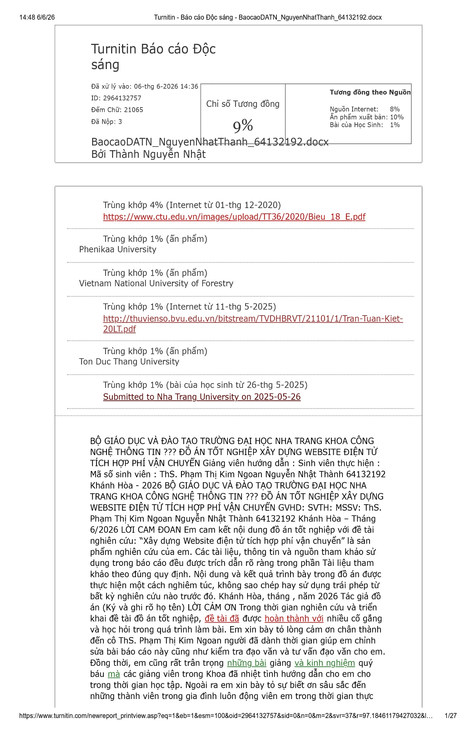
PHỤ LỤC
_____________________________
PHỤ LỤC 1

1. Cán bộ hướng dẫn:
(1)………………………………………………………………………………………… (2)…………………………………………………………………………………………
Sinh viên đã hiểu rõ yêu cầu của đề tài, cam kết thực hiện và hoàn thành theo đúng nội dung, thời hạn đề ra.
Khánh Hòa, ngày… tháng … năm …….
Ý kiến cán bộ hướng dẫn Sinh viên
(Ký và ghi rõ họ tên) (Ký và ghi rõ họ tên)

Trưởng Bộ môn duyệt
(Ký và ghi rõ họ tên)

TRƯỜNG ĐẠI HỌC NHA TRANG
PHỤ LỤC 2
Khoa/Viện: Công nghệ thông tin

PHIẾU THEO DÕI TIẾN ĐỘ VÀ ĐÁNH GIÁ
ĐỒ ÁN/KHÓA LUẬN/CHUYÊN ĐỀ TỐT NGHIỆP
(Dùng cho CBHD và nộp cùng báo cáo ĐA/KL/CĐTN của sinh viên)
Tên đề tài: Xây dựng website chuỗi cửa hàng café tích hợp phí vận chuyển
Giảng viên hướng dẫn: Ths. Phạm Thị Kim Ngoan
Sinh viên được hướng dẫn: Nguyễn Nhật Thành MSSV: 64132192
Khóa: 64 Ngành: Công nghệ thông tin
Lần KT | Ngày | Nội dung | Nhận xét của GVHD
1 | 27/02/2026 | Trao đổi về các bước thực hiện đồ án tốt nghiệp.
2 | 05/03/2026 | Lên kế hoạch chi tiết cho công việc cần làm và khảo sát, đặc tả hệ thống cho bài toán.
3 | 12/03/2026 | Vẽ sơ đồ DFD, chuẩn hóa ERD và tạo database tương đối cho bài làm.
4 | 26/03/2026 | Sửa lại 1 số quan hệ của sơ đồ ERD và tạo dự án thiết kế giao diện cơ bản.
5 | 09/04/2026 | Sửa lại 1 số quan hệ giữa các bảng trong sơ đồ ERD và cài đặt 1 số chức năng: giỏ hàng, sản phẩm từng chi nhánh, đăng nhập, đăng ký, quên mật khẩu có thể gửi OTP về mail.
Kiểm tra giữa tiến độ của Trưởng Bộ môn
Ngày kiểm tra:  ……………...……… |  | Đánh giá công việc hoàn thành:……%:  Được tiếp tục: ⇨ Không tiếp tục: ⇨ |  | Ký tên  ……………………….
Lần KT | Ngày | Nội dung | Nhận xét của GVHD
6 | 15/04/2026 | Đã sửa xong database, cài đặt 1 số chức năng đặt hàng, thanh toán và 1 số chức năng cơ bản bên admin.
7 | 07/05/2026 | Đã hoàn thành các chức năng và cần bổ sung thêm đánh giá sản phẩm, viết báo cáo sơ bộ.
8 | 20/05/2026 | Hoàn thành các chức năng được đề ra trước đó, viết báo cáo hoàn hình và thêm phân quyền vào các hoạt động chi nhánh.
9 | 28/05/2026 | Hoàn thành xong các chức năng, sửa báo cáo tránh trùng lặp đạo văn.
…
Nhận xét chung (sau khi sinh viên hoàn thành ĐA/KL/CĐTN):
………………..…………………………………………………………………….………
…………………………………………………………………..………….………………
…………………………………………..………………………………………….………
Điểm hình thức:……/10 Điểm nội dung:......./10 Điểm tổng kết:………/10
Đối với ĐA/KLTN: Kết luận sinh viên: Được bảo vệ: ⇨ Không được bảo vệ: ⇨
Khánh Hòa, ngày…….tháng 6, năm 2026
Cán bộ hướng dẫn
(Ký và ghi rõ họ tên)

TRƯỜNG ĐẠI HỌC NHA TRANG
PHỤ LỤC 3
Khoa/Viện: Công nghệ thông tin

PHIẾU CHẤM ĐIỂM ĐỒ ÁN/KHÓA LUẬN/CHUYÊN ĐỀ TỐT NGHIỆP
(Dành cho cán bộ chấm phản biện)
1. Họ tên người chấm:…………………………………………………………………….
2. Sinh viên/ nhóm sinh viên thực hiện ĐA/KL/CĐTN (sĩ số trong nhóm: 01)
(1) Nguyễn Nhật Thành MSSV: 64132192
Lớp: 64.CNTT-1 Ngành: Công nghệ thông tin
3. Tên đề tài: Xây dựng website chuỗi cửa hàng café tích hợp phí vận chuyển
4. Nhận xét
- Hình thức: ...........................................................................................................................
...............................................................................................................................................
...............................................................................................................................................
- Nội dung: ............................................................................................................................
…………………………………..………………………………………………….………
…………………………………………………………………………………….………..
……………………………………………………………………………………………...
…………………………………………………………………………………….……….
……………………………………………………………………………………………..
…………………………………………………………………………………….……….
Điểm hình thức:……/10 Điểm nội dung:......./10 Điểm tổng kết:………/10
Đối với ĐA/KLTN: Kết luận cho sinh viên: Được bảo vệ: ⇨ Không được bảo vệ: ⇨
Khánh Hòa, ngày…… tháng 06 năm 2026
Cán bộ chấm phản biện
(Ký và ghi rõ họ tên)
LỜI CAM ĐOAN
Em cam kết nội dung đồ án tốt nghiệp với đề tài nghiên cứu: “ Xây dựng website chuỗi cửa hàng café tích hợp phí vận chuyển ” là sản phẩm nghiên cứu của em. Các tài liệu, thông tin và nguồn tham khảo sử dụng trong báo cáo đều được trích dẫn rõ ràng trong phần Tài liệu tham khảo theo đúng quy định. Nội dung và kết quả trình bày trong đồ án được thực hiện một cách nghiêm túc, không sao chép hay sử dụng trái phép từ bất kỳ nghiên cứu nào trước đó.

Khánh Hòa, ngày 09,tháng 6 , năm 2026
Tác giả đồ án

Nguyễn Nhật Thành

LỜI CẢM ƠN
Trong thời gian nghiên cứu và triển khai đề tài đồ án tốt nghiệp, đề tài đã được hoàn thành với nhiều cố gắng và học hỏi trong quá trình làm bài. Em xin bày tỏ lòng cảm ơn chân thành đến cô ThS. Phạm Thị Kim Ngoan người đã dành thời gian giúp em chỉnh sửa bài báo cáo này cũng như kiểm tra đạo văn và tư vấn đạo văn cho em.
Đồng thời, em cũng rất trân trọng những bài giảng và kinh nghiệm quý báu mà các giảng viên trong Khoa đã nhiệt tình hướng dẫn cho em cho trong thời gian học tập. Ngoài ra em xin bày tỏ sự biết ơn sâu sắc đến những thành viên trong gia đình luôn động viên em trong thời gian thực hiện nghiên cứu đề tài.
Xin chân thành gửi lời tri ân đến mọi người!

Khánh Hòa, ngày 09, tháng 6, năm 2026
Tác giả đồ án
Nguyễn Nhật Thành

MỤC LỤC
LỜI CẢM ƠN i
DANH MỤC HÌNH ẢNH iv
DANH MỤC BẢNG BIỂU vii
DANH MỤC KÍ HIỆU, TỪ VIẾT TẮT viii
LỜI MỞ ĐẦU 1
CHƯƠNG 1 TỔNG QUAN VỀ ĐỀ TÀI 2
1.1. Giới thiệu đề tài 2
1.2. Mục tiêu đề tài 2
1.3. Phạm vi nghiên cứu 3
CHƯƠNG 2 CƠ SỞ LÝ THUYẾT 4
2.1. Tổng quan về lập trình web 4
2.2. Tổng quan về thương mại điện tử 5
2.2.1 Khái niệm thương mại điện tử 5
2.2.2. Mô hình B2B (Business to Business) 5
2.2.3. Mô hình B2C (Business to Consumer) 5
2.2.4. Vai trò của thương mại điện tử 6
2.3. Tổng quan về cấu trúc mvc 6
2.4. Tổng quan về ngôn ngữ php 8
2.5. Tổng quan về hệ quản trị cơ sở dữ liệu mysql sever 8
2.6. Tổng quan về rest api 9
2.7. Api và dịch vụ vận chuyển 10
2.8. Cổng thanh toán vnpay 10
2.9. Phương pháp phân tích và thiết kế hệ thống thông tin 10
CHƯƠNG 3 PHÂN TÍCH VÀ THIẾT KẾ HỆ THỐNG 12
3.1. Mô tả hệ thống 12
3.2. Phân tích yêu cầu hệ thống 12
3.2.1. Yêu cầu chức năng 13
3.2.2. Yêu cầu phi chức năng 15
3.3. Một số các quy trình nghiệp vụ 17
3.3.1.quy trình mua hàng đối với người dùng 17
3.3.2. Quy trình thanh toán vnpay 17
3.3.3. Quy trình tính phí vận chuyển ghn 18
3.3.4. Quy trình quản lý đơn hàng 19
3.4. Thiết kế hệ thống 19
3.4.1. Thiết kế sơ đồ dfd mức ngữ cảnh 20
3.4.2. Sơ đồ dfd cấp 1 21
3.5. Thiết kế cơ sở dữ liệu 22
3.5.1. Sơ đồ quan hệ erd 22
3.5.2. Thiết kế bảng dữ liệu 24
CHƯƠNG 4 CÀI ĐẶT WEBSITE 29
4.1. Môi trường cài đặt mã nguồn 29
4.1.1. Phần cứng 29
4.1.2. Phần mềm quản lý chương trình 29
4.2. Cài đặt mã nguồn 30
4.2.1. Cấu trúc thư mục dự án 30
4.2.2. Cài đặt cơ sở dữ liệu 32
4.2.3. Kết nối api giao hàng nhanh để tính toán phí vận chuyển 33
4.3. Kết quả cài đặt 36
4.3.1. Giao diện người dùng 36
4.3.2. Giao diện phía quản lý (admin) 51
CHƯƠNG 5 KẾT LUẬN VÀ HƯỚNG PHÁT TRIỂN 72
5.1. Kết luận 72
5.2. Hạn chế 72
5.3. Hướng phát triển 72
TÀI LIỆU THAM KHẢO 74

DANH MỤC HÌNH ẢNH
Hình 2.1. Mô hình MVC (Model – View - Controller) 7
Hình 3.1 Sơ đồ DFD mức ngữ cảnh 20
Hình 3.2 Mô hình luồng thông tin DFD cấp 1 21
Hình 3.3 Sơ đồ quan hệ ERD 23
Hình 4.1 Bảng điều khiển của XAMPP 29
Hình 4.2 Hình ảnh vào 2 file để đổi cổng 30
Hình 4.3 Cấu trúc thư mục của dự án 30
Hình 4.4 Khởi tạo và cơ sở dữ liệu 32
Hình 4.5 Cấu hình kết nối tại tệp env.php 32
Hình 4.6 Giao diện đăng nhập để lấy token API 33
Hình 4.7 Giao diện lấy token API và ShopId 34
Hình 4.8 Tích hợp token API và Shopid vào mã nguồn 34
Hình 4.9 Kết quả kiểm thử thành công API tính phí vận chuyển trên Postman 35
Hình 4.10 Kết quả thực hiện truy vấn API Leadtime thành công trên Postman 35
Hình 4.11 Giao diện thanh toán hoàn thiện với phí vận chuyển và thời gian dự kiến 36
Hình 4.12 Giao diện trang chủ có banner và lời giới thiệu 36
Hình 4.13 Giao diện trang chủ với sản phẩm nổi bật của cửa hàng 37
Hình 4.14 Giao diện chân trang của cửa hàng 37
Hình 4.15 Giao diện cửa hàng khi chưa chọn chi nhánh 38
Hình 4.16 Giao diện cửa hàng khi chọn chi nhánh mua sắm 38
Hình 4.17 Giao diện khi khách hàng nhấn vào nút thêm vào giỏ khi chưa đăng nhập 39
Hình 4.18 Giao diện đăng nhập 39
Hình 4.19 Giao diện dăng ký 40
Hình 4.20 Giao diện thêm vào giỏ hàng thành công 40
Hình 4.21 Giao diện chi tiết sản phẩm 41
Hình 4.22 Giao diện chi tiết giỏ hàng 41
Hình 4.23 Giao diện khi khách hàng muốn xóa sản phẩm khỏi giỏ hàng 42
Hình 4.24 Giao diện thanh toán 42
Hình 4.25 Giao diện đơn hàng 43
Hình 4.26 Giao diện khi nhấn vào xem chi tiết đơn hàng 44
Hình 4.27 Giao diện quá thời gian để hủy đơn 44
Hình 4.28 Giao diện thanh toán bằng ngân hàng 45
Hình 4.29 Giao diện thanh toán bằng thẻ nội địa và tài khoản ngân hàng 45
Hình 4.30 Thanh toán đơn hàng thành công 46
Hình 4.31 Giao diện hồ sơ khách hàng 46
Hình 4.32 Giao diện chỉnh sửa hồ sơ khách hàng 47
Hình 4.33 Giao diện thay đổi mật khẩu 47
Hình 4.34 Giao diện lấy lại mật khẩu 48
Hình 4.35 Giao diện xác minh mã OTP gửi về Email 48
Hình 4.36 Mã OTP được gửi đến Email người dùng 49
Hình 4.37 Giao diện đặt lại mật khẩu 49
Hình 4.38 Giao diện tài khoản khách hàng đã bị khóa 50
Hình 4.39 Giao diện trang liên hệ 50
Hình 4.40 Giao diện trang chủ của quản lý 51
Hình 4.41 Giao diện tổng quan trang quản trị 51
Hình 4.42 Giao diện quản lý danh mục 52
Hình 4.43 Giao diện thêm danh mục sản phẩm 52
Hình 4.44 Giao diện người dùng khi thêm danh mục thành công 53
Hình 4.45 Giao diện xem chi tiết danh mục 53
Hình 4.46 Giao diện sửa danh mục 54
Hình 4.47 Giao diện xóa danh mục 54
Hình 4.48 Giao diện quản lý sản phẩm 55
Hình 4.49 Giao diện thêm mới sản phẩm 55
Hình 4.50 Giao diện xem chi tiết sản phẩm 56
Hình 4.51 Giao diện sửa sản phẩm 56
Hình 4.52 Giao diện xóa sản phẩm 57
Hình 4.53 Giao diện quản lý nhân viên và tiền lương 57
Hình 4.54 Giao diện thêm mới nhân viên 58
Hình 4.55 Giao diện khi thực hiện tìm kiếm 58
Hình 4.56 Giao diện xem chi tiết thông tin nhân viên 59
Hình 4.57 Giao diện sửa thông tin nhân viên 59
Hình 4.60 Giao diện tìm kiếm chức vụ 61
Hình 4.61 Giao diện thêm mới chức năng 61
Hình 4.62 Giao diện hiển thị chi tiết chức năng 62
Hình 4.63 Giao diện sửa và lưu chức vụ 62
Hình 4.64 Giao diện xóa chức vụ 63
Hình 4.65 Giao diện quản lý cửa hàng 63
Hình 4.66 Giao diện thêm mới cửa hàng vào chi nhánh 64
Hình 4.67 Giao diện xem chi tiết cửa hàng của chi nhánh 64
Hình 4.68 Giao diện sửa thông tin cửa hàng 65
Hình 4.69 Giao diện xóa cửa hàng 65
Hình 4.70 Giao diện quản lý khách hàng 66
Hình 4.71 Giao diện thêm mới khách hàng 66
Hình 4.72 Giao diện xem chi tiết về thông tin của khách hàng 67
Hình 4.73 Giao diện sửa thông tin khách hàng 67
Hình 4.74 Giao diện xóa tài khoản khách hàng 68
Hình 4.75 Giao diện quản lý đơn hàng 68
Hình 4.76 Giao diện chi tiết và xử lý đơn hàng 69
Hình 4.77 Giao diện cập nhật trạng thái đơn hàng 69
Hình 4.78 Giao diện quản lý doanh thu 70
Hình 4.79 Giao diện quản lý đánh giá sản phẩm 70
Hình 4.80 Giao diện tìm kiếm đánh giá xấu của tất cả chi nhánh 71
Hình 4.81 Giao diện đánh giá tốt của tất cả chi nhánh 71

DANH MỤC BẢNG BIỂU
Bảng 3.1 Chức năng nghiệp vụ đối với người dùng 13
Bảng 3.2. Chức năng nghiệp vụ đối với quản trị 14
Bảng 3.3. Chức năng nghiệp vụ đối với quản trị từng chi nhánh 15
Bảng 3.4. Bảng khách hàng (Customer) 24
Bảng 3.5. Bảng danh mục sản phẩm (Category) 24
Bảng 3.6. Bảng sản phẩm (Product) 25
Bảng 3.7. Bảng chi nhánh cửa hàng (Store) 25
Bảng 3.8. Bảng sản phẩm của các chi nhánh (Storeproduct) 25
Bảng 3.9. Bảng hóa đơn thanh toán (Payment) 26
Bảng 3.10. Bảng chi tiết hóa đơn (Paymentdetail) 26
Bảng 3.11. Bảng giỏ hàng (Cart) 26
Bảng 3.12. Bảng chi tiết giỏ hàng (Cart_item) 27
Bảng 3.13. Bảng đánh giá sản phẩm (Productreview) 27
Bảng 3.14. Bảng nhân viên của cửa hàng (Employee) 27
Bảng 3.15. Bảng thống kê doanh thu (Revune) 28
Bảng 3.16. Bảng giao vận chuyển (Shipment) 28

DANH MỤC KÍ HIỆU, TỪ VIẾT TẮT
Từ viết tắt
Viết tắt | Tiếng Anh | Tiếng Việt
HTTP | HyperText Transfer Protocol | Giao thức truyền tải siêu văn bản
API | Application Programming Interface | Giao diện lập trình ứng dụng
HTML | HyperText Markup Language | Ngôn ngữ đánh dấu siêu văn bản
CSS | Cascading Style Sheets | Ngôn ngữ định kiểu trang web
TMDT | Electronic Commerce (E-commerce) | Thương mại điện tử
CSDL | Database | Cơ sở dữ liệu
B2C | Business-to-Consumer | Doanh nghiệp đến người tiêu dùng
B2B | Business-to-Business | Doanh nghiệp đến doanh nghiệp
MVC | Model – View – Controller | Mô hình – Giao diện – Bộ điều khiển
MYSQL | MySQL | Hệ quản trị cơ sở dữ liệu quan hệ mã nguồn mở
SQL | Structured Query Language | Ngôn ngữ truy vấn có cấu trúc
PHP | Hypertext Preprocessor | Ngôn ngữ lập trình phía máy chủ
PCI | Payment Card Industry | Ngành công nghiệp thẻ thanh toán
JSON | JavaScript Object Notation | Định dạng trao đổi dữ liệu dạng văn bản
REST API | Representational State Transfer – Application Programming Interface | Giao diện lập trình ứng dụng theo kiến trúc REST
ATM | Automated Teller Machine | Máy rút tiền tự động
ERD | Entity Relationship Diagram | Sơ đồ thực thể – liên kết
DFD | Data Flow Diagram | Sơ đồ luồng dữ liệu
DSS | Decision Support System | Hệ thống hỗ trợ ra quyết định
XHTML | Extensible HyperText Markup Language | Ngôn ngữ đánh dấu mở rộng dựa trên HTML và XML
GHTK | Giao Hang Tiet Kiem Joint Stock Company | Công ty Cổ phần Giao Hàng Tiết Kiệm
GHN | Giao Hang Nhanh Joint Stock Company | Công ty Cổ phần Giao Hàng Nhanh

LỜI MỞ ĐẦU
Sự bứt phá liên tục và những bước tiến mang tính đột phá của ngành công nghiệp kỹ thuật số thời gian qua đã tạo nên những chuyển biến sâu sắc, trở thành động lực cốt lõi thúc đẩy sự tăng trưởng tổng thể kinh tế và xã hội trên quy mô toàn cầu. Trào lưu thương mại điện tử (TMDT) cũng chính từ bệ phóng vững chắc đó mà hình thành, nhanh chóng xác lập vị thế như một quy luật tất yếu làm thay đổi căn bản thói quen mua sắm cũng như hành vi tiêu dùng trong đời sống hiện đại. Giờ đây, thay vì phải tốn công sức đến mua sắm trực tiếp tại hệ thống cửa hàng, người tiêu dùng hoàn toàn có thể chủ động tra cứu, lựa chọn và hoàn tất việc đặt mua mọi mặt hàng thiết yếu thông qua các nền tảng số một cách tiện lợi, linh động với hiệu quả tối ưu nhất.
Song hành với làn sóng số hóa mạnh mẽ trong ngành bán lẻ, yêu cầu triển khai các mô hình quản lý cửa hàng trực tuyến ngày càng gia tăng. Các doanh nghiệp không chỉ cần một nền tảng để trưng bày và giới thiệu sản phẩm mà còn cần một hạ tầng quản lý toàn diện để kiểm soát chặt chẽ quá trình xử lý đơn hàng, khách hàng, và các hoạt động liên quan. Đặc biệt, việc tích hợp chức năng tính toán phí vận chuyển vào hạ tầng hệ thống là một yếu tố then chốt nhằm đảm bảo giúp doanh nghiệp minh bạch về mặt chi phí phát sinh, đồng thời củng cố lòng tin của người dùng đối với quy trình bán hàng.
Trong bối cảnh tại Việt Nam, các doanh nghiệp, đặc biệt là các doanh nghiệp có quy mô vừa và nhỏ, đã và đang chú trọng vào việc đầu tư vào môi trường giao dịch trực tuyến. Dù vậy, việc vận hành các nàng tảng quản lý trực tuyến vẫn còn tồn tại nhiều khó khăn và hạn chế về mặt vận hành lẫn kỹ thuật hạ tầng kỹ thuật. Chính vì thế yêu cầu phát triển một phần mềm ứng dụng web hệ thống thương mại điện tử (TMDT) có cấu trúc thống nhất dồng bộ, vận hành trơn tru, có khả năng đáp ứng quản lý hiệu quả và liên kết sẵn một số dịch vụ phí vận chuyển được xem là một nhu cầu thiết yếu.
Xuất phát từ những thực tiễn trên, đồ án “Xây dựng website chuỗi cửa hàng café tích hợp phí vận chuyển” được lựa chọn nhằm phát triển, thiết lập một nền tảng kinh doanh số toàn diện và đầy đủ. Hệ thống này không chỉ tập trung vào việc tối ưu hóa các nghiệp vụ quản trị mà còn tối ưu hóa giải quyết về kiểm soát danh mục hàng hóa, theo dõi thông tin đơn hàng và tệp khách hàng đồng thời cung cấp chức năng tính toán phí vận chuyển một cách chính xác và linh hoạt.

CHƯƠNG 1 TỔNG QUAN VỀ ĐỀ TÀI

1.1. GIỚI THIỆU ĐỀ TÀI
Bước vào kỷ nguyên chuyển đổi số những bước tiến nổi bật của các giải pháp công nghệ hiện đại đang phát triển toàn diện nền kinh tế toàn cầu. Đặc biệt, mô hình kinh doanh trực tuyến đã vươn lên thành động lực tăng trưởng chính và làm thay đổi sâu sắc phương thức giao dịch hoạt động mua sắm của người tiêu dùng. Theo báo cáo e-Conomy SEA 2023, cho thấy thị trường số tại Việt Nam đang duy trì đà tăng trưởng ấn tượng, tạo ra bài toán cho các doanh nghiệp phải nhanh chóng thích ứng với xu hướng kinh doanh trực tuyến [1]. Việc dịch chuyển sang mua sắm qua các nền tảng số không chỉ mang lại sự tiện lợi mà còn giúp khách hàng rút ngắn thời gian và giảm chi phí.
Trong xu thế bối cảnh chuyển đổi thương mại số ngày càng mạnh mẽ, các hệ thống nền tảng hoạt dộng kinh doanh trực tuyến đang có xu hướng trở thành công cụ thiết yếu đối với doanh nghiệp. Thay vì chỉ đóng vai trò như một bản hiệu điện tử để giới thiệu mẫu mã, các giải pháp này còn đảm nhận nhiệm vụ điều phối toàn bộ chuỗi vận hành nội bộ từ khâu tiếp nhận yêu cầu mua sắm, lưu trữ hồ sơ người dùng cho đến kiểm soát lưu lượng hàng hóa trong kho. Đặc biệt, việc tích hợp chức năng tính toán phí vận chuyển vào hệ thống đóng vai trò then chốt góp phần nâng cao sự tin tưởng của người dùng và giúp người mua cảm thấy thuận tiện hơn [2].
Hiện nay, làn sóng kinh doanh trực tuyến tại nước ta đang ghi nhận có mức độ tăng trưởng đáng kể nhờ tham gia của nhiều nền tảng lớn như Shopee, Lazada và Tiki. Tuy nhiên, nhiều doanh nghiệp quy mô nhỏ và vừa hiện nay vẫn còn nhiều khó khăn trong quá trình phát triển và vận hành nền tảng bán hàng trực tuyến do hạn chế về công nghệ và nguồn lực. Vì vậy, giai đoạn hình thành, xây dựng và phát triển một nền tảng mô hình hệ thống thương mại điện tử tích hợp nhiều thành phần tính năng quản lý cần thiết là giải pháp phù hợp với xu hướng hiện nay [3].

1.2. MỤC TIÊU ĐỀ TÀI
Mục đích mà nghiên cứu tìm hiểu muốn hướng tới là thiết lập là triển khai một nền tảng kinh doanh trực tiến tích hợp phí vận chuyển nhằm phục vụ cho quá trình kinh doanh tại các cửa hàng. Cụ thể:
- Thiết kế website bán hàng trực tuyến với không gian tương tác trực tuyến đơn giản, dễ thao tác thích hợp cho đa dạng đối tượng sử dụng.
- Kiểm soát toàn diện thông tin hàng hóa, phân loại nhóm sản phẩm, theo dõi dữ liệu khách hàng cũng như tiếp nhận luồng xử lý đơn hàng.
- Tích hợp chức năng tính toán phí vận chuyển dựa trên địa chỉ hoặc khu vực giao hàng.
- Hỗ trợ người dùng hoàn tất giao dịch tài chính cho đến kiểm tra trạng thái vận chuyển.
- Phát triển hệ thống có khả năng duy trì vận hành ổn định và đảm bảo an toàn dữ liệu và có thể linh hoạt nâng cấp, bổ sung chức năng khi nhu cầu sử dụng tăng lên.

1.3. PHẠM VI NGHIÊN CỨU
Nội dung trọng tâm của kết quả nghiên cứu của đề tài xoay quanh việc phân tích, thiết kế và triển khai một nền tảng bán hàng trực tuyến hoàn chỉnh. Giới hạn những phân hệ chức năng chính được cấu thành bao gồm:
- Kiểm soát thông tin hàng hóa: Phân loại nhóm danh mục, cập nhật trạng thái và lưu trữ chi tiết các thuộc tính của sản phẩm.
- Phân quyền và quản trị tài khoản: Thiết lập cơ chế tương tác riêng biệt cho từng nhóm đối tượng tham gia hoạt động trên nền tảng bao gồm: người dùng mua sắm và bộ phận quản lý điều hành (Admin).
- Tích hợp tính toán phí vận chuyển
- Hệ thống được xây dựng bằng PHP kết hợp HTML, CSS, JavaScript đồng thời sử dụng MySQL để phát triển cơ sở dữ liệu (CSDL) và vận hành.

CHƯƠNG 2 CƠ SỞ LÝ THUYẾT

2.1. TỔNG QUAN VỀ LẬP TRÌNH WEB
Website được xem là nền tảng gồm nhiều trang thông tin được xây dựng và hiển thị trên môi trường Internet. Người dùng có thể xem nội dung khi truy cập website thông qua trình duyệt, tìm kiếm thông tin hoặc sử dụng các chức năng mà website cung cấp. Hiện nay, website được sử dụng phổ biến trong nhiều lĩnh vực như nền tảng TMDT, giáo dục trực tuyến, truyền thông giải trí hay hệ thống quản trị doanh nghiệp [4] [5].
Website được phân thành 2 kiến trúc vận hành chính đó là website tĩnh và website động.
- Website tĩnh: Là loại website có nội dung ít thay đổi sau khi được xây dựng. Việc chỉnh sửa giao diện hoặc nội dung thường cần can thiệp trực tiếp vào mã nguồn HTML và CSS. Loại website này phù hợp với các trang giới thiệu đơn giản chủ yếu là phục vụ hiển thị thông tin. [6]
- Website động: Là website có khả năng cập nhật dữ liệu linh hoạt thông qua trang điều hành nội dung. Người quản trị được phép cập nhật và loại bỏ nội dung trực tiếp trên website mà không cần chỉnh sửa mã nguồn. Website động thường được phát triển bằng các công nghệ như PHP, ASP.NET hoặc JavaScript kết hợp với các cơ sở dữ liệu (CSDL) để xử lý và ghi nhận thông tin. [6]
Trong quá trình phát triển hệ thống website thương mại điện tử, Visual Studio Code (VS Code) được sử dụng làm môi trường lập trình chính để xây dựng giao diện và xử lý logic nghiệp vụ của hệ thống. Đây là trình soạn thảo mã nguồn do Microsoft phát triển, hỗ trợ đa nền tảng và có khả năng tích hợp nhiều tiện ích mở rộng phục vụ lập trình web như PHP, HTML, CSS, JavaScript và MySQL. Việc sử dụng VS Code giúp quá trình xây dựng và chỉnh sửa mã nguồn diễn ra thuận tiện, tăng hiệu quả trong quá trình phát triển và kiểm thử hệ thống. Bên cạnh đó, Git và GitHub được sử dụng để quản lý phiên bản và lưu trữ mã nguồn của đề tài. Công cụ hỗ trợ theo dõi lịch sử thay đổi mã nguồn, đồng bộ dữ liệu trong quá trình phát triển và hỗ trợ khôi phục hệ thống khi xảy ra lỗi. Ngoài ra, GitHub còn giúp lưu trữ mã nguồn trực tuyến, tạo điều kiện thuận lợi cho việc triển khai, bảo trì và mở rộng hệ thống trong tương lai.

2.2. TỔNG QUAN VỀ THƯƠNG MẠI ĐIỆN TỬ

2.2.1 Khái niệm thương mại điện tử
Khái niệm thuộc ngành thương mại điện tử (TMDT) dùng để chỉ toàn bộ quy trình trao đổi hàng hóa, cung ứng dịch vụ và tương tác thông tin được vận hành gián tiếp qua mạng Internet cùng các thiết bị công nghệ hỗ trợ. Mô hình kinh doanh này mang lại lợi thế vượt trội khi giúp các chủ thể tham gia, từ cá nhân cho đến các tổ chức kinh tế, dễ dàng thiết lập và dễ dàng kết nối giao dịch mà không sợ bị cản trở bởi khoảng cách địa lý hay múi giờ làm việc [1].
Sự đột phá mạnh mẽ của hạ tầng mạng cùng các nền tảng kỹ thuật đã biến hình thức mua sắm trực tuyến ngày càng áp dụng rộng rãi trong đời sống trên quy mô toàn cầu. Thông qua việc sử dụng hệ thống ứng dụng thông minh hoặc các trang web bán hàng, người dùng có khả năng chủ động dễ dàng trong việc xem thông tin hàng hóa, hoàn tất thủ tục thanh toán và giám sát tình trạng của đơn hàng một cách tối ưu, thuận tiện. Về phía các đơn vị kinh doanh, việc ứng dụng giải pháp này chính là chìa khóa để tiếp cận các phân khúc khách hàng mới, tiết kiệm nguồn lực đầu tư cố định cũng như tối ưu hóa chỉ số sinh lời [2].
Trong giai đoạn hiện tại, mô hình này đang phủ sóng mạnh mẽ trên nhiều phương diện của nền kinh tế, tiêu biểu như phân phối sản phẩm trực tiếp, trung gian thanh toán không dùng tiền mặt, kỹ thuật số hay phát hành các sản phẩm số hóa. Riêng tại thị trường nội địa, sự bùng nổ của những ông lớn trong ngành như Lazada, Tiki hay Shopee đã định hình lại toàn diện thói quen chọn lựa và mua sắm của người mua hàng, đồng thời trở thành đòn bẩy thúc đẩy chiến lược chuyển đổi số trong hoạt động doanh nghiệp diễn ra nhanh chóng hơn.

2.2.2. Mô hình B2B (Business to Business)
B2B là mô hình hoạt động mua bán trực tuyến giữa doanh nghiệp với doanh nghiệp. Trong mô hình này, các doanh nghiệp thực hiện mua bán hàng hóa, nguyên vật liệu hoặc dịch vụ thông qua hệ thống trực tuyến. Các giao dịch B2B thường có quy mô lớn và mang tính lâu dài.
Ví dụ: doanh nghiệp cung cấp linh kiện điện tử cho các công ty sản xuất thiết bị công nghệ thông qua nền tảng trực tuyến.

2.2.3. Mô hình B2C (Business to Consumer)
B2C được hiểu là phương thức tương tác thương mại trực tiếp giữa các tổ chức kinh tế với đối tượng người mua sắm cuối cùng. Trên thị trường kinh doanh số hiện đại, đây là loại hình chiếm tỷ trọng áp đảo và vận hành phổ biến nhất. Với cơ chế mô hình này dựa trên việc các đơn vị kinh doanh thực hiện vận hành hệ thống trang web hoặc ứng dụng phần mềm bán hàng để quảng bá danh mục sản phẩm, từ đó cung ứng hàng hóa trực tiếp đến khách hàng mà không cần qua các khâu trung gian truyền thống.
Khi tham gia vào không gian mua sắm này, người mua được cung cấp đầy đủ các công cụ tương tác thông qua kết nối Internet để chủ động lựa chọn mặt hàng, tích lũy sản phẩm vào giỏ hàng cá nhân, tiến hành giao dịch tài chính từ xa và cập nhật tiến độ vận chuyển của đơn hàng theo thời gian thực.
Đề tài tập trung phát triển một nền tảng kinh doanh trực tuyến theo mô hình TMDT B2C, hướng đến việc đáp ứng nhu cầu mua sắm của người khách hàng trên môi trường số.

2.2.4. Vai trò của thương mại điện tử
Trong bối giai đoạn chuyển đối số nền kinh tế số đang ngày càng hoàn thiện và phát triển TMDT đã và đang trở thành đoạn bẫy như một nhân tố quan trọng đóng góp vào sự tăng trưởng chung. Đối với các doanh nghiệp, phương thức vận hành này tạo điều kiện để phá bỏ các hạn chế về khoảng cách địa lý, thiết lập mạng lưới phân phối đa vùng miền và giảm thiểu áp lực tài chính từ các khoản chi phí cố định như thuê mướn mặt bằng vận hành, duy trì đội ngũ nhân sự trực tiếp hay triển khai các chiến dịch truyền thông kiểu cũ.
Xét dưới góc độ người tiêu dùng, mô hình mua sắm từ xa này đã tối ưu hóa toàn diện trải nghiệm tiêu dùng cá nhân. Khách hàng giờ đây được trao quyền chủ động hoàn toàn trong việc khảo sát đặc tính hàng hóa, đối chiếu các phân khúc giá cả khác nhau và tiến hành giao dịch mua bán vào bất cứ thời điểm nào, chỉ với một thiết bị điện tử hiện đại có khả năng truy cập mạng mạng Internet.
Ngoài những lợi ích về kinh doanh, TMDT còn giúp các tổ chức doanh nghiệp tạo lợi thế trong quá trình kinh doanh trên thị trường và tạo điều kiện cho các dịch vụ như thanh toán online, giao hàng và chăm sóc khách hàng phát triển mạnh hơn.

2.3. TỔNG QUAN VỀ CẤU TRÚC MVC
Thuật ngữ MVC đại diện cho mô hình kiến trúc phát triển ứng dụng website là một giải pháp đề xuất cho việc thiết kế mô hình được áp dụng phổ biến trong lĩnh vực kỹ thuật phần mềm. Bản chất của mẫu kiến trúc này nhằm mục đích xây dựng và tổ chức các thành phần tương tác của giao diện người dùng kỹ thuật số. Theo đó, hệ thống mã nguồn sẽ được phân rã thành ba phân lớp chức năng có mối liên hệ chặt chẽ về mặt dữ liệu, song mỗi thành phần lại vận hành hoàn toàn biệt lập và đảm nhận một vai trò nghiệp vụ riêng biệt để giảm thiểu sự phụ thuộc lẫn nhau [7] [8]. Đối với hệ thống cửa hàng trực tuyến được phát triển trong đề tài, cơ chế vận hành của các phân lớp chức năng được định hình và phân tách nhiệm vụ rõ ràng như sau:
Giao diện (View): Là nơi xây dựng không gian đồ họa trực quan. Phân hệ này chịu trách nhiệm sắp xếp bố cục, tiếp nhận phản hồi từ phía người dùng và hiển thị các thông tin dữ liệu như mặt hàng, đơn đặt hàng.
Bộ điều khiển (Controller): Là trung tâm xử lý logic cốt lõi của website. Phân lớp này trực tiếp đón nhận yêu cầu từ người dùng, kiểm tra dữ liệu đầu vào và thực thi các câu lệnh truy vấn SQL trực tiếp để điều hướng hệ thống.
Dữ liệu (Model): Được tối giản hóa và hiểu chính là hệ thống các bảng lưu trữ trong MySQL. Hệ thống không sử dụng các lớp đối tượng (Class) trung gian phức tạp; thay vào đó, bộ điều khiển (Controller) sẽ trực tiếp kết nối và thao tác với các bảng dữ liệu này.
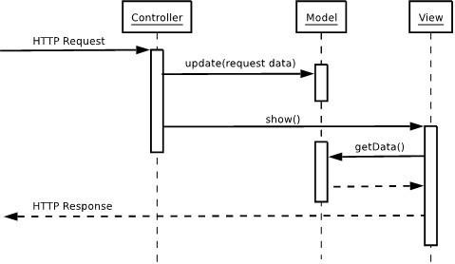
Hình 2.1. Mô hình MVC (Model – View - Controller)
Việc áp dụng kiến trúc phân lớp cải tiến đem lại những lợi ích thực tế trong việc chuẩn hóa cấu trúc và cải thiện hiệu quả quản lý mã nguồn của hệ thống. Bằng cách tách biệt rõ ràng các phân hệ chức năng, website cửa hàng trực tuyến không chỉ trở nên tường minh mà còn giúp quá trình bảo trì, nâng cấp tính năng diễn ra dễ dàng hơn do mỗi thành phần đều đảm nhận một vai trò độc lập.
Xét về khía cạnh vận hành, mô hình này tối ưu hóa công tác kiểm thử hơn hẳn so với các tư duy thiết kế đóng gói truyền thống như dạng Web Forms cũ – nơi một tệp mã nguồn duy nhất phải gánh vác cả nhiệm vụ hiển thị lẫn xử lý logic đầu vào. Ở kiến trúc cũ, việc rà soát lỗi rất phức tạp khi đòi hỏi phải khởi chạy đồng bộ toàn bộ hạ tầng máy chủ cùng các thành phần phụ thuộc. Ngược lại, nhờ sự phân tách rạch ròi giữa không gian hiển thị (View) và trục điều hướng trung tâm (Controller), người lập trình có thể dễ dàng kiểm tra tính đúng đắn của giao diện độc lập, hoặc rà soát trực tiếp các hàm nghiệp vụ và câu lệnh SQL trong Controller một cách nhanh chóng những vẫn đảm bảo không bị ràng buộc bởi các yếu tố cấu thành khác [7] [8].
Bên cạnh đó, kiến trúc MVC còn giúp đỡ việc xây dựng hệ thống theo nhóm hiệu quả hơn. Do các thành phần trong hệ thống được phân tách thành từng phần riêng biệt nên lập trình viên có thể làm việc độc lập trên từng chức năng như giao diện, xử lý nghiệp vụ hoặc dữ liệu mà không gây ảnh hưởng quá nhiều đến nhau. Nhờ đó quá trình phát triển được tiến hành nhanh hơn và dễ kiểm tra lỗi trong quá trình nghiên cứu và phát triển hệ thống [9].

2.4. TỔNG QUAN VỀ NGÔN NGỮ PHP
PHP là một công nghệ phát triển web thường được sử dụng rộng rãi trong quá trình xây dựng một website hoàn chỉnh và các hệ thống chạy trên nàng tảng web. Ngôn ngữ này xử lý dữ liệu ở phía máy chủ và có thể kế hợp trực tiếp với mã nguồn HTML để tạo ra các web động. Một ưu điểm của PHP là khả năng chạy được trên đa dạng nền tảng khác nhau như Linux, Windows hoặc macOS. Ngoài ra, PHP còn cho phép kết nối với nhiều nền tảng lưu trữ dữ liệu phổ biến như MySQL hay SQL Server. [10] [9].
Bên cạnh đó, PHP hỗ trợ tích hợp sẵn nhiều thư viện hỗ trợ nhà phát triển trong lúc xây dựng triển khai ứng dụng như xử lý chuỗi, thao tác với biểu mẫu, quản lý phiên đăng nhập và làm việc với dữ liệu của hệ thống. Ngoài việc dễ học và dễ sử dụng, PHP còn có thể tích hợp với các framework như Laravel nhằm hỗ trợ tổ chức mã nguồn theo mô hình MVC, từ đó tối ưu hóa giúp việc phát triển và quản lý mã nguồn hiệu quả hơn. [7].

2.5. TỔNG QUAN VỀ HỆ QUẢN TRỊ CƠ SỞ DỮ LIỆU MYSQL SEVER
Trong lĩnh vực triển khai hệ thống dữ liệu và thiết kế các nền tảng web hiện nay, MySQL được đánh giá là một trong những giải pháp quản trị dữ liệu quan hệ mã nguồn mở vô cùng phổ biến. Cơ chế tương tác dữ liệu giữa hai đầu máy khách và máy chủ của công cụ này được thiết lập dựa trên nền tảng ngôn ngữ SQL (Structured Query Language) cho phép ngườ dùng thiết lập các thao tác định nghĩa, thực thi các câu lệnh truy vấn và xử lý, cập nhật dữ liệu giữa máy khách và máy chủ xử lý dữ liệu một cách hiệu quả [11] [12]. Về mặt kiến trúc, MySQL bao gồm các thành phần chính như hệ thống lưu trữ dữ liệu (database), cơ chế bộ máy xử lý và lưu trữ dữ liệu (storage engine), cùng các tiện ích quản lý hệ thống và tối ưu hóa hệ thống. Đặc biệt, MySQL hỗ trợ nhiều storage engine khác nhau cho phép linh hoạt trong việc lựa chọn cơ chế lưu trữ phù hợp với từng loại ứng dụng và yêu cầu về hiệu năng cũng như việc duy trì tính chính xác của dữ liệu [11].
MySQL cung cấp hiệu quả xử lý dữ liệu với hiệu suất cao, hỗ trợ truy cập đồng thời của nhiều người dùng thông qua cơ chế quản lý giao dịch và khóa dữ liệu. Hệ quản trị này còn đảm bảo các thuộc tính quan trọng của hệ thống giúp dữ liệu trong hệ thống được đồng bộ và bảo mật hơn. Nhờ dễ dàng liên kết với các ngôn ngữ lập trình phía máy chủ tiêu biểu là PHP, MySQL trở thành một trong những nền tả cốt lỗi trong giai đoạn triển khai các hệ thống ứng dụng website động cũng như các hệ thống thương mại trực tuyến [11] [12].

2.6. TỔNG QUAN VỀ REST API
API (Application Programming Interface) được hiểu là hệ thống các quy tắc và giao thức cho phép các ứng dụng phần mềm giao tiếp và trao đổi dữ liệu với nhau. Người phát triển thường sử dụng API đóng vai trò như một cầu nối trung gian giúp các hệ thống khác nhau giúp kết nối, chia sẻ dữ liệu và thực hiện các chức năng mà không cần biết chi tiết cách cài đặt bên trong của hệ thống đó [13].
Trong phát triển ứng dụng web hiện nay, REST API (Representational State Transfer Application Programming Interface) được xem là một phần trong số kiến trúc API được sử dùng để tham gia phổ biến nhờ tính đơn giản, linh hoạt và khả năng liên kết cao. REST API hoạt động dựa trên nền giao thức HTTP và cho phép các hệ thống truyền tải dữ liệu thông qua việc thực thi các phương thức HTTP như GET, POST, PUT và DELETE [13].
- Phương thức GET được lựa chọn để lấy dữ liệu từ máy chủ.
- Phương thức POST được triển khai để gửi dữ liệu mới lên hệ thống.
- Phương thức PUT dùng để cập nhật dữ liệu.
- Phương thức DELETE dùng để xóa dữ liệu khỏi hệ thống.
REST API thường sử dụng định dạng JSON (JavaScript Object Notation) để giao tiếp dữ liệu giữa phía máy khách và máy chủ. JSON là cấu trúc dữ liệu nhẹ, dễ đọc và dễ xử lý đối với cả con người và máy tính, do đó được nhiều ứng dụng web hiện đại lựa chọn [14].
Quá trình kết nối giữa máy khách và máy chủ thông qua REST API được thực hiện bằng cơ chế HTTP Request và HTTP Response. Client sẽ gửi một HTTP Request chứa thông tin yêu cầu đến server, sau đó server xử lý và trả về HTTP Response chứa dữ liệu hoặc trạng thái phản hồi tương ứng. Cơ chế này giúp các hệ thống có thể giao tiếp hiệu quả và đồng bộ dữ liệu trong thời gian thực.
Trong khuôn khổ đề tài “Xây dựng website cửa hàng điện tử tích hợp phí vận chuyển”, REST API được áp dụng nhằm hỗ trợ kết nối với nền tảng của Giao Hàng Nhanh nhằm tính toán phí vận chuyển, tạo vận đơn và theo dõi tình trạng giao hàng [15]. Việc ứng dụng REST API giúp hệ thống hoạt động linh hoạt, tăng khả năng liên kết với các dịch vụ bên ngoài hướng tới nâng cao trải nghiệm người dùng. Ngoài ra, Postman được sử dụng để kiểm thử và mô phỏng các HTTP Requests trước khi tích hợp trực tiếp vào hệ thống bằng PHP.

2.7. API VÀ DỊCH VỤ VẬN CHUYỂN
Đối với các hệ thống TMDT, việc kết nối trực tiếp với API từ các đối tác trung gian giao vận là giải pháp cốt lõi để tự động hóa khâu định lượng cước phí giao hàng, theo dõi tình trạng đơn hàng và tối ưu hiệu quả xử lý đơn hàng. Thông qua việc API, hệ thống có khả năng gửi yêu cầu đến dịch vụ vận chuyển và nhận lại dữ liệu như phí ship, thời gian giao hàng dự kiến và trạng thái vận đơn [14]. Hiện nay, nhiều đơn vị vận chuyển cung cấp API hỗ trợ tích hợp như Giao Hàng Nhanh, Giao Hàng Tiết Kiệm,… Các API này thường hoạt động theo mô hình RESTful và sử dụng giao thức HTTP để gửi và nhận thông tin dữ liệu.
Việc ứng dụng giải pháp kết nối API giao vận không chỉ đóng vai trò chuyển đổi quy trình bán hàng sang trạng thái vận hành tự động, mà còn hoàn thiện tối đa trải nghiệm mua sắm của người mua cuối. Giải pháp này giúp hạn chế các sai sót thủ công trong khâu tính toán chi phí, đồng thời củng cố năng lực quản trị hành chính cho toàn bộ hệ thống TMDT.

2.8. CỔNG THANH TOÁN VNPAY
VNPay được biết đến là một nền tảng thanh toán điện tử phổ biến tại Việt Nam, cho phép thực hiện thanh toán trực tuyến qua phần mềm ngân hàng, mã QR và thẻ ATM nội địa. VNPay cung cấp API hỗ trợ liên kết cổng giao dịch trực tuyến vào các hệ thống nền tảng trên mạng giúp quá trình thanh toán được thực hiện nhanh chóng, bảo mật và giúp người tiêu dùng thuận tiện trong việc giao dịch trực tuyến. Trong khuôn khổ đề tài này, nền tảng hệ thống áp dụng API của VNPay nhằm đảm bảo hiệu quả quá trình xử lý thanh toán điện tử cho người dùng khi đặt hàng trên website [15].

2.9. PHƯƠNG PHÁP PHÂN TÍCH VÀ THIẾT KẾ HỆ THỐNG THÔNG TIN
Trong quá trình phân tích và thiết kế hệ thống, nhiều mô hình và sơ đồ được sử dụng nhằm hỗ trợ mô tả cấu trúc, chức năng và luồng xử lý dữ liệu của hệ thống một cách trực quan. Cụ thể, sơ đồ Use Case được sử dụng để mô tả các chức năng chính và sự tương tác giữa người dùng với hệ thống. Sơ đồ DFD (Data Flow Diagram) được áp dụng để biểu diễn luồng dữ liệu và quy trình xử lý thông tin trong hệ thống. Sơ đồ ERD (Entity Relationship Diagram) được sử dụng để phân tích và thiết kế cơ sở dữ liệu thông qua mối quan hệ giữa các thực thể dữ liệu. Ngoài ra, sơ đồ lớp (Class Diagram) hỗ trợ mô tả cấu trúc các lớp, thuộc tính và mối quan hệ giữa các đối tượng trong hệ thống. Mỗi loại sơ đồ đảm nhận một vai trò riêng trong việc mô tả cấu trúc, nghiệp vụ và cách thức vận hành của hệ thống. Trong phạm vi đề tài, em tập trung sử dụng sơ đồ DFD và sơ đồ ERD để phục vụ quá trình phân tích chức năng và xây dựng cơ sở dữ liệu (CSDL) cho hệ thống.
Sơ đồ DFD được sử dụng hỗ trợ để minh họa quá trình truyền và xử lý thông tin trong hệ thống .Ở mức ngữ cảnh, DFD thể hiện tổng quan mối quan hệ giữa hệ thống với các tác nhân bên ngoài thông qua hoạt động trao đổi dữ liệu. Mô hình này giúp người phát triển dễ dàng xác định các chức năng chính, phạm vi hoạt động và quá trình trao đổi thông tin của hệ thống mà không đi sâu vào chi tiết xử lý nội bộ [18] [19].
Bên cạnh đó, sơ đồ thực thể liên kết ERD được sử dụng nhằm xây dựng CSDL cho hệ thống ứng dụng. Mô hình này cho phép biểu diễn các đối tượng, thuộc tính và liên kết giữa các bảng dữ liệu trong CSDL. Đồng thời, ERD còn hỗ trợ tiến hành xác định các khóa chính (Primary Key), khóa ngoại (Foreign Key) và các ràng buộc dữ liệu nhằm đảm bảo an toàn và hạn chế dư thừa dữ liệu. Theo phương pháp thiết kế CSDL của Connolly và Begg [20], việc xây dựng mô hình dữ liệu trước khi triển khai giúp tối ưu quá trình tổ chức, quản lý và khai thác dữ liệu. Trong đề tài này, CSDL được triển khai trên hệ quản trị MySQL nhằm hỗ trợ cho việc quản lý và xử lý thông tin dữ liệu của website.

CHƯƠNG 3 PHÂN TÍCH VÀ THIẾT KẾ HỆ THỐNG

3.1. MÔ TẢ HỆ THỐNG
Cửa hàng website bán hàng kinh doanh trực tuyến tích hợp tính phí vận chuyển được thiết kế nhằm mục đích hỗ trợ việc buôn bán và quản lý hàng hóa trên nền tảng TMDT. Hệ thống cho phép người tiêu dùng sử dụng hệ thống để mua sắm trực tuyến như tìm kiếm, quản lý các đồ uống tại giỏ hàng, đặt đơn hàng trực tuyến và hoàn tất giao dịch thanh toán thông qua ví điện tử VNPay.
Bên cạnh đó còn tích hợp API của đơn vị vận chuyển nhằm hỗ trợ tính toán chi phí giao hàng và theo dõi trạng thái vận chuyển của đơn hàng. Ngoài chức năng phục vụ khách hàng, nền tảng còn hỗ trợ quản trị viên quản lý thông tin hàng hóa, danh mục mặt hàng, người tiêu dùng, đơn đặt hàng và doanh thu của hệ thống.
Hệ thống được thiết kế theo mô hình phân quyền gồm khách hàng, quản trị viên tổng và quản trị viên từng chi nhánh nhằm đảm bảo khả năng quản lý dữ liệu linh hoạt và đáp ứng với theo yêu cầu vận hành thực tế. Đồng thời, phần mềm cũng hỗ trợ chức năng đánh giá sản phẩm, thống kê doanh thu kết hợp quản lý dữ liệu tập trung nâng cao hiệu suất trong công tác vận hành.

3.2. PHÂN TÍCH YÊU CẦU HỆ THỐNG
Trong suốt quá trình phát triển và triên khai thực tế vào ứng dụng phần mềm, việc mô tả và phân tích yêu cầu được xem là bước nền tảng nhằm định hướng cho toàn bộ quá trình cải tiến hệ thống. Công đoạn này giúp nhóm phát triển hiểu rõ nhu cầu thực tiễn từ khách hàng, qua đó xác định các chức năng chính giới hạn cơ chế vận hành của hệ thống[16]. Bên cạnh đó, hoạt động phân tích yêu cầu còn hỗ trợ nhận diện các đối tượng người dùng, cách thức nền tảng vận hành kết hợp với các yêu cầu xét về hiệu năng và kỹ thuật. Những dữ liệu được ghi nhận trước đó sẽ là cơ sở để thực hiện các giai đoạn tiếp theo như thiết kế giao diện, xây dựng kho dữ liệu, triển khai các chức năng và kiểm thử hệ thống.
Đối với hệ thống kinh doanh bán hàng trực tuyến, việc phân tích yêu cầu giúp xác định các phân hệ nghiệp vụ bắt buộc như quản lý quy trình đặt hàng, tính toán phí vận chuyển, giao dịch trực tuyến và vận hành người dùng nhằm phục vụ nhu cầu thực tế trong môi trường kinh doanh số [16].

3.2.1. Yêu cầu chức năng
Ứng dụng webiste cửa hàng điện tử tích hợp phí vận chuyển được xây dựng nhằm hỗ trợ và tối ưu hoạt động mua ban và quản lý hàng hóa trực tuyến. Các yêu cầu của hệ thống được triển khai với các chức năng hỗ trợ dành cho khách đặt hàng và bộ phận quản trị nhằm đảm bảo nhu cầu sử dụng của hệ thống hiệu quả [16].
Phân hệ giành cho khách hàng mua sắm:
Bảng 3.1 Chức năng nghiệp vụ đối với khách hàng
STT | Tên chức năng | Nội dung thực hiện
1 | Đăng nhập | Hỗ trợ người sử dụng tiến hành truy cập vào hệ thống cửa hàng website.
2 | Khởi tạo tài khoản | Giúp người dùng thực hiện tạo tài khoản để sử dụng hệ thống.
3 | Đặt lại mật khẩu | Người dùng được phép khôi phục mật khẩu của mình nếu như quên bằng cách nhập email đã đăng ký mà nhập mã OTP để đặt lại mật khẩu mới.
4 | Xem và tra cứu sản phẩm | Hiển thị danh sách mặt hàng. Hỗ trợ Tìm kiếm và lọc theo loại hàng. Xem danh sách mặt hàng bán chạy.
5 | Quản lý giỏ hàng | Thêm, tăng/giảm số lượng, xóa sản phẩm. Giỏ hàng lưu trữ bền vững (không mất khi đăng xuất).
6 | Tra cứu và thay đổi dữ liệu người dùng | Cho phép người dùng kiểm tra cấu trúc lý lịch và điều chỉnh các trường dữ liệu định danh các nhân.
7 | Xử lý phí vận chuyển cho đơn hàng | Có thể tiến hành xem đơn đặt hàng và lịch sửa đặt hàng nhận rồi thanh toán. Hệ thống tích hợp API của Giao Hàng Nhanh để tính toán phí vận chuyển dựa trên địa chỉ nhận hàng và khối lượng sản phẩm.
8 | Đăng xuất | Cho phép người dùng đăng xuất khỏi trang web.
9 | Đánh giá mặt hàng | Gửi nhận xét cho mặt hàng đã mua.
10 | Trang liên hệ | Cung cấp thông tin liên lạc và form hỗ trợ.
11 | Theo dõi trạng thái vận chuyển | Người dùng có thể xem trạng thái vận chuyển của đơn hàng thông qua hệ thống giao hàng.
12 | Thanh toán trực tuyến | Tích hợp giải pháp liên kết trung gian, hỗ trợ khách mua cà phê thanh toán hóa đơn bằng mã QR hoặc tài khoản ngân hàng.

Phân hệ dành cho quản trị viên (admin):
Bảng 3.2. Chức năng nghiệp vụ đối với quản trị
STT | Tên chức năng | Nội dung thực hiện
1 | Xác thực tài khoản | Quản trị viên sử dụng tài khoản được cấp để truy cập vào khu vực quản trị và tiến hành các hoạt động vận hành toàn bộ hệ thống.
2 | Cập nhật sản phẩm | Cung cấp công cụ trợ giúp nhân viên quản lý quản lý dữ liệu mặt hàng được hiển thị giá bán, hình ảnh, mô tả và trạng thái hiển thị của sản phẩm trên website.
3 | Quản trị danh mục hàng hóa | Nền tảng hỗ trợ quản trị viên thực hiện sắp xếp các mặt hàng theo danh mục tương ứng nhằm giúp việc tìm kiếm dễ dàng và quản lý dữ liệu chặt chẽ.
4 | Xử lý và quản lý quy trình đặt hàng | Admin có thể theo dõi trạng thái đơn đặt hàng, kiểm tra trạng thái xử lý, xác nhận giao hàng và phối hợp cập nhật tình trạng giao hàng hoặc hủy đơn khi cần thiết.
5 | Quản lý khách hàng | Chức năng hỗ trợ ghi nhận dữ liệu và theo dõi dữ liệu khách hàng, lịch sử mua sắm cũng như hỗ trợ xử lý các dữ liệu được lưu trữ trên hệ thống.
6 | Báo cáo tổng doanh thu bán hàng | Hỗ trợ và thông tin phân tích doanh thu theo từng giai đoạn khác nhau, hỗ trợ quản trị viên theo dõi kết quả đạt được trong hoạt động kinh doanh của toàn bộ hệ thống.
7 | Kiểm duyệt đánh giá sản phẩm | Admin có thể lọc đánh giá tốt và xấu có trên các mặt hàng thuộc từng chi nhánh cửa hàng khi người dùng phản hồi về sản phẩm đó để có cái nhìn toàn diện về sản phẩm bán ra.
8 | Đăng xuất quản trị | Cho phép người quản lý đăng xuất khỏi hệ thống vận hành nhằm đảm bảo cơ chế bảo mật và an ninh hệ thống.

Phân hệ dành cho quản trị viên từng chi nhánh:
Bảng 3.3. Chức năng nghiệp vụ đối với quản trị từng chi nhánh
STT | Tên chức năng | Nội dung thực hiện
1 | Truy cập hệ thống | Người quản trị sử dụng tài khoản được phân quyền để truy cập vào trang quản trị của chi nhánh tương ứng.
2 | Quản lý sản phẩm chi nhánh | Cho phép cập nhật và theo dõi thông tin hàng hóa thuộc phạm vi chi nhánh đang quản lý như giá bán, số lượng, hình ảnh và trạng thái hiển thị.
3 | Quản lý danh mục | Thực hiện sắp xếp và tổ chức sản phẩm theo từng nhóm nhằm phục vụ công tác vận hành dữ liệu mặt hàng tại chi nhánh.
4 | Xử lý đơn đặt hàng | Giám sát đơn đặt hàng đơn vị chi nhánh của khách hàng đã đặt, xác nhận đơn và chỉnh sửa tình trạng xử lý khi cần thiết.
5 | Theo dõi khách hàng | Hỗ trợ kiểm tra dữ liệu khách hàng tại chi nhánh điều hành.
6 | Thống kê hoạt động kinh doanh | Cung cấp dữ liệu tổng hợp doanh thu và số lượng đơn hàng của chi nhánh theo từng khoảng thời gian.
7 | Kiểm duyệt đánh giá sản phẩm | Thu thập phản hồi kèm nhận xét từ phía người mua dành cho mặt hàng thuộc chi nhánh đó nhằm cải thiện dịch vụ.
8 | Đăng xuất khỏi hệ thống | Người vận hành đăng xuất sau khi kết thúc phiên làm việc nhằm đảm bảo an toàn thông tin hệ thống.

3.2.2. Yêu cầu phi chức năng
Bên cạnh ngoài những yêu cầu nghiệp vụ các tiêu chí yêu cầu phi chức năng đóng vai trò quan trọng đến chất lượng vận hành của nền tảng hệ thống như hiệu suất, bảo mật, giao diện, khả năng mở rộng và độ ổn định của hệ thống. Việc đáp ứng tốt các yêu cầu này hỗ trợ mô hình triển khai hiệu quả, bảo mật và phù hợp đáp ứng yêu cầu sử dụng của người đặt hàng [18].
3.2.2.1. Yêu cầu về hiệu suất
Hệ thống website cần đảm bảo khả năng xử lý ổn định và phản hồi nhanh nhằm mang lại trải nghiệm tốt trong lúc khách hàng thao tác mua sắm trực tuyến. Các chu trình nghiệp vụ bao gồm xác thực tài khoản, tra cứu mặt hàng, lưu trữ sản phẩm vào giỏ hoặc hoàn tất giao dịch tài chính cần được xử lý kịp thời trong thời gian ngắn để hạn chế tình trạng chờ đợi của người dùng..
Theo K. E. Kendall và J. E. Kendall (2019) [18], hiệu suất hệ thống là một thành phần chỉ số đóng vai trò quyết định chất lượng và khả năng phục vụ của hệ thống dữ liệu thương mại điện tử. Thêm vào đó, nền tảng cần hỗ trợ nhiều người sử dụng truy cập đồng thời mà vẫn đảm bảo tính ổn định trong quá trình xử lý thông tin và giao dịch trực tuyến.
3.2.2.2. Yêu cầu về bảo mật
Việc liên kết giải pháp giao dịch trực tuyến thông qua VNPay nên vấn đề bảo vệ dữ liệu riêng tư của khách hàng và giao dịch tài chính cần được đặc biệt chú trọng. Hệ thống không lưu trữ trực tiếp thông tin thẻ ngân hàng của khách hàng mà chuyển hướng xử lý thanh toán sang cổng thanh toán VNPay nhằm giảm thiểu rủi ro rò rỉ dữ liệu nhạy cảm.
Theo Williams và Adamson (2022) [20], việc sử dụng các cổng thanh toán đạt chuẩn PCI DSS giúp tăng cường tính bảo mật cho hệ thống thương mại điện tử, đồng thời giảm nguy cơ tấn công và đánh cắp thông tin thanh toán trong quá trình giao dịch trực tuyến.
Mặt khác, để bảo vệ quyền riêng tư, chuỗi ký tự mật khẩu của người dùng bắt buộc phải đi qua các thuật toán băm bảo mật trước khi ghi nhận vào hệ quản trị dữ liệu. Đồng thời, nền tảng cần thiết lập cơ chế phân định đặc quyền chặt chẽ giữa nhóm tài khoản khách mua sắm và bộ phận điều hành nhằm tối ưu hóa tính toàn vẹn cho toàn bộ hạ tầng thông tin.
3.2.2.3. Yêu cầu về giao diện
Hệ thống website cần đảm bảo khả năng hiển thị rõ ràng trên đa nền tảng thiết bị khác nhau nhằm tạo tính dễ sử dụng cho người mua khi truy cập. Màn hình giao diện được phát triển theo hướng thuận tiện và dễ quan sát, đồng thời các chức năng trong khuôn khổ của quá trình mua hàng được bố trí nhằm hạn chế thao tác phức tạp trong quá trình sử dụng nền tảng.
Theo Pressman và Maxim (2019) [21], phát triển giao diện người dùng đóng vai trò tiên quyết trong việc cải thiện mức độ hài lòng của người dùng và tác động trực tiếp đến hiệu quả sử dụng của hệ thống phần mềm.
Ngoài ra, website cần đảm bảo tính nhất quán về màu sắc, bố cục và cách hiển thị nhằm giúp người dùng thuận tiện tiếp cận và sử dụng hệ thống.

3.3. MỘT SỐ CÁC QUY TRÌNH NGHIỆP VỤ

3.3.1.Quy trình mua hàng đối với người dùng
Quy trình mua sắm trên nền tảng trực tuyến được tạo ra nhằm giúp người tiêu dùng tối ưu hóa việc tổ chức và thực hiện các hoạt động lựa chọn mặt hàng và giao dịch trực tuyến theo một cách nhanh chóng theo cấu trúc mô hình thương mại điện tử B2C [1]. Quy trình mua hàng được triển khai theo các bước sau:
- Bước 1: Người tiêu dùng tiếp cận truy cập vào giao diện cửa hàng để bắt đầu quá trình mua sắm. Nếu người mua đã sỡ hữu tài khoản thì thực hiện truy cập đăng nhập vào nền tảng. Trong khi đối với khách hàng chưa tạo tài khoản trên nền tảng, người tiêu dùng cần thực hiện đăng ký thông tin tài khoản trước khi mua hàng.
- Bước 2: Sau khi xác thực đăng nhập hệ thống thành công, người mua hàng đi vào mục cửa hàng để lựa chọn chi nhánh cửa hàng mà mình muốn mua sản phẩm.
- Bước 3: Người dùng thực hiện tìm kiếm và lựa chọn mặt hàng đáp ứng với nhu cầu, sau đó chọn thêm sản phẩm cần mua đưa vào giỏ hàng.
- Bước 4: Tại vị trí giỏ hàng, giao diện hiển thị thông tin liên quan đến đơn mua hàng như tên đồ uống, số lượng và giá tiền để người đặt hàng kiểm tra lại trước khi đặt hàng.
- Bước 5: Sau khi hoàn tất việc kiểm tra mặt hàng có trong giỏ, người dùng xác định hình thức thanh toán phù hợp và tiến hành đặt hàng. Hệ thống tiếp nhận thông tin đơn mua để xử lý các công việc tiếp theo như tính phí giao hàng, xác nhận đơn và thực hiện giao sản phẩm cho khách hàng.

3.3.2. Quy trình thanh toán VNPay
Sau khi rà soát lại thông tin sản phẩm tại giỏ hàng, hệ thống cho phép người mua hàng lựa chọn hình thức giao dịch phù hợp cho đơn mua. Để tối ưu hóa trải nghiệm giao dịch, website tích hợp đồng thời hai phương thức trả tiền mặt khi nhận hàng (COD) và giao dịch trên hệ thống trực tuyến thông qua cổng giao dịch điện tử VNPay [17].
Đối với hình thức chi trả điện tử, hệ thống sẽ chuyển người giao dịch sang trang xử lý thanh toán của VNPay để tiếp tục thực hiện giao dịch. Tại đây, người mua được phép lựa chọn nhiều phương thức khác nhau như thanh toán bằng ứng dụng ngân hàng, ví điện tử, thẻ ATM nội địa hoặc thẻ thanh toán quốc tế dựa trên nhu cầu sử dụng. Các phương thức giao dịch được hệ thống phục vụ bao gồm:
- Thanh toán trên ứng dụng ngân hàng và ví điện tử VNPay.
- Thanh toán bằng thẻ nội địa và tài khoản ngân hàng.
- Thanh toán bằng thẻ thanh toán quốc tế.
- Thanh toán thông qua ứng dụng VNPay.
Sau khi lựa chọn phương thức mong muốn, người dùng cần thực hiện nhập các thông tin xác thực theo yêu cầu của ngân hàng hoặc hệ thống VNPay để hoàn tất quá trình thanh toán. Khi giao dịch được thực hiện hoàn tất, nền tảng hệ thống sẽ tiến hành ghi nhận trạng thái giao dịch của đơn hàng và gửi phản hồi trực quan đến người dùng.
Trong trường hợp khách hàng không muốn tiếp tục giao dịch trực tuyến, khách hàng được phép chọn chức năng quay lại để trở về giao diện lựa chọn phương thức thanh toán ban đầu và chuyển sang hình thức thanh toán khi nhận hàng.
Việc kết nối cổng thanh toán VNPay giúp website mở rộng khả năng thanh toán điện tử, đồng thời tạo sự thuận tiện khi sử dụng cho người dùng trong quá trình mua sắm và thanh toán trên hệ thống [17] [20].

3.3.3. Quy trình tính phí vận chuyển GHN
Hệ thống website được tích hợp API của Giao Hàng Nhanh nhằm hỗ trợ tính toán phí vận chuyển tự động dựa trên địa chỉ giao hàng và thông tin đơn hàng. Việc tích hợp này giúp khách hàng dễ dàng biết trước chi phí vận chuyển và thời gian giao hàng dự kiến trước khi xác nhận đặt hàng [16].
- Bước 1: Khi người mua sắm truy cập vào trang thanh toán, nền tảng hệ thống sẽ ghi nhận các dữ liệu cần thiết như vị trí chi nhánh cửa hàng, địa chỉ nhận hàng của khách hàng, tổng khối lượng sản phẩm và tổng số tiền đơn hàng.
- Bước 2: Hệ thống tiến hành kết nối với API của Giao Hàng Nhanh bằng Token và Shop ID được cung cấp để xác thực kết nối với hệ thống vận chuyển.
- Bước 3: Sau khi xác thực thành công, hệ thống gửi yêu cầu tính phí vận chuyển đến GHN. Hệ thống GHN sẽ dựa vào khoảng cách giao hàng và khối lượng đơn hàng để tính toán mức phí vận chuyển phù hợp.
- Bước 4: Hệ thống tiếp tục gửi yêu cầu lấy thời gian giao hàng dự kiến. GHN sẽ trả về thời gian dự kiến giao hàng để hiển thị cho khách hàng theo dõi.
- Bước 5: Sau khi tiếp nhận được dữ liệu từ GHN, hệ thống cập nhật và hiển thì dữ liệu phí vận chuyển, thời gian giao hàng dự kiến và tổng tiền thanh toán để khách hàng kiểm tra trước khi xác nhận đặt hàng.
- Bước 6: Trong trường hợp hệ thống GHN xảy ra lỗi hoặc mất kết nối, website sẽ tự động áp dụng mức phí vận chuyển mặc định nhằm đảm bảo khách hàng vẫn có thể tiếp tục quá trình đặt hàng.

3.3.4. Quy trình quản lý đơn hàng
Tiến trình trình xử lý quy trình đơn đặt hàng được xây dựng phát triển nhằm hỗ trợ admin theo dõi, kiểm tra và điều phối luồng sản phẩm trên website một cách tối ưu. Ngay khi người mua hoàn tất quy trình thanh toán và đặt hàng, các dữ liệu liên quan về đơn hàng sẽ được gửi đến hệ thống vận hành để quản trị viên tiến hành xác nhận và xử lý và cập nhật tình trạng vận chuyển của đơn đặt hàng [21].
- Bước 1: Khi người dùng hoàn tất đơn đặt hàng, hệ thống tiên hành gửi thông tin đơn hàng đến trang quản trị của quản trị viên. Thông tin bao gồm tên khách hàng, chi nhánh cửa hàng, tổng tiền, thời gian đặt hàng và trạng thái đơn hàng.
- Bước 2: Người quản lý truy cập vào danh sách quản lý quy trình thực hiện đặt đơn hàng để kiểm tra các đơn hàng mới được tạo trên hệ thống. Tại thời điểm này, trạng thái mặc định của đơn hàng sẽ được hiển thị là “Đang xử lý”.
- Bước 3: Người điều hành hệ thống kiểm tra chi tiết đơn hàng để xác nhận lại thông tin sản phẩm, số lượng đặt mua và tình trạng tồn kho của sản phẩm tại chi nhánh tương ứng trước khi đưa ra quyết định phê duyệt xác nhận xử lý đơn hàng.
- Bước 4: Nếu sản phẩm còn hàng, quản trị viên sẽ tiến hành xác nhận đơn hàng và chuyển giao đơn hàng cho đơn vị vận chuyển hoặc người giao hàng để thực hiện giao hàng cho khách. Sau khi xác nhận, trạng thái đơn hàng được chuyển sang trạng thái “Đang giao”.
- Bước 5 Sau khi đặt đơn hàng được giao tới người tiêu dùng, trạng thái đơn sẽ thay đổi thành “Đã giao” nhằm hoàn tất quy trình mua hàng trên hệ thống.
- Bước 6: Đối với các đơn hàng bị khách hàng chủ động hủy hoặc phát sinh lỗi trong quá trình vận chuyển dẫn đến việc giao hàng thất bại, hệ thống chuyển đổi trạng thái đơn hàng sang "Đã hủy".

3.4. THIẾT KẾ HỆ THỐNG
Sau khi giai đoạn khảo sát và phân tích yêu cầu triển khai hệ thống là bước chuyển hóa các yêu cầu được chuyển đổi thành mô hình thiết kế tổng thể của hệ thống nhằm phản ánh cách thức hệ thống vận hành và tương tác với người dùng. Giai đoạn này giúp xác định luồng dữ liệu, phân loại các chức năng xử lý và thiết lập mối quan hệ giữa các thành phần hệ thống làm nền tảng cơ sở phục vụ cho giai đoạn triển khai thiết kế và hiện thực hóa mô hình phần mềm [23] [19].
Trong việc xây dựng dự án thiết kế và xây dựng website cửa hàng trực tuyến tích hợp phí vận chuyển, việc thiết kế hệ thống được triển khai theo mô hình hóa dự trên sơ đồ mô hình luồng dữ liệu để biểu diễn quy trình vận hành và xử lý các tiến trình trong ứng dụng. Thông qua sơ đồ này, các luồng thông tin giữa người mua, phân hệ quản trị và kho ghi nhận dữ liệu của hệ thống được thể hiện trực quan hơn. Đồng thời, sơ đồ cũng hỗ trợ trực quan hóa các thao tác chính trên website như chỉnh sửa mặt hàng, tiếp nhận xử lý đơn đặt hàng, tính phí giao hàng và cổng giao dịch điện tử[24]. Qua đó, nền tảng có khả năng được tiếp tục phát triển xây dựng mang tính trực quan, logic và dễ dàng kiểm soát trong quá trình phát triển.

3.4.1. Thiết kế sơ đồ DFD mức ngữ cảnh
Áp dụng vào nền tảng website hệ thống cửa hàng điện tử tích hợp phí vận chuyển, biểu đồ mức ngữ cảnh được thiết lập nhằm định nghĩa rõ ràng mạng lưới tương tác giữa phần mềm cốt lõi với bốn tác nhân chính bao gồm các thành phần: Khách hàng, Quản trị viên, Cổng giao dịch trực tuyến (VNPay) và Đối tác giao nhận (API GHN/GHTK). Thông qua mô hình này, các luồng thông tin huyết mạch như dữ liệu định danh, yêu cầu truy xuất sản phẩm, gói tin đặt hàng, thông số thanh toán và cước phí vận chuyển được làm rõ.
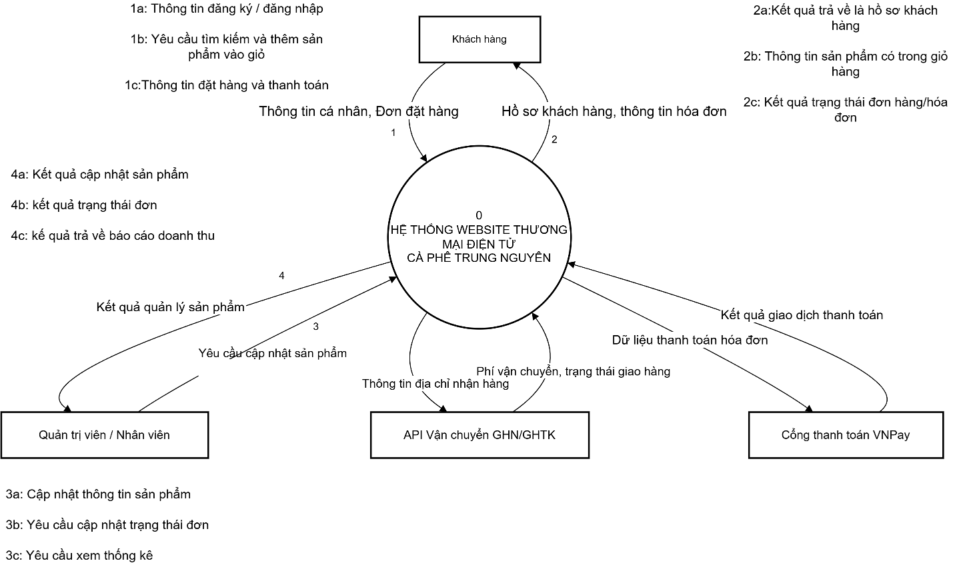
Hình 3.1 Sơ đồ DFD mức ngữ cảnh
DFD mức độ ngữ cảnh biểu diễn bức tranh tổng thể về ranh giới hệ thống và quá trình luân chuyển thông tin giữa phần mềm website TMDT mua bán trực tiến với bốn tác nhân bên ngoài. Cụ thể sự trao đổi dữ liệu được diễn giải như sau:
- Đối với Khách hàng: Tác nhân này cung cấp luồng dữ liệu đầu vào bao gồm thông tin cá nhân và yêu cầu khởi tạo đơn đặt hàng. Sau quá trình xử lý, hệ thống sẽ kết xuất và trả về các luồng dữ liệu phản hồi tương ứng là hồ sơ cá nhân (sau khi xác thực tài khoản thành công) và hóa đơn đặt hàng.
- Đối với người Quản trị viên: Tác nhân này truyền tải các lệnh yêu cầu truy xuất và quản lý dữ liệu (hóa đơn, đơn hàng) vào hệ thống. Đổi lại, hệ thống cung cấp luồng thông tin mang tính quản trị, bao gồm các báo cáo doanh thu và bảng thống kê đơn hàng định kỳ.
- Đối với API Vận chuyển (GHN/GHTK): Hệ thống giao tiếp với bên thứ ba bằng cách đẩy luồng thông tin đơn hàng (địa chỉ, khối lượng) sang hệ thống vận chuyển. Ngay sau đó, API sẽ trả về dữ liệu phản hồi gồm mức phí vận chuyển chính xác và mã vận đơn để hệ thống cập nhật cho khách hàng.
- Đối với Cổng thanh toán VNPay: Để hoàn thành quy trình tài chính, nền tảng đóng vai trò truyền tải thông tin thanh toán của đơn hàng (số tiền, mã đơn) tới VNPay và chờ nhận lại luồng dữ liệu xác nhận trạng thái (kết quả) giao dịch thành công hay thất bại.

3.4.2. Sơ đồ DFD cấp 1
Thông qua sơ đồ DFD mức 1, có thể mô tả rõ luồng dữ liệu giữa các chức năng được cung cấp trong hệ thống, đồng thời hỗ trợ công đoạn thực hiện triển khai và kiểm thử hệ thống trong giai đoạn phát triển phần mềm.
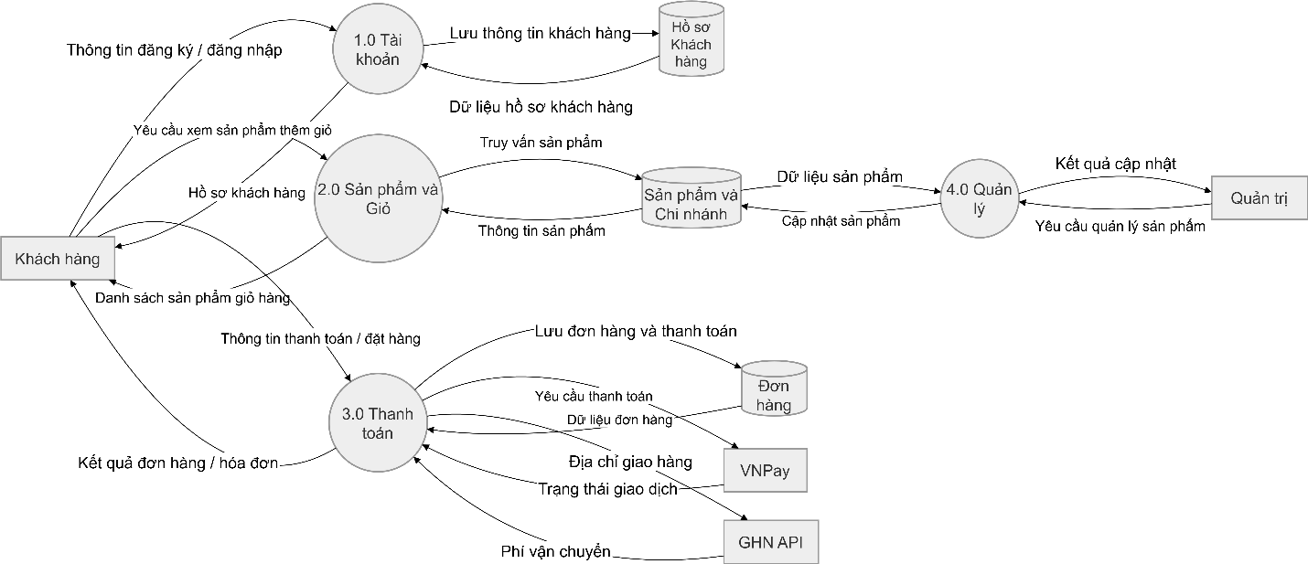
Hình 3.2 Mô hình luồng thông tin DFD cấp 1
Cấu trúc xử lý luồng dữ liệu của hệ thống được vận hành qua các tiến trình sau:
- Tiến trình 1.0 - Tài khoản: Tiếp nhận các luồng thông tin định danh (đăng ký/đăng nhập) từ Khách hàng. Tiến trình này chịu trách nhiệm xác thực, sau đó ghi nhận hoặc truy xuất dữ liệu từ kho lưu trữ hồ sơ khách hàng và trả kết quả phản hồi về giao diện người dùng.
- Tiến trình 2.0 - Sản phẩm và Giỏ: Khi Khách hàng phát sinh yêu cầu tra cứu mặt hàng hoặc thao tác với giỏ hàng, tiến trình này sẽ thực hiện truy vấn trực tiếp vào kho sản phẩm và chi nhánh. Sau khi tổng hợp thông tin về dữ liệu danh sách các hàng hóa, hệ thống sẽ kết xuất dữ liệu danh sách và trạng thái sản phẩm tại giỏ hàng trả về cho Khách hàng.
- Tiến trình 3.0 - Thanh toán (Trung tâm giao dịch): Đây là tiến trình phức tạp nhất, đóng vai trò kết nối ngoại vi. Khi Khách hàng đẩy luồng thông tin đặt hàng vào, tiến trình sẽ song song thực hiện hai luồng giao tiếp: tiến hành gửi yêu cầu đến GHN API để truy xuất dữ liệu phí vận chuyển, và chuyển tiếp thông tin giao dịch sang cổng VNPay để nhận về trạng thái thanh toán. Sau khi hoàn tất quy trình xác thực, toàn bộ dữ liệu sẽ được đóng gói, lưu trữ vào kho Đơn hàng, đồng thời xuất hóa đơn phản hồi cho người đặt.
- Tiến trình 4.0 - Quản lý: Dành riêng cho tác nhân Quản trị viên để thực hiện các luồng yêu cầu kiểm soát hệ thống. Tiến trình này trực tiếp thao tác ghi đè, cập nhật dữ liệu sản phẩm và số lượng tồn kho vào kho Sản phẩm và Chi nhánh, sau đó trả về kết quả cập nhật thành công cho ban quản trị.
Thông qua các tiến trình trên, hệ thống có thể đảm bảo việc xử lý dữ liệu mua hàng và thanh toán diễn ra ổn định và đồng bộ. Việc phân luồng dữ liệu minh bạch qua các tiến trình xử lý này chính là cơ sở để hệ thống duy trì tính toàn vẹn dữ liệu, từ đó hạn chế tối đa độ trễ và rủi ro sai lệch khi đồng bộ cước phí giao hàng theo thời gian thực.

3.5. THIẾT KẾ CƠ SỞ DỮ LIỆU

3.5.1. Sơ đồ quan hệ ERD
Sơ đồ ERD của nền tảng hệ thống mô tả cấu trúc CSDL và mối quan hệ giữa các thực thể trong nền tảng thương mại điện tử. Hệ thống bao gồm các bảng chính như category, product, storeproduct, customer, cart, payment, shipment, employee và productreview nhằm hỗ trợ vận hành thông tin đồ uống, người tiêu dùng, đặt hàng và xử lý thanh toán.

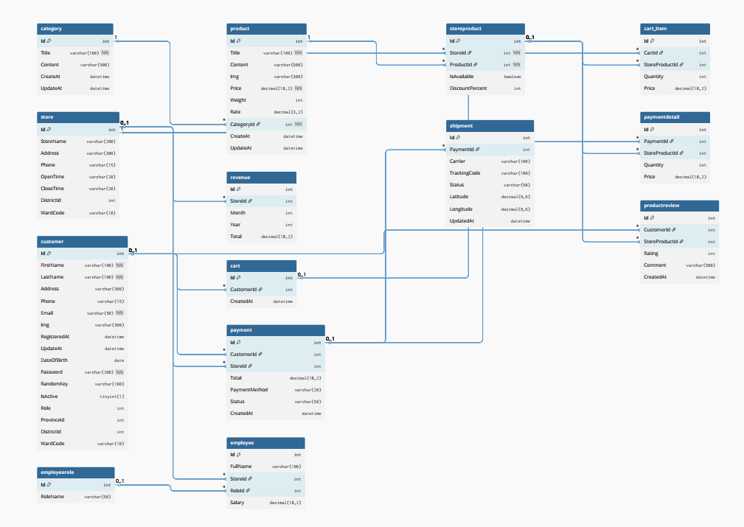
Hình 3.3 Sơ đồ quan hệ ERD
Trong đó, bảng category được sử dụng để hỗ trợ việc lưu trữ danh mục sản phẩm và có mối quan hệ một – nhiều với bảng product, cho phép mỗi danh mục chứa nhiều sản phẩm khác nhau. Bảng product dùng để cập nhật và quản lý dữ liệu chi tiết của sản phẩm như tên, giá, hình ảnh, trọng lượng và đánh giá. Để hỗ trợ quản lý sản phẩm theo từng cửa hàng, hệ thống sử dụng bảng storeproduct nhằm liên kết giữa store và product, đồng thời quản lý số lượng, trạng thái kinh doanh và mức giảm giá của sản phẩm tại từng cửa hàng.
Bảng customer lưu thông tin tài khoản người dùng, bao gồm họ, tên, địa chỉ, email, mật khẩu và trạng thái hoạt động. Mỗi khách hàng có thể tạo giỏ hàng thông qua bảng cart và thực hiện thanh toán qua bảng payment. Các sản phẩm được thêm vào giỏ hàng được quản lý bởi bảng cart_item, giúp lưu số lượng và giá của từng sản phẩm trong giỏ hàng.
Sau khi thanh toán, thông tin vận chuyển được lưu tại bảng shipment với các thuộc tính như đơn vị vận chuyển, mã theo dõi và trạng thái giao hàng. Ngoài ra, hệ thống còn hỗ trợ chức năng đánh giá sản phẩm thông qua bảng productreview, cho phép khách hàng nhận xét và chấm điểm sản phẩm đã mua.
Bên cạnh đó, hệ thống quản lý nhân viên thông qua bảng employee và employeeRole nhằm phân quyền vai trò cho từng nhân viên tại cửa hàng. Dữ liệu doanh thu của từng cửa hàng được lưu tại bảng revenue để phục vụ quá trình thống kê và báo cáo.
Các bảng trong hệ thống được liên kết với nhau bằng khóa chính (Primary Key) và khóa ngoại (Foreign Key), giúp đảm bảo tính toàn vẹn dữ liệu, hạn chế trùng lặp thông tin và hỗ trợ quá trình truy xuất dữ liệu hiệu quả.

3.5.2. Thiết kế bảng dữ liệu
Bảng 3.4. Bảng khách hàng (Customer)
THUỘC TÍNH | LOẠI DỮ LIỆU | Diễn giải
Id | int(11) | Mã khách hàng (Khóa chính - Tự động tăng).
FirstName | varchar(100) | Tên khách hàng.
LastName | varchar(100) | Họ và tên lót của khách hàng.
Address | varchar(300) | Địa chỉ chi tiết (số nhà, tên đường).
Phone | varchar(15) | Số điện thoại liên hệ (Ràng buộc Unique).
Email | varchar(50) | Địa chỉ thư điện tử (Ràng buộc Unique).
Password | varchar(200) | Mật khẩu đăng nhập (Đã được mã hóa Hash).
DateOfBirth | date | Ngày tháng năm sinh.
IsActive | tinyint(1) | Cờ đánh dấu trạng thái hoạt động của tài khoản
ProvinceId | int(11) | Mã định danh Tỉnh/Thành phố (Phục vụ truy vấn API vận chuyển).
DistrictId | int(11) | Mã định danh Quận/Huyện (Phục vụ truy vấn API vận chuyển).
WardCode | varchar(10) | Mã định danh Phường/Xã (Phục vụ truy vấn API vận chuyển)
StoreId | int(11) | Khóa ngoại tham chiếu đến chi nhánh được quản lý.

Bảng 3.5. Bảng danh mục sản phẩm (Category)
thuộc tính | Loại dữ liệu | Diễn giải
Id | int(11) | Mã danh mục (Khóa chính - Tự động tăng).
Title | varchar(100) | Tên danh mục (Ví dụ: Cà phê, Trà, Sinh tố).
Content | varchar(500) | Đoạn mô tả chi tiết về danh mục.

Bảng 3.6. Bảng sản phẩm (Product)
thuộc tính | Loại dữ liệu | Diễn giải
Id | int(11) | Mã sản phẩm (Khóa chính - Tự động tăng).
CategoryId | int(11) | Khóa ngoại tham chiếu đến bảng category.
Title | varchar(100) | Tên gọi chuẩn của sản phẩm.
Img | varchar(300) | Đường dẫn hoặc tên file hình ảnh đại diện.
Price | decimal(18,2) | Đơn giá bán niêm yết cơ bản.
Weight | int(11) | Khối lượng tịnh tính bằng gram (Tham số bắt buộc để tính phí qua API GHN).
Rate | decimal(3,2) | Điểm đánh giá trung bình từ người dùng.

Bảng 3.7. Bảng chi nhánh cửa hàng (Store)
thuộc tính | Loại dữ liệu | Diễn giải
Id | int(11) | Mã chi nhánh (Khóa chính - Tự động tăng).
StoreName | varchar(200) | Tên gọi của chi nhánh.
Address | varchar(300) | Địa chỉ vật lý cụ thể của chi nhánh.
Phone | varchar(15) | Hotline liên hệ nội bộ chi nhánh.
DistrictId | int(11) | Mã Quận/Huyện định danh điểm gửi hàng (Gửi lên API GHN).
WardCode | varchar(10) | Mã Phường/Xã định danh điểm gửi hàng (Gửi lên API GHN).

Bảng 3.8. Bảng sản phẩm của các chi nhánh (Storeproduct)
thuộc tính | Loại dữ liệu | Diễn giải
Id | int(11) | Mã bản ghi (Khóa chính - Tự động tăng).
StoreId | int(11) | Khóa ngoại tham chiếu đến bảng store.
ProductId | int(11) | Khóa ngoại tham chiếu đến bảng product.
IsAvailable | tinyint(1) | Trạng thái hiển thị/khả dụng của mặt hàng tại cơ sở này.
DiscountPercent | int(11) | Tỷ lệ phần trăm giảm giá riêng biệt áp dụng tại chi nhánh.

Bảng 3.9. Bảng hóa đơn thanh toán (Payment)
thuộc tính | Loại dữ liệu | Diễn giải
Id | int(11) | Mã hóa đơn/đơn hàng (Khóa chính - Tự động tăng).
CustomerId | int(11) | Khóa ngoại tham chiếu đến khách hàng đặt đơn.
StoreId | int(11) | Khóa ngoại tham chiếu đến chi nhánh tiếp nhận xử lý đơn.
Total | decimal(18,2) | Tổng giá trị thanh toán của đơn hàng (Bao gồm cả phí vận chuyển)
PaymentMethod | varchar(20) | Phương thức thanh toán lựa chọn (Ví dụ: 'cod' hoặc 'bank'/VNPay).
Status | varchar(50) | Trạng thái luân chuyển xử lý của đơn hàng (đang xử lý, đang giao, đã giao, hủy).
CreatedAt | datetime | Thời điểm hệ thống ghi nhận giao dịch.

Bảng 3.10. Bảng chi tiết hóa đơn (Paymentdetail)
thuộc tính | Loại dữ liệu | Diễn giải
Id | int(11) | Mã chi tiết đơn hàng (Khóa chính - Tự động tăng).
PaymentId | int(11) | Khóa ngoại tham chiếu đến bảng hóa đơn tổng (payment).
PaymentId | int(11) | Khóa ngoại tham chiếu đến hàng hóa đơn tổng (payment).
StoreProductId | int(11) | Khóa ngoại tham chiếu tới sản phẩm tại chi nhánh cụ thể.
Price | decimal(18,2) | Đơn giá chốt tại thời điểm khách hàng đặt mua (Trách sai lệch khi giá gốc thay đổi)
Quantity | int(11) | Số lượng mặt hàng được đặt.

Bảng 3.11. Bảng giỏ hàng (Cart)
thuộc tính | Loại dữ liệu | Diễn giải
Id | int(11) | Mã phiên giỏ hàng (Khóa chính - Tự động tăng).
CustomerId | int(11) | Khóa ngoại tham chiếu đến bảng customer (Xác định chủ sở hữu giỏ hàng).
CreatedAt | datetime | Dấu thời gian ghi nhận lúc giỏ hàng được khởi tạo.

Bảng 3.12. Bảng chi tiết giỏ hàng (Cart_item)
thuộc tính | Loại dữ liệu | Diễn giải
Id | int(11) | Mã chi tiết (Khóa chính - Tự động tăng).
CartId | int(11) | Mã chi tiết (Khóa chính - Tự động tăng).
StoreProductId | int(11) | Khóa ngoại thanm chiếu đến sản phẩm cụ thể tại chi nhánh.
Quantity | int(11) | Số lượng mặt hàng người dùng dự định mua.
Price | decimal(18,2) | Đơn giá tạm tính của sản phẩm tại thời điểm thêm vào giỏ.
Bảng 3.13. Bảng đánh giá sản phẩm (Productreview)
thuộc tính | Loại dữ liệu | Diễn giải
Id | int(11) | Mã đánh giá (Khóa chính - Tự động tăng).
StoreProductId | int(11) | Khóa ngoại thanm chiếu đến sản phẩm cụ thể tại chi nhánh.
CustomerId | int(11) | Khóa ngoại tham chiếu đến khách hàng thực hiện đánh giá.
Rating | int(11) | Điểm số đánh giá (Thường theo thang điểm từ 1 đến 5 sao).
Comment | varchar(500) | Nội dung bình luận chi tiết của khách hàng.
CreatedAt | datetime | Thời điểm bình luận được gửi lên hệ thống.

Bảng 3.14. Bảng nhân viên của cửa hàng (Employee)
thuộc tính | Loại dữ liệu | Diễn giải
Id | int(11) | Mã nhân viên (Khóa chính - Tự động tăng).
FullName | varchar(100) | Họ và tên đầy đủ của nhân sự.
StoreId | int(11) | Khóa ngoại tham chiếu đến cơ sở (chi nhánh) nơi nhân viên làm việc.
RoleId | int(11) | Khóa ngoại tham chiếu đến chức danh công việc.
Salary | decimal(18,2) | Mức lương cơ bản thỏa thuận của nhân sự.

Bảng 3.15. Bảng thống kê doanh thu (Revune)
thuộc tính | Loại dữ liệu | Diễn giải
Id | int(11) | Mã bản ghi thống kê (Khóa chính).
StoreId | int(11) | Khóa ngoại tham chiếu đến chi nhánh được thống kê.
Month | int(11) | Tháng ghi nhận số liệu tài chính.
Year | int(11) | Năm tài chính tương ứng.
Total | decimal(18,2) | Tổng mức doanh thu hợp lệ đạt được trong chu kỳ thống kê

Bảng 3.16. Bảng giao vận chuyển (Shipment)
thuộc tính | Loại dữ liệu | Diễn giải
Id | int(11) | Mã vận đơn(Khóa chính - Tự động tăng).
PaymentId | int(11) | Khóa ngoại liên kết với đơn hàng tương ứng.
Carrier | varchar(100) | Tên đối tác cung cấp dịch vụ giao nhận (Ví dụ: GHN, GHTK).
TrackingCode | varchar(100) | Mã vận đơn thực tế do hệ thống API của đối tác trả về.
Status | varchar(50) | Trạng thái giao hàng đồng bộ từ bên thứ ba (Ví dụ: đang giao, đã giao,...).
UpdatedAt | datetime | Thời điểm cập nhật trạng thái vận chuyển gần nhất.

CHƯƠNG 4 CÀI ĐẶT WEBSITE

4.1. MÔI TRƯỜNG CÀI ĐẶT MÃ NGUỒN

4.1.1. Phần cứng
Để đảm bảo quá trình biên dịch mã nguồn và thao tác với cơ sở dữ liệu diễn ra mượt mà, hệ thống được lập trình và chạy thực nghiệm trên máy tính cá nhân với cấu hình tiêu chuẩn. Cụ thể, máy trạm sử dụng bộ vi xử lý Intel Core i5 kết hợp cùng bộ nhớ RAM 8GB, đủ khả năng xử lý đa nhiệm khi vừa chạy máy chủ cục bộ vừa thao tác trên trình soạn thảo. Ổ cứng SSD cũng được ưu tiên sử dụng nhằm tối ưu hóa tốc độ đọc ghi, đặc biệt là khi truy xuất các bảng dữ liệu có độ liên kết cao trong MySQL. Hệ điều hành nền tảng là Windows 10.
Bên cạnh đó, do đặc thù của kiến trúc hệ thống yêu cầu giao tiếp liên tục với các dịch vụ bên thứ ba thông qua API REST, một đường truyền Internet ổn định là điều kiện cần thiết nhằm đảm bảo quá trình kiểm thử và trao đổi dữ liệu diễn ra liên tục và chính xác [14].

4.1.2. Phần mềm quản lý chương trình
4.1.2.1. Phần mềm giả lập máy chủ cục bộ XAMPP
XAMPP được sử dụng làm môi trường máy chủ cục bộ nhằm hỗ trợ triển khai và kiểm thử website trong quá trình phát triển. Hệ thống tích hợp Apache, MariaDB (MySQL) và PHP giúp vận hành website ổn định trước khi triển khai thực tế. [28].
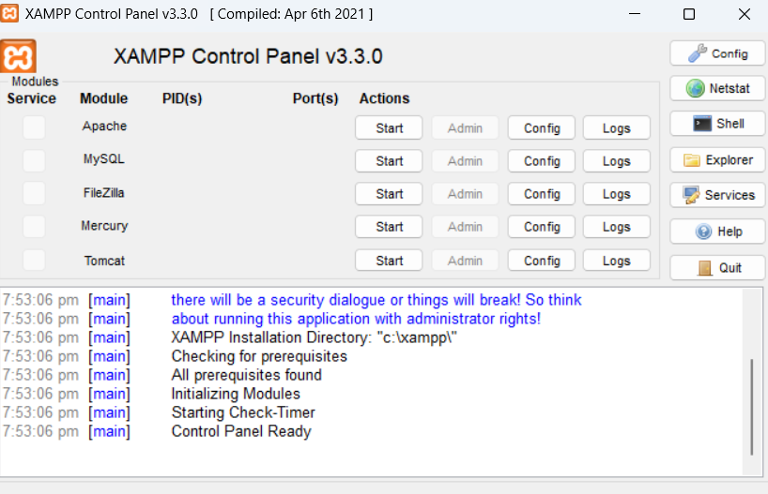
Hình 4.1 Bảng điều khiển của XAMPP
Trong quá trình cấu hình, dịch vụ MySQL được chuyển sang cổng 3307 nhằm hạn chế xung đột với các dịch vụ hệ thống khác. Việc thay đổi này yêu cầu cập nhật cấu hình kết nối trong php.ini và phpMyAdmin để đảm bảo hệ thống hoạt động ổn định.
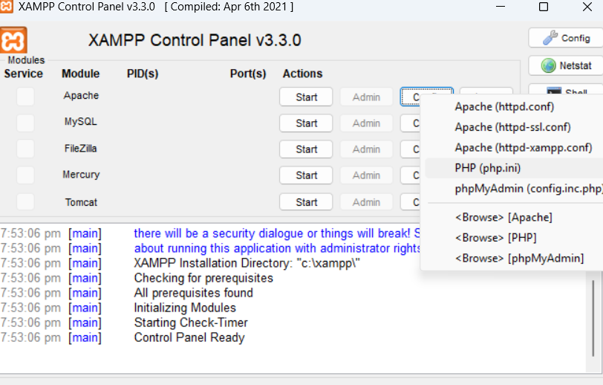
Hình 4.2 Hình ảnh vào 2 file để đổi cổng

4.2. CÀI ĐẶT MÃ NGUỒN

4.2.1. Cấu trúc thư mục dự án
Để đảm bảo tính tổ chức, dễ dàng gỡ lỗi và thuận lợi cho việc nâng cấp hệ thống trong dài hạn, toàn bộ mã nguồn của dự án được quy hoạch theo nguyên lý kiến trúc phân tách trách nhiệm Cụ thể, dự án ứng dụng mô hình MVC [8] làm khung xương sống, kết hợp với việc cô lập các module tiện ích ngoại vi. Cấu trúc cây thư mục gốc được phân bổ chi tiết như sau:
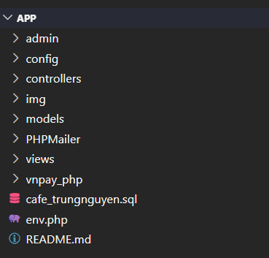
Hình 4.3 Cấu trúc thư mục của dự án
Nhóm thư mục lõi theo kiến trúc MVC
- models/ (Tầng dữ liệu và khai báo thực thể): Lưu trữ và xử lý dữ liệu của hệ thống, thực hiện thao tác với cơ sở dữ liệu MySQL để quản lý thông tin như sản phẩm, khách hàng, đơn hàng và hóa đơn.
- views/ (Tầng hiển thị): Lưu trữ các tệp giao diện người dùng, giúp hiển thị dữ liệu do Controller cung cấp thành các trang web trực quan (Trang chủ, Giỏ hàng, Chi tiết sản phẩm).
- controllers/ (Tầng điều khiển): Đảm nhận xử lý logic nghiệp vụ của hệ thống, tiếp nhận yêu cầu từ người dùng và điều phối dữ liệu giữa Model và View.
Nhóm phân hệ quản trị và cấu hình
- admin/: Thư mục được tách biệt hoàn toàn để chứa giao diện và logic xử lý riêng cho phân hệ quản trị viên (Back-end CMS). Việc cô lập này giúp tăng cường tính bảo mật, ngăn chặn sự giao thoa quyền truy cập với phần giao diện của khách hàng.
- config/: Chứa các tệp thiết lập hệ thống mang tính toàn cục, bao gồm các biến hằng số hoặc cấu hình mặc định của dự án.
Nhóm tích hợp dịch vụ bên thứ ba
- vnpay_php/: Module độc lập chứa bộ thư viện mã nguồn và các tệp cấu hình thuật toán mã hóa (checksum) để giao tiếp với cổng thanh toán điện tử VNPay.
- PHPMailer/: Thư viện hỗ trợ nghiệp vụ gửi thư điện tử (Email) thông qua giao thức SMTP, phục vụ cho các tính năng như gửi biên lai xác nhận đơn hàng hoặc thông báo hệ thống lấy lại mật khẩu,...
Nhóm tài nguyên và tệp tin hệ thống
- img/: Thư mục lưu trữ tập trung các tài nguyên phương tiện tĩnh như hình ảnh sản phẩm, banner quảng cáo và logo thương hiệu.
- env.php: Tệp tin đóng vai trò quan trọng trong kiến trúc bảo mật. Đây là nơi lưu trữ các biến môi trường nhạy cảm như thông tin kết nối mô hình cơ sở dữ liệu. Tệp này được cấu hình để không chia sẻ công khai, tránh rủi ro rò rỉ dữ liệu.
- cafe_trungnguyen.sql: Tệp sao lưu toàn bộ cấu trúc bảng và dữ liệu mẫu của CSDL, giúp dễ dàng phục hồi môi trường trên các máy chủ khác nhau.
- README.md: Tệp văn bản chuẩn Markdown chứa các tài liệu hướng dẫn khởi tạo dự án và ghi chú kỹ thuật cho ban phát triển.

4.2.2. Cài đặt cơ sở dữ liệu
Ngay sau khi hoàn tất quá trình thiết lập môi trường phát triển, hệ thống tiến hành triển khai hạ tầng kiến trúc CSDL nhằm hỗ trợ cho việc ghi nhận và vận hành xử lý dữ liệu của website. Quá trình này bao gồm việc khởi tạo CSDL trống, import cấu trúc bảng và thiết lập kết nối từ mã nguồn PHP đến hệ quản trị MySQL.
Bước 1: Khởi tạo và import cơ sở dữ liệu
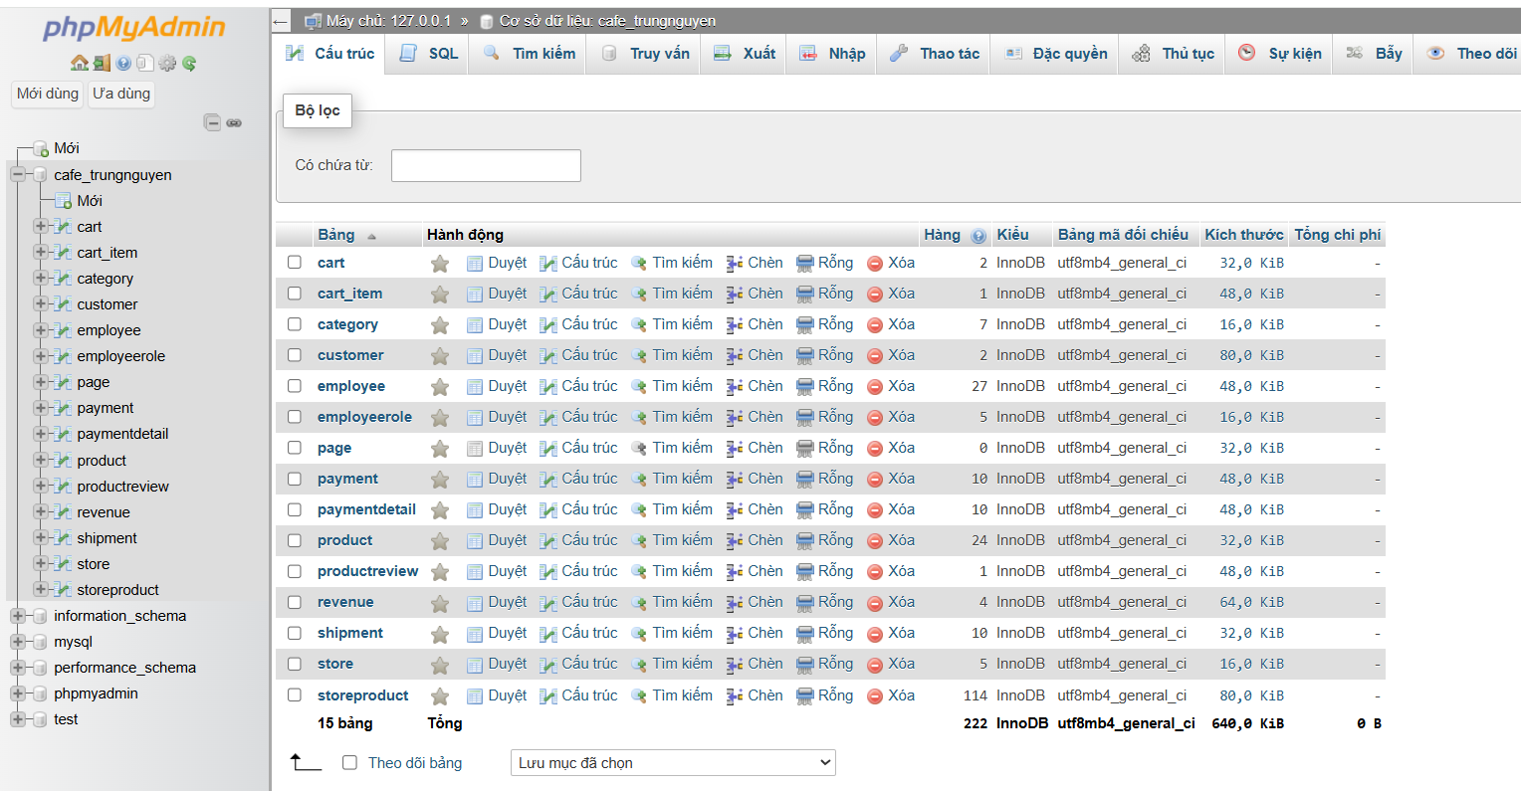
Hình 4.4 Khởi tạo và cơ sở dữ liệu
Bước 2: Thiết lập kết nối cơ sở dữ liệu bằng env.php
Để đơn giản hóa cho việc vận hành và kiểm soát mã nguồn, các thông tin cấu hình kết nối với CSDL được lưu tập trung trong tệp env.php. Tệp này chứa các thông số như thôn tin máy chủ, tên CSDL, tài khoản đăng nhập, mật khẩu và cổng kết nối.
Việc tách riêng cấu hình kết nối khỏi phần xử lý nghiệp vụ giúp mã nguồn dễ bảo trì hơn, đồng thời hạn chế việc chỉnh sửa trực tiếp trong nhiều tệp khi thay đổi môi trường triển khai.
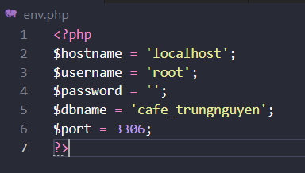
Hình 4.5 Cấu hình kết nối tại tệp env.php
Trong quá trình triển khai thực tế, kiến trúc hệ thống được triển khai một cách linh hoạt để có thể thay đổi cổng kết nối với CSDL khi cần thiết. Theo mặc định, MySQL sử dụng cổng 3306. Tuy nhiên, trong trường hợp máy tính đã cài đặt nhiều phiên bản MySQL hoặc xảy ra xung đột dịch vụ, hệ thống cho phép chuyển đổi sang cổng khác như 3307 thông qua việc thay đổi giá trị cấu hình trong tệp env.php và cách chuyển đổi cổng như hình 4.3.

4.2.3. Kết nối API Giao Hàng Nhanh để tính toán phí vận chuyển
Để tự động hóa quy trình hậu cần và tăng trải nghiệm người dùng, hệ thống thực hiện kết nối trực tiếp với nền tảng Giao Hàng Nhanh thông qua giao thức API RESTful. Quy trình này được triển khai qua các giai đoạn kỹ thuật cụ thể sau:
Bước 1: Đăng nhập vào link
https://sso.ghn.vn/v2/ssoLogin?app=import&returnUrl=http://khachhang.ghn.vn/sso-login?token= để lấy token API và ShopId
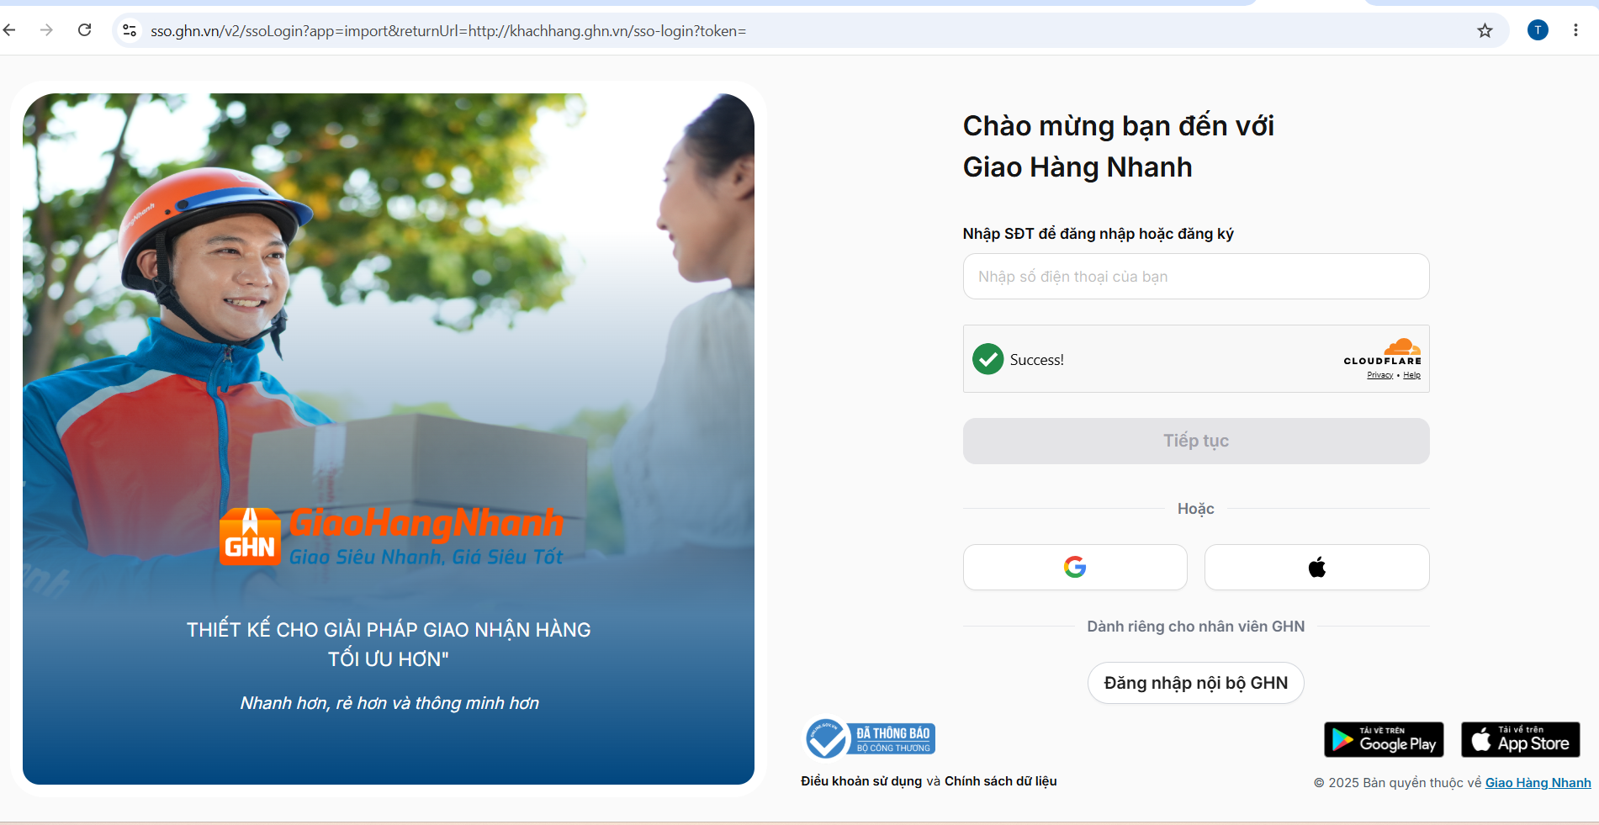
Hình 4.6 Giao diện đăng nhập để lấy token API
Bước 2: Sau khi đăng nhập thành công vào trang quản trị của Giao Hàng Nhanh, tìm đến mục Chủ cửa hàng, chọn tiếp phần Bảo mật và vào mục Token API & IP tin cậy. Lúc này, hệ thống sẽ hiển thị mã Token API và mã ShopId ở góc phải màn hình. Đây là hai thông số quan trọng nhất để website của có thể kết nối được với máy chủ của API.
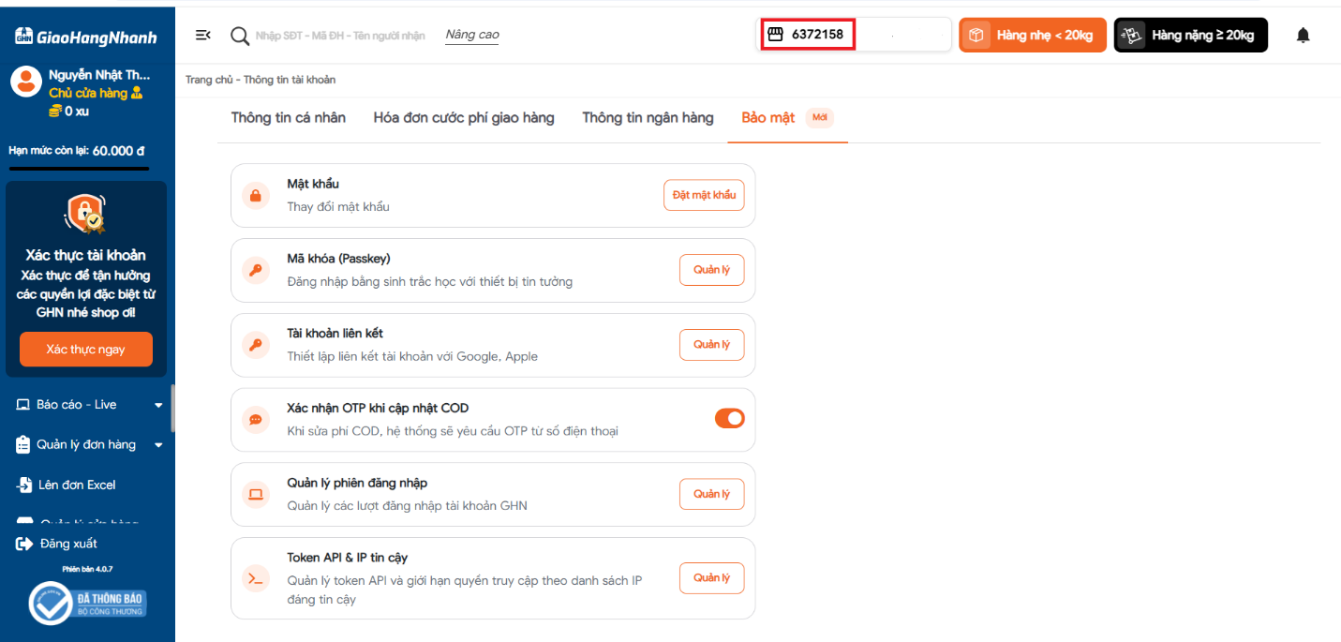
Hình 4.7 Giao diện lấy token API và ShopId
Bước 3: Sau khi đã có được Token và ShopId, em tiến hành hiện thực hóa mã nguồn trên file checkout.php để bắt đầu quy trình kết nối hệ thống.
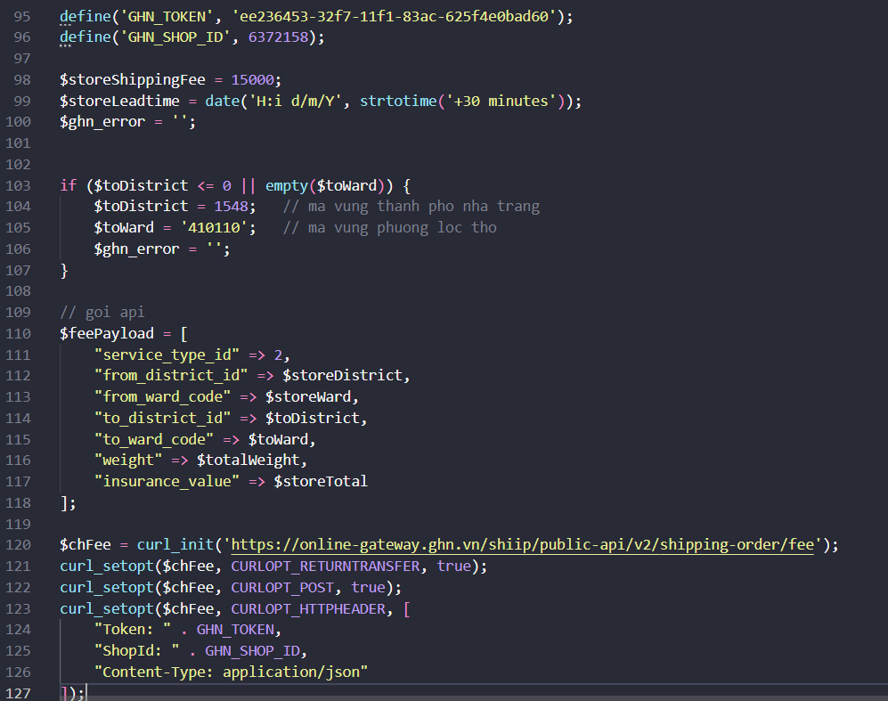
Hình 4.8 Tích hợp token API và Shopid vào mã nguồn
Bước 4: Sau khi đã kết nối token vào mã nguồn rồi thì lúc này em sẽ kiểm thử độc lập qua Postman và phân tích dữ liệu phản hồi đã kết nối chính xác với hệ thống.
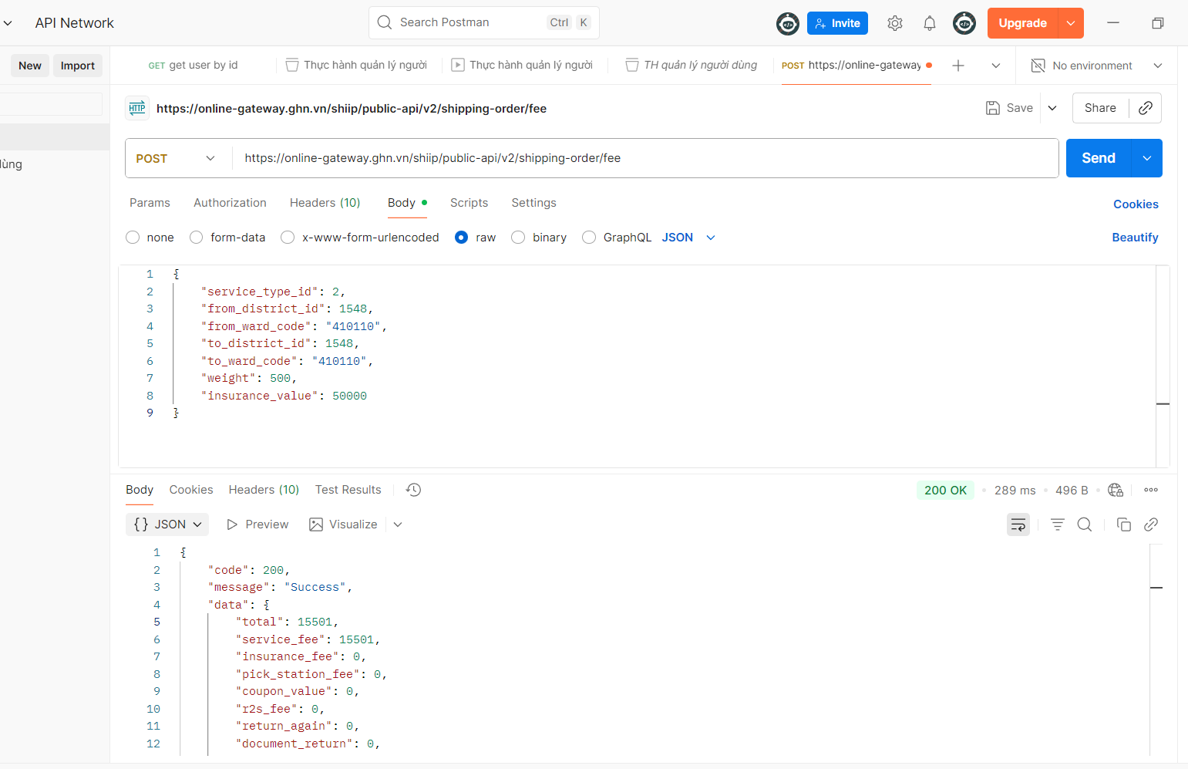
Hình 4.9 Kết quả kiểm thử thành công API tính phí vận chuyển trên Postman
Bước 5: Sau khi đã kiểm thử thành công về tính phí vận chuyển dựa trên vị trí em tiếp tục kiểm thử tính toán thời gian giao hàng dự kiến qua Postman.
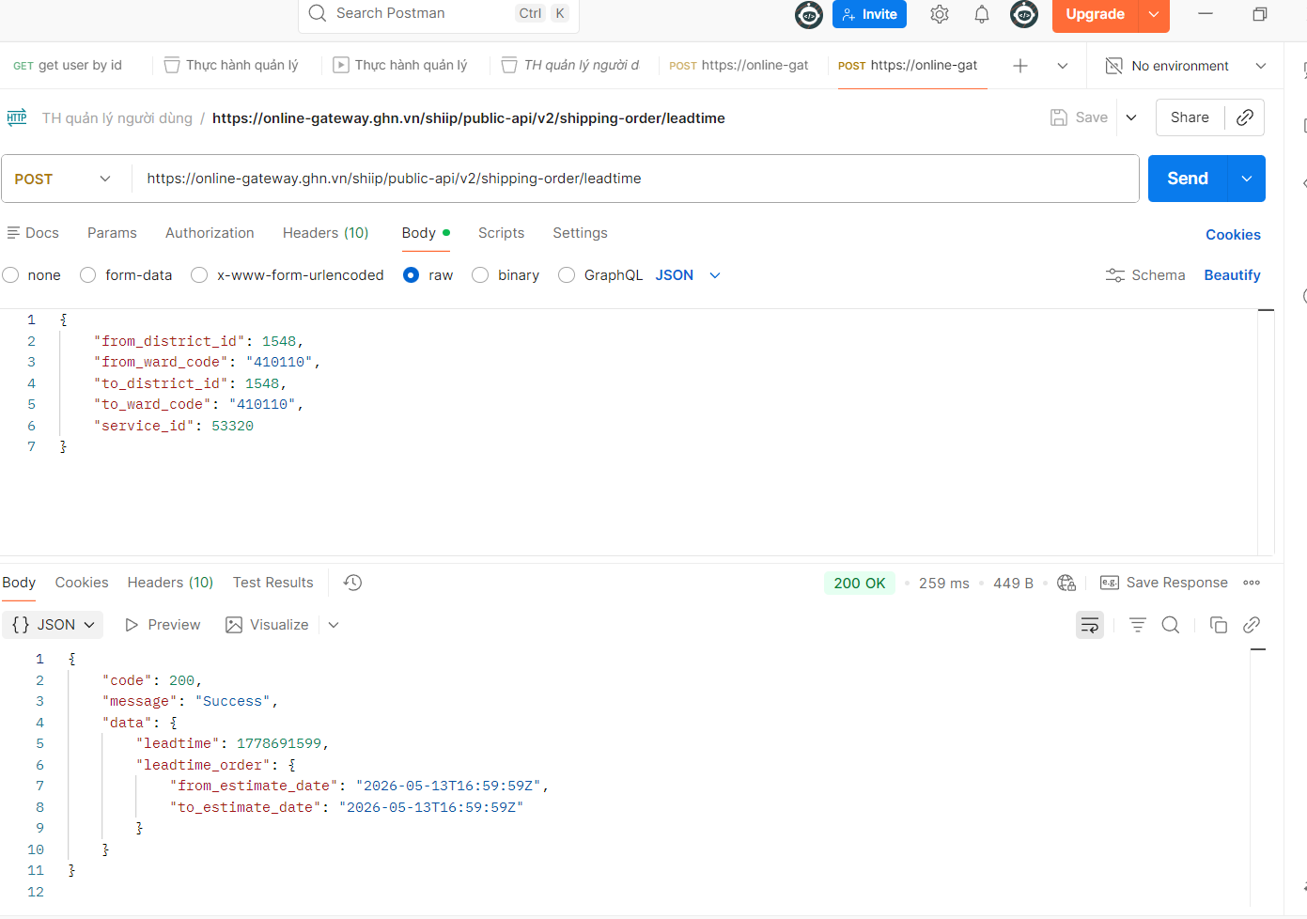
Hình 4.10 Kết quả thực hiện truy vấn API Leadtime thành công trên Postman
Bước 6: Sau khi đã kiểm thử xong tất cả các bước trước đó lúc này sẽ được hiển thị trên màn hình giao diện về việc tính phí vận chuyển và thời gian nhận hàng.
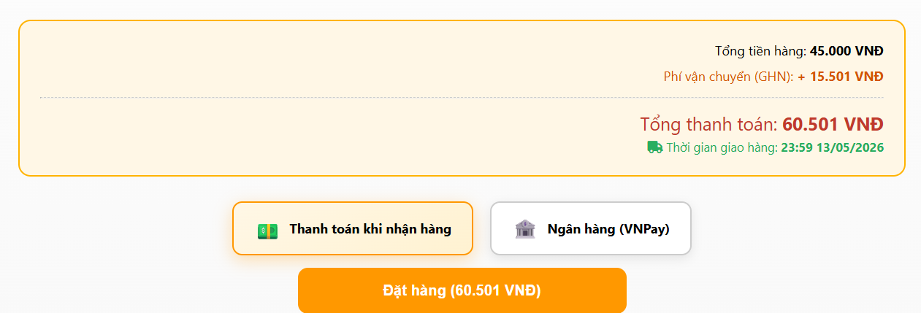
Hình 4.11 Giao diện thanh toán hoàn thiện với phí vận chuyển và thời gian dự kiến

4.3. KẾT QUẢ CÀI ĐẶT

4.3.1. Giao diện người dùng
4.3.1.1. Giao diện trang chủ
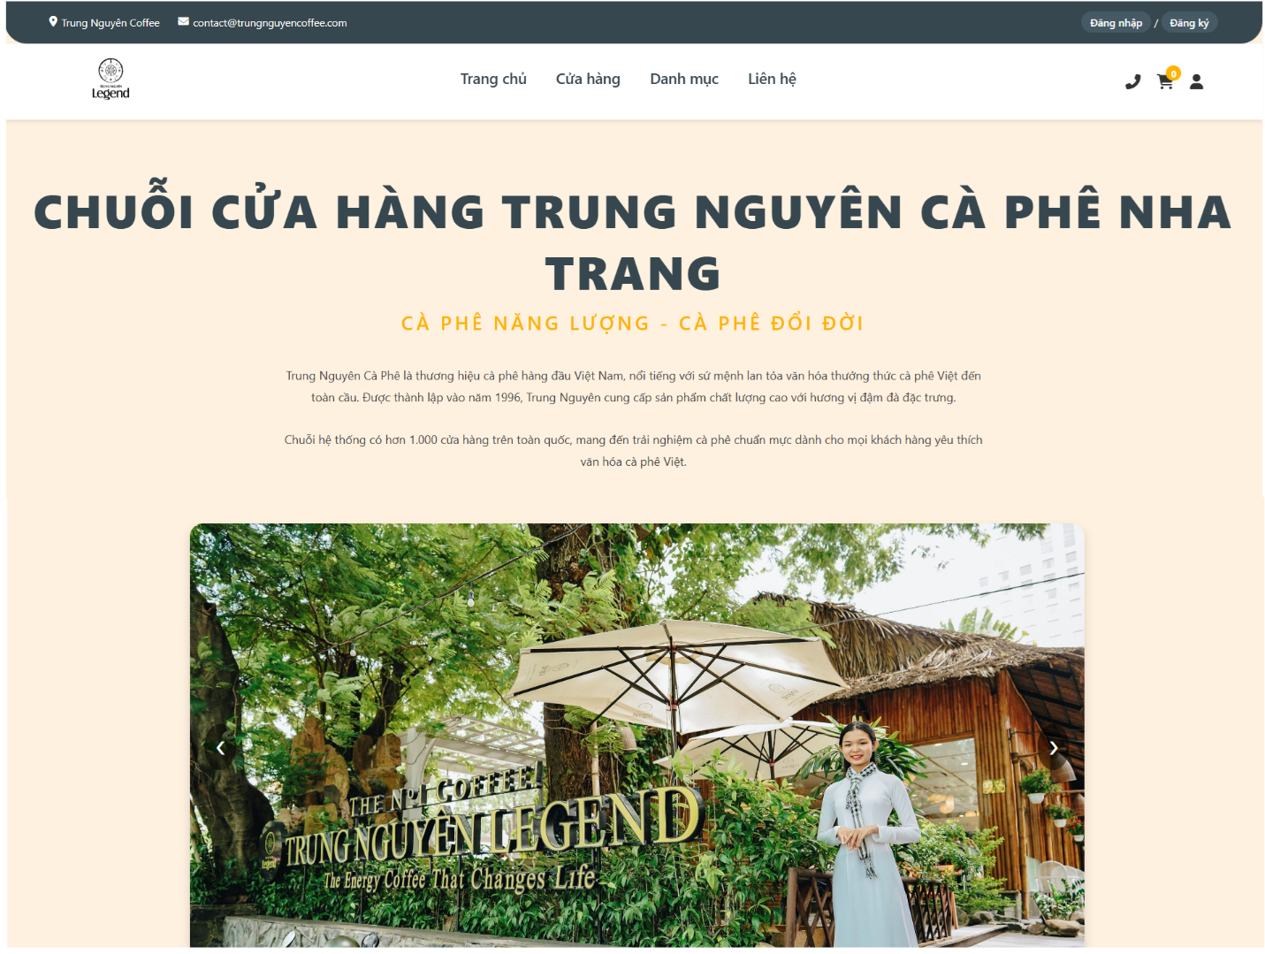
Hình 4.12 Giao diện trang chủ có banner và lời giới thiệu
Trang chính của cửa hàng là điểm chạm đầu tiên của khách mua hàng khi truy cập vào cửa hàng, đóng vai trò định vị thương hiệu và dẫn dắt người dùng khám phá các sản phẩm kinh doanh của cửa hàng Trung Nguyên cà phê ở Nha Trang. Tại đây, khách mua hàng có thể tiếp cận dễ dàng vào các mục như Cửa hàng, Danh mục hoặc Liên hệ. Em cũng tích hợp sẵn các lối tắt cho giỏ hàng và Đăng nhập/Đăng ký tài khoản cá nhân ở góc phải để tối ưu hóa trải nghiệm mua sắm nhanh cho người dùng. Tại giao diện người dùng khi chưa đăng nhập thì tất cả mọi người đều sử dụng được.
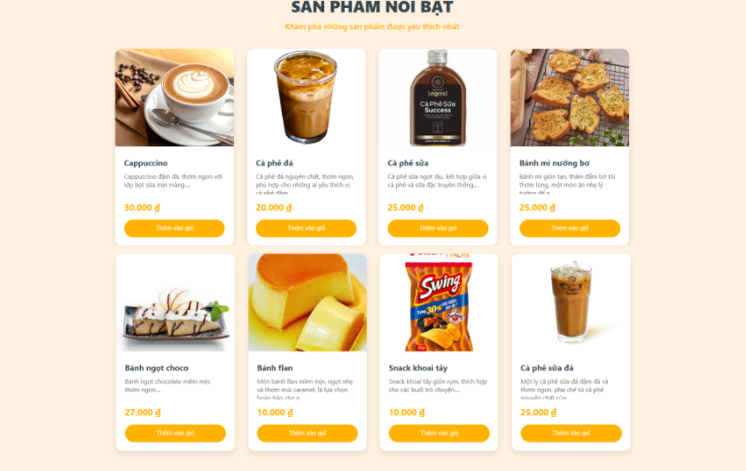
Hình 4.13 Giao diện trang chủ với sản phẩm nổi bật của cửa hàng
Khu vực dành cho các sản phẩm nổi bật và mặt hàng tiêu biểu của cửa hàng kèm hình ảnh, mô tả ngắn và giá bán nhằm hỗ trợ người mua hàng thực hiện lựa chọn sản phẩm. Hệ thống đồng thời cung cấp chức năng “Thêm vào giỏ hàng” để hỗ trợ quá trình mua sắm và lưu trữ dữ liệu phục vụ tính phí vận chuyển ở các bước xử lý tiếp theo.
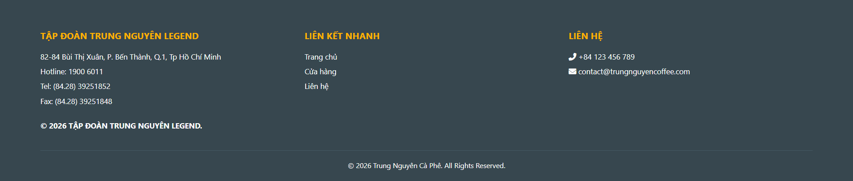
Hình 4.14 Giao diện chân trang của cửa hàng
Cuối cùng, Phần chân trang được thiết kế với tông màu xám đen nhằm tạo sự đồng bộ cho giao diện website. Khu vực này cung cấp các thông tin liên hệ của Tập đoàn Trung Nguyên Legend như Hotline và Email.
4.3.1.2. Giao diện cửa hàng
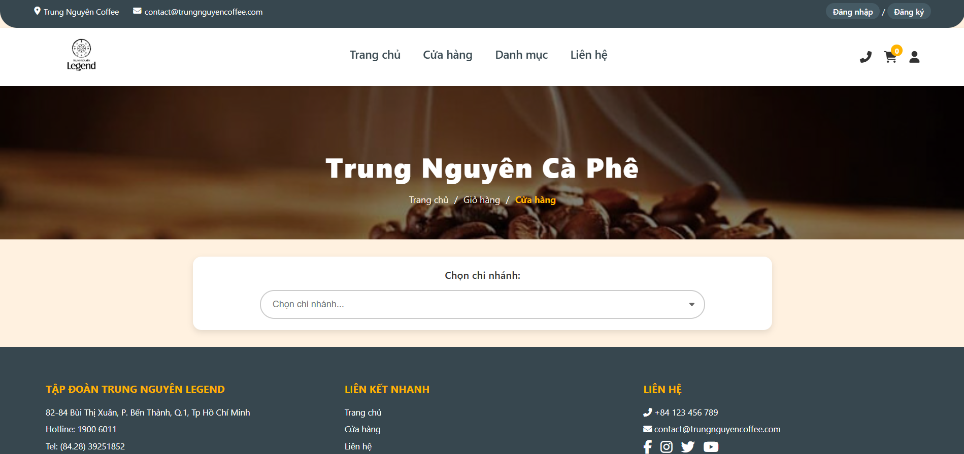
Hình 4.15 Giao diện cửa hàng khi chưa chọn chi nhánh
Tại đây người dùng cần lựa chọn chi nhánh mà mình muốn mua sản phẩm để thực hiện quá trình mua sắm.
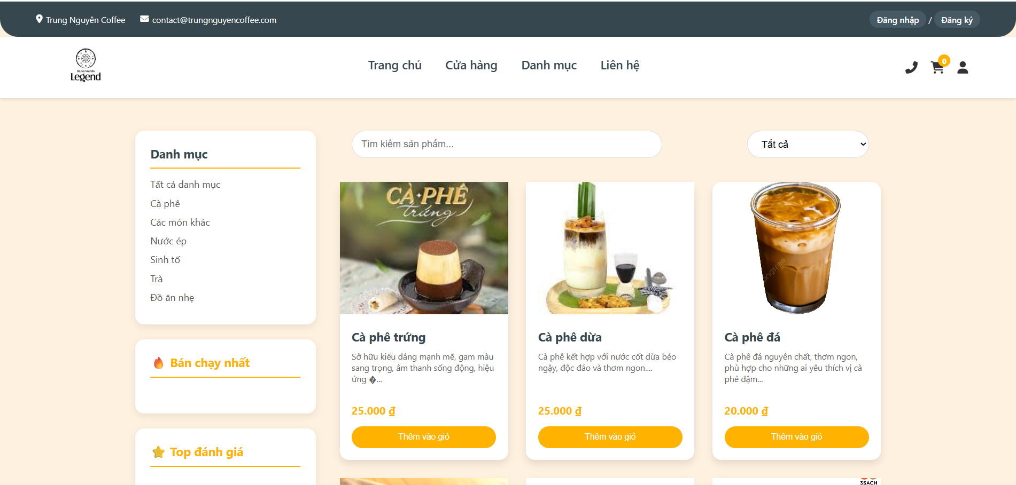
Hình 4.16 Giao diện cửa hàng khi chọn chi nhánh mua sắm
Tại giao diện này, khách hàng tìm kiếm và lựa chọn đồ uống thông qua ô tìm kiếm, bộ lọc và danh mục hàng hóa. Hệ thống đồng thời hiển thị các sản phẩm bán chạy nhằm hỗ trợ người dùng tiếp cận nhanh các mặt hàng phù hợp với nhu cầu mua sắm.
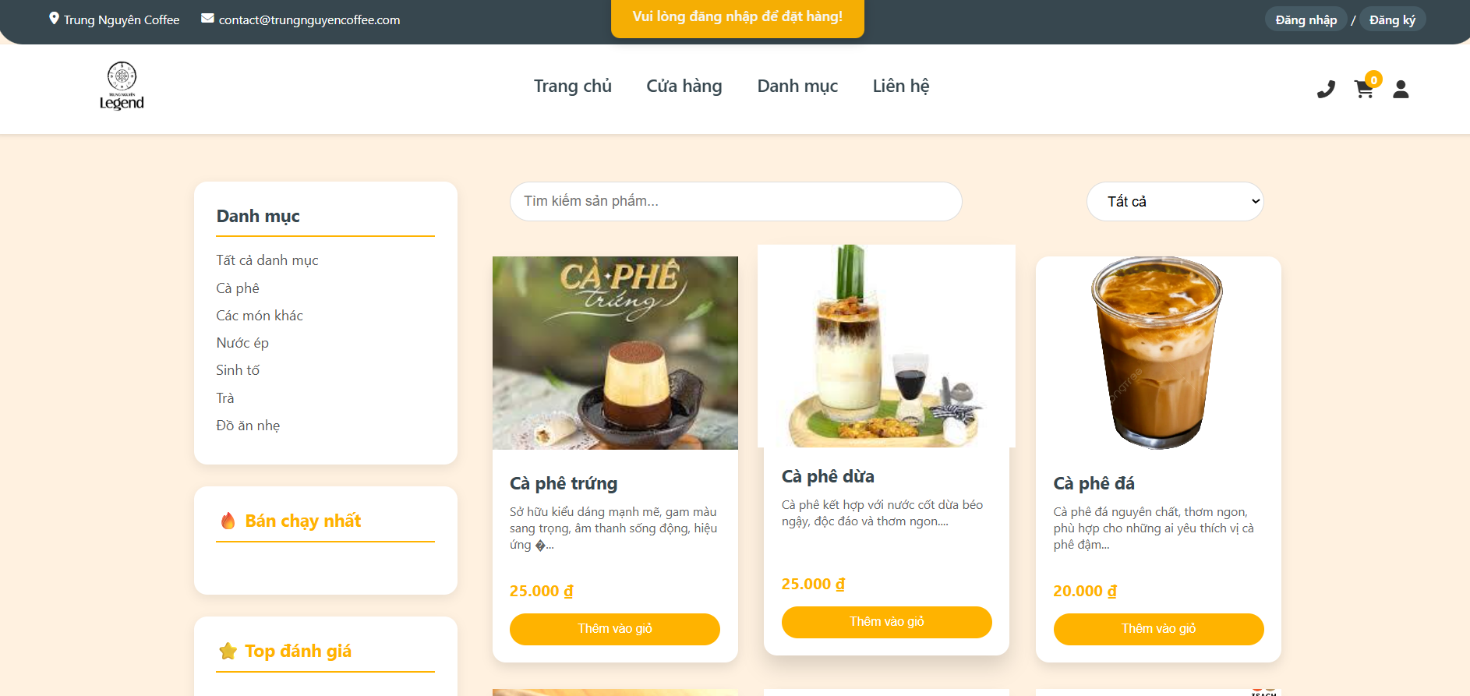
Hình 4.17 Giao diện khi khách hàng nhấn vào nút thêm vào giỏ khi chưa đăng nhập
Khi khách hàng chưa thực hiện đăng nhập hệ thống mà nhấn vào nút thêm vào giỏ thì lúc này màn hình sẽ thông báo người dùng phải đăng nhập nếu có tài khoản rồi nếu chưa thì phải đăng ký tại phía trên góc phải của trang web.
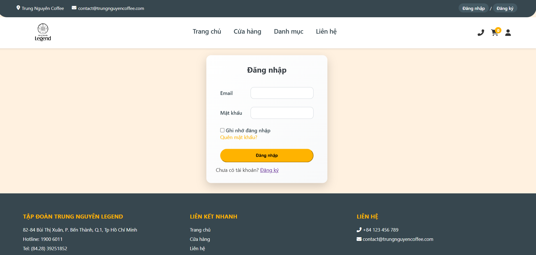
Hình 4.18 Giao diện đăng nhập

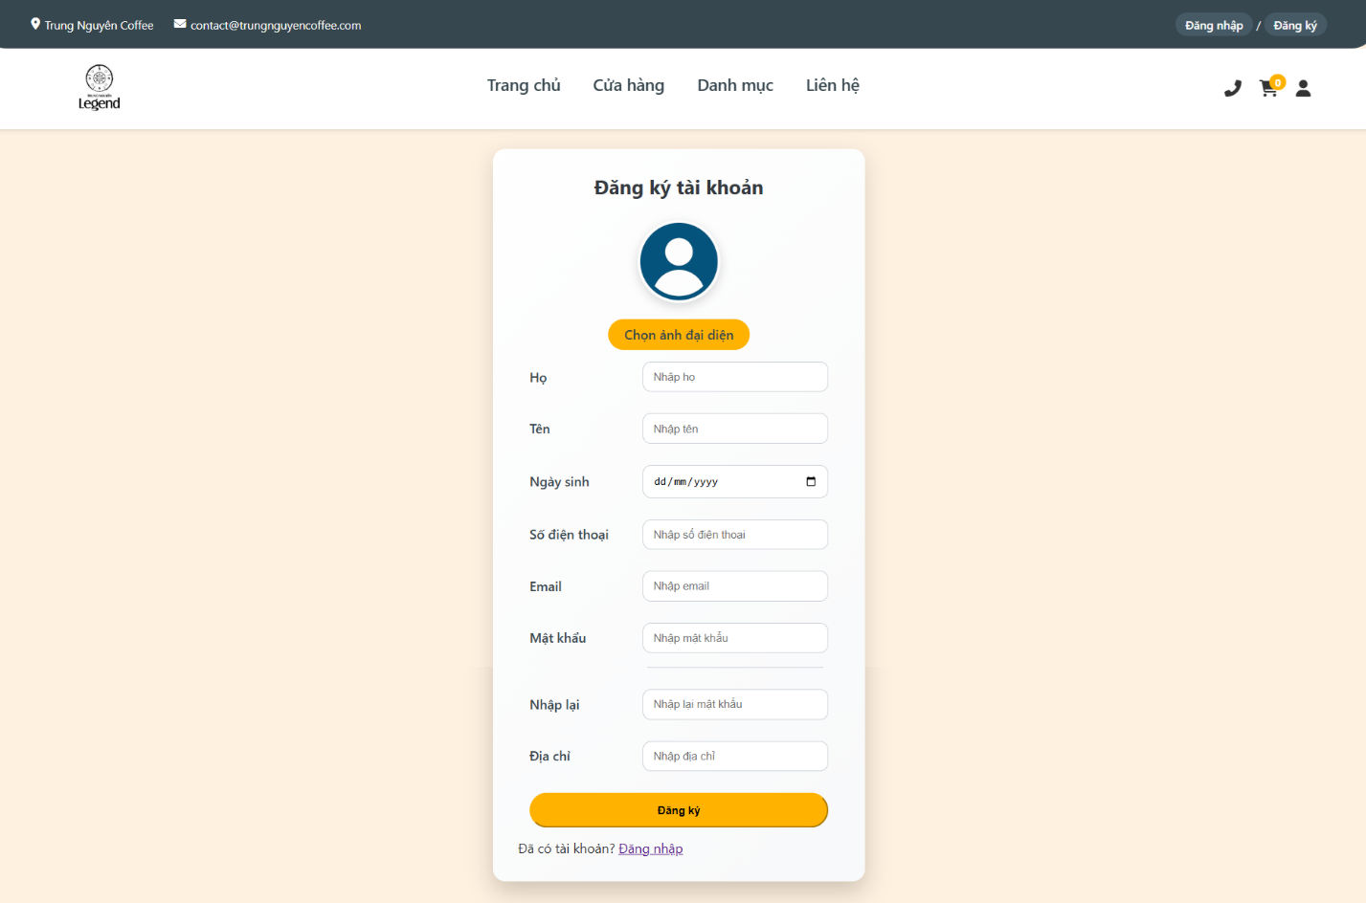
Hình 4.19 Giao diện dăng ký
Sau khi quá trình đăng ký hoàn tất, người dùng tiến hành đăng nhập vào hệ thống. Khi hoàn tất đăng nhập người dùng có thể bổ sung các mặt hàng mong muốn tại giỏ hàng của mình.
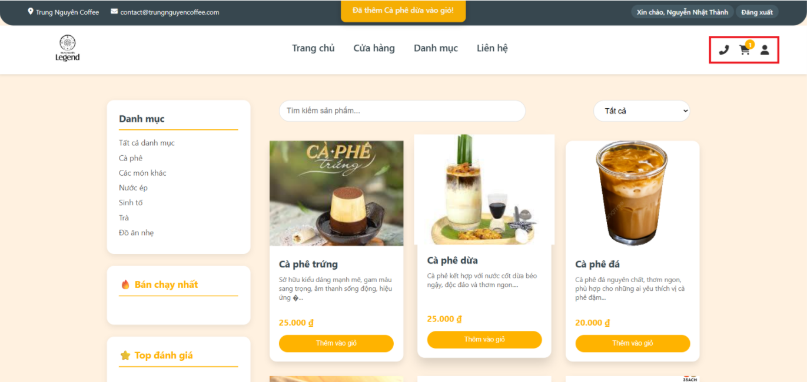
Hình 4.20 Giao diện thêm vào giỏ hàng thành công
Lúc này tại vị trí biểu tượng xe đẩy đã tăng lên thành 1 trước đó tại hình 4.16 thì nó là 0.
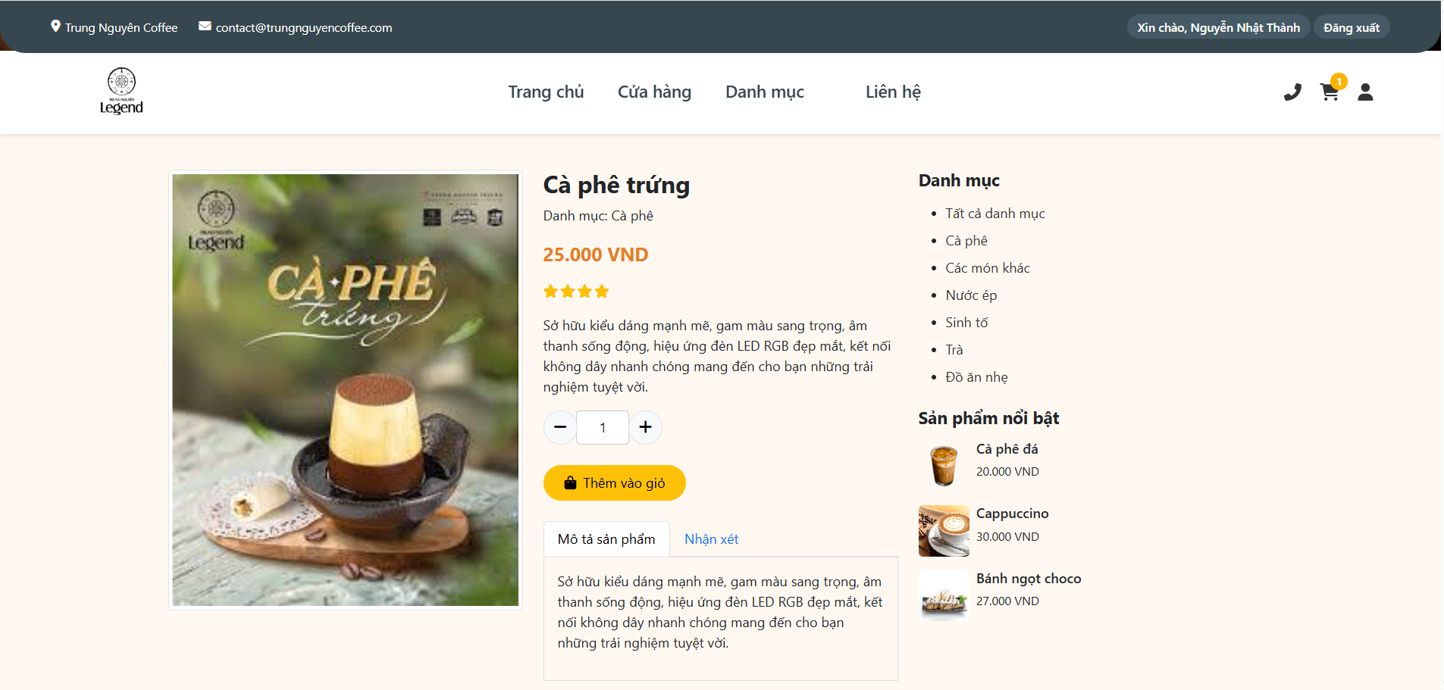
Hình 4.21 Giao diện chi tiết sản phẩm
Khi truy cập màn hình chi tiết hàng hóa sẽ được hiển thị dữ liệu thông tin về hình minh họa, tên gọi, thông tin mô tả nội dung của hàng hóa, hiển thị đơn giá, nhận xét và có thể điều chỉnh số lượng thêm mặt hàngvào giỏ hàng. Đồng thời, giao diện còn cung cấp thêm chi tiết về sản phẩm, thông vùng gợi ý các sản phẩm nổi bật và danh mục có trong cửa hàng.
4.3.1.3. Giao diện giỏ hàng, đơn hàng và thanh toán
Sau khi xác thực tài khoản và chọn sản phẩm thành công, người dùng có thể nhấn vào biểu tượng giỏ hàng (Hình 4.20) để truy cập trang chi tiết và kiểm tra lại danh sách các mặt hàng vừa thêm.
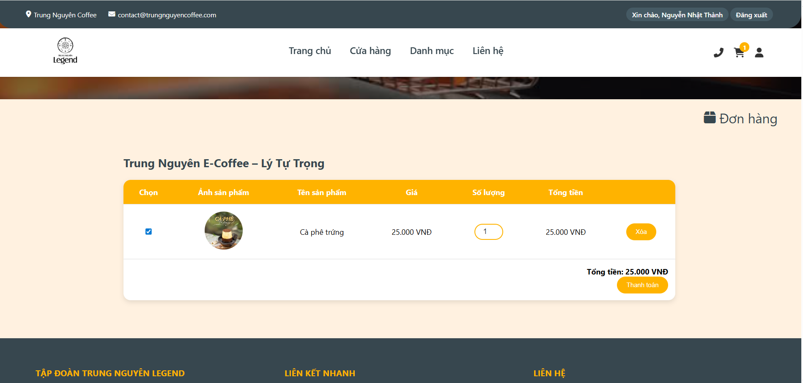
Hình 4.22 Giao diện chi tiết giỏ hàng
Bên trong giỏ hàng chi tiết hỗ trợ khách hàng có thể danh sách các mặt hàng ở chi nhánh mà mình đã chọn và đơn hàng trước đó nếu khách có đặt khi nhấn vào đơn hàng ở góc phải. Tại đây có hiển thị toàn bộ dữ liệu về mặt hàng, tên đồ uống, giá, tổng số lượng và tổng tiền cần thành toán khi chưa tính phí vận chuyển thông qua API giao hàng nhanh đã đề cập ở những chương trước. Tại đây khách hàng cũng có thể xóa và bỏ chọn nếu như chưa có nhu cầu để mua ngay lúc này.
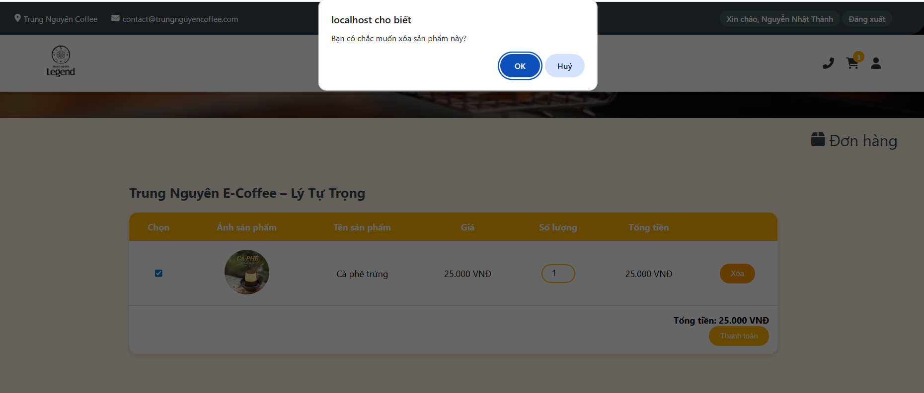
Hình 4.23 Giao diện khi khách hàng muốn xóa sản phẩm khỏi giỏ hàng
Khi người mua hàng chọn nhấp vào nút “Xóa” lúc này kích hoạt một thông báo nếu muốn xóa thì nhấn “Ok” còn không thì nhấn vào “Hủy”.
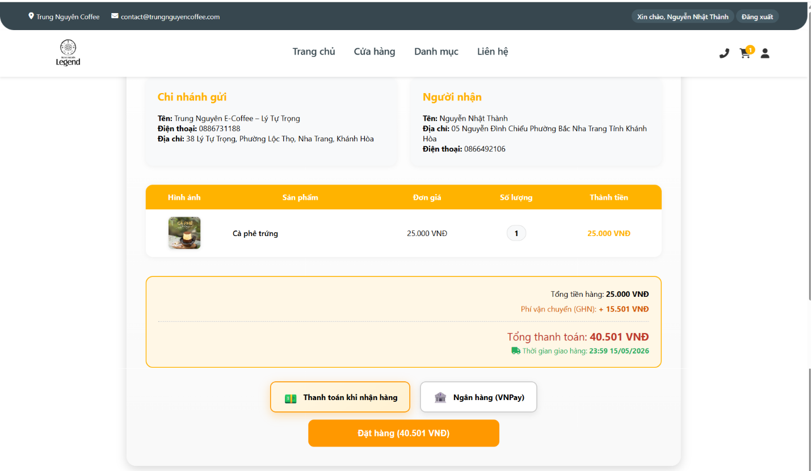
Hình 4.24 Giao diện thanh toán
Sau khi hoàn tất xác nhận giỏ hàng, người mua hàng thực hiện giao dịch để hoàn tất đơn hàng. Tại đây, thông tin người nhận, địa chỉ giao hàng và chi nhánh gửi được hiển thị nhằm đảm bảo tính chính xác của đơn hàng. Tổng giá trị thanh toán cũng được hiển thị đầy đủ, đồng thời hỗ trợ lựa chọn hình thức thanh toán khi nhận được mặt hàng hoặc trực tuyến thông qua ngân hàng.
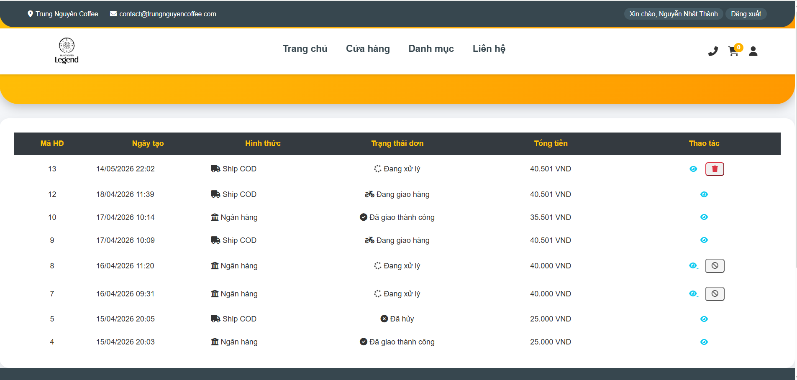
Hình 4.25 Giao diện đơn hàng
Sau khi hoàn tất đơn đặt hàng, người đặt hàng được chuyển đến giao diện lịch sử đơn hàng để theo dõi trạng thái xử lý. Hệ thống hiển thị các thông tin gồm ngày tạo, phương thức thanh toán, trạng thái và tổng tiền của đơn hàng, đồng thời hỗ trợ xem chi tiết hoặc hủy đơn trong vòng 15 phút kể từ thời điểm đặt hàng.

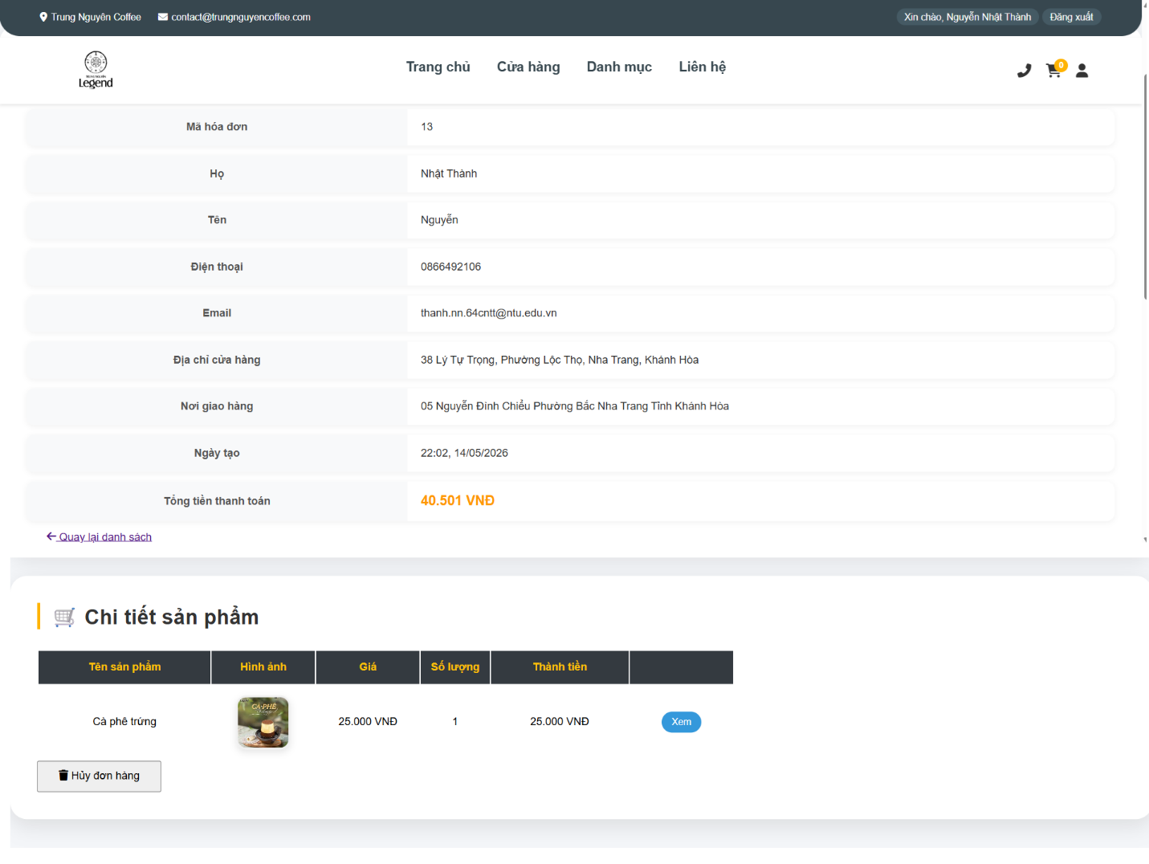
Hình 4.26 Giao diện khi nhấn vào xem chi tiết đơn hàng
Khi khách hàng xem đơn hàng cần thực hiện nhấn vào biểu tượng hình màu xanh ở hình 4.25 lúc này khách hàng sẽ dẫn đến giao diện chi tiết đơn hàng này. Tại chi tiết người mua có thể nhấn hủy đơn hàng vẫn được không cần nhấn vào biểu tượng màu đỏ tại hình 4.25. Cuối cũng người tiêu dùng có thể thực hiện chọn vào nút “xem” để xem lại thông tin mô tả chi tiết như hình 4.21.
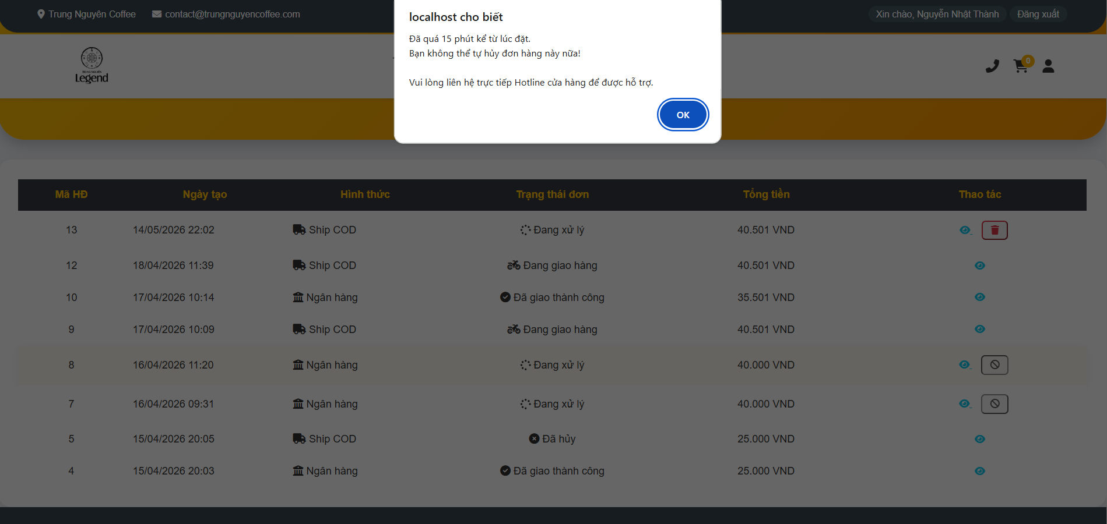
Hình 4.27 Giao diện quá thời gian để hủy đơn
Nếu khách hàng chọn thanh toán bằng ngân hàng ở hình 4.24 thì lúc này hệ thống sẽ thực hiện điều hướng người dùng trực tiếp đến hệ thống cổng thanh toán giao dịch trực tuyến VNPAY. Giao diện hiển thị đa dạng các lựa chọn như quét mã VNPAY-QR, sử dụng thẻ nội địa hay thẻ quốc tế, giúp tối ưu hóa sự thuận tiện cho khách mua sắm.
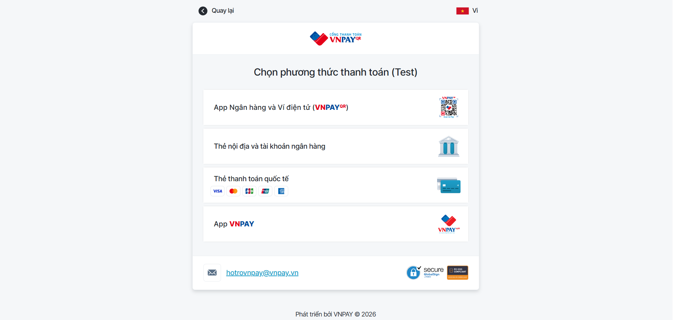
Hình 4.28 Giao diện thanh toán bằng ngân hàng
Khi người tiêu dùng thực hiện chọn thẻ nội địa và tài khoản ngân hình thì lúc này khách hàng được chuyển đến màn hình thanh toán trong này hiển thị đầy đủ thông tin đơn hàng. Ngoài ra nếu muốn thanh toán người giao dịch cần nhập các thông tin thẻ thanh toán bao gồm: số thẻ, tên chủ thẻ, ngày phát hành để thực hiện thanh toán của mình.
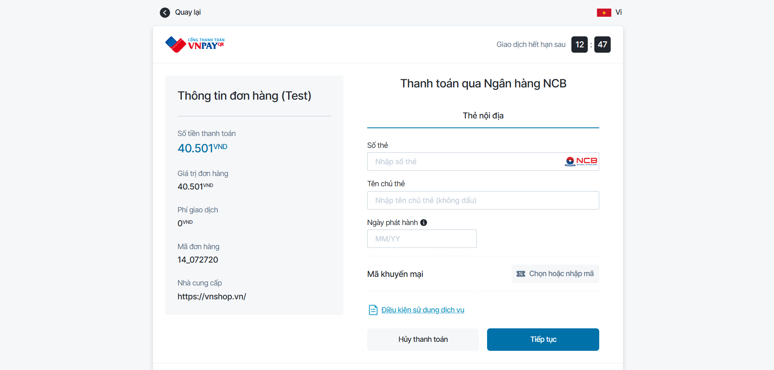
Hình 4.29 Giao diện thanh toán bằng thẻ nội địa và tài khoản ngân hàng
Nếu khách hàng nhập đầy đủ để thanh toán thì lúc này màn hình sẽ hiển thị thông báo là giao dịch thành công và sẽ lưu vào đơn hàng tại hình 4.25 chỗ phương thức thanh toán sẽ thể hiện là ngân hàng.
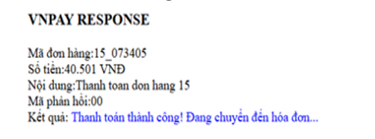
Hình 4.30 Thanh toán đơn hàng thành công
Nếu khách hàng không muốn thanh toán bằng ngân hàng có thể nhấn vào hủy thanh toán tại hình 4.29 sau đó khách hàng sẽ được chuyển về lại giao diện trước đó như hình 4.24 để lựa chọn hình thức thanh toán phù hợp.
4.3.1.4. Giao diện hồ sơ khách hàng, đăng nhập, đăng ký và lấy lại mật khẩu
Sau khi khách hàng đăng nhập thành công như hình 4.20 thì lúc này tại góc phía trên biểu tượng có chữ xin chào và tên khách hàng ở kế bên đó khách hàng có thể nhấn vào để chuyển đến giao diện hồ sơ khách hàng hoặc là khách hàng có thể nhấn vào biểu tượng hình con người kế bên giỏ hàng để di chuyển đến trang hồ sơ khách hàng.
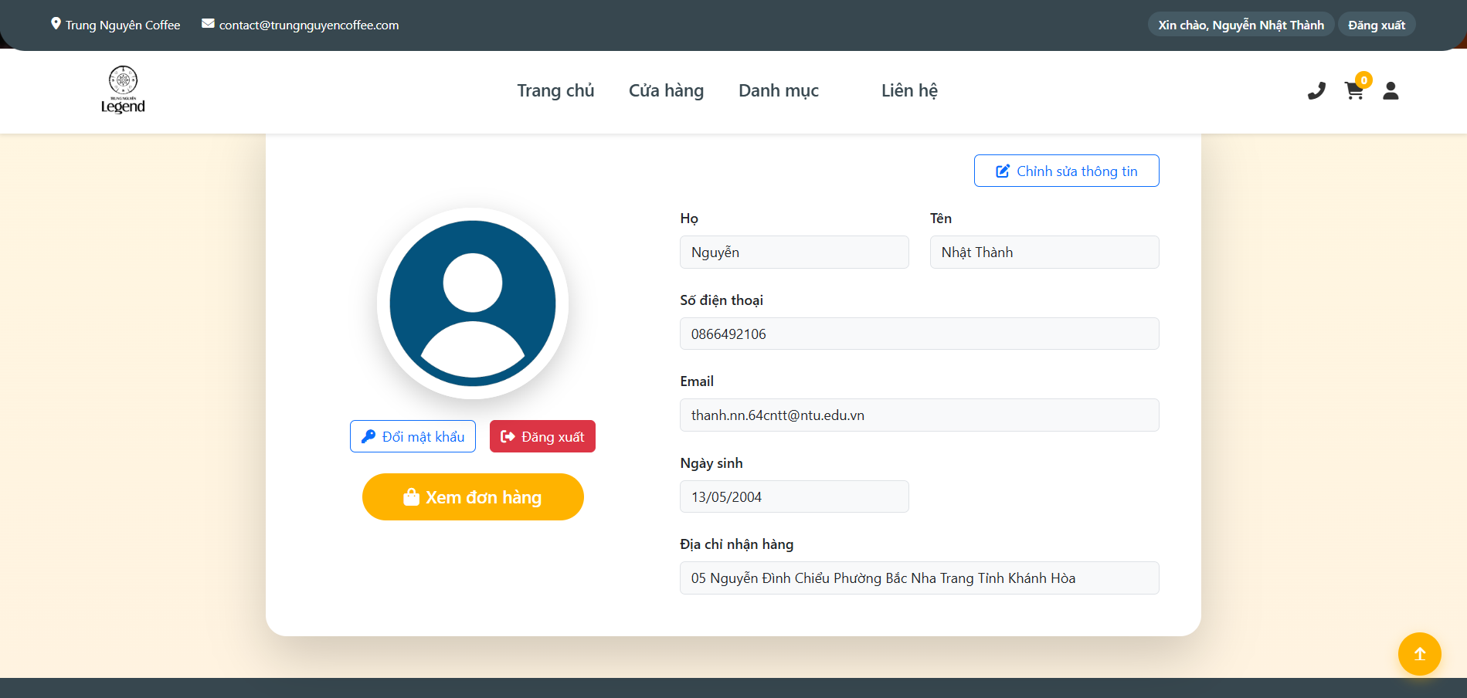
Hình 4.31 Giao diện hồ sơ khách hàng
Tại đây khách hàng có thể nhấn vào chỉnh sửa thông tin nếu muốn nếu sửa xong có thể nhấn lưu và thay đổi nếu không muốn thì nhấn hủy bên cạnh chỉnh sửa khách hàng cũng có thể thực hiện thay đổi mật khẩu của mình, đăng xuất và xem đơn hàng của mình đã đặt như hình 4.25.
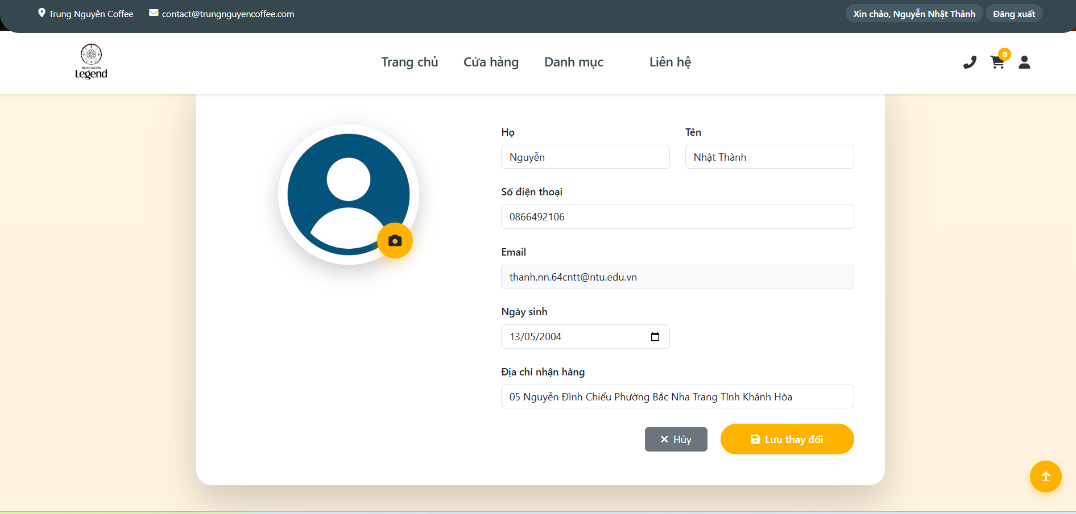
Hình 4.32 Giao diện chỉnh sửa hồ sơ khách hàng
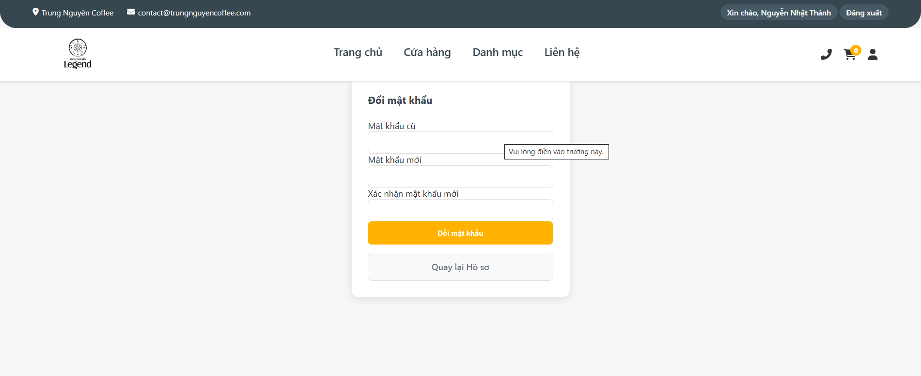
Hình 4.33 Giao diện thay đổi mật khẩu
Người tiêu dùng được phép thiết lập lại mật khẩu của mình nếu như cảm thấy mật khẩu bị phát hiện bởi người khác. Nếu như khách hàng không nhớ mật khẩu cũ thì có thể đăng xuất tài khoản ra và vảo đăng nhập nhấn vào ô quên mật khẩu tại hình 4.18 để thực hiện khôi phục mật khẩu của mình.
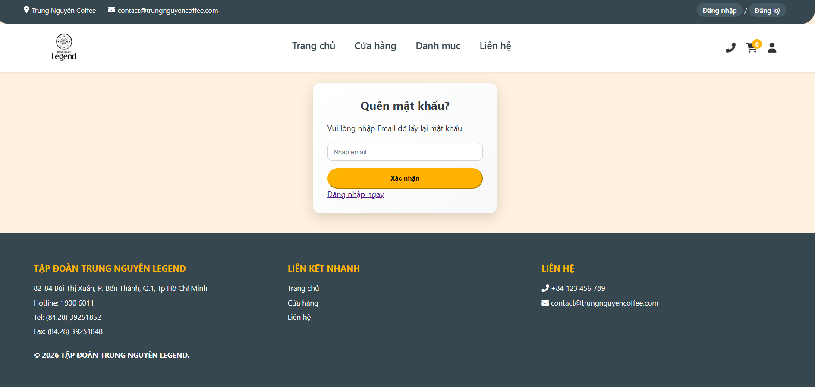
Hình 4.34 Giao diện lấy lại mật khẩu
Lúc này khách hàng cần phải nhập lại email mà mình đã đăng ký tài khoản lúc đăng ký như hình 4.19 sau đó bấm xác nhận.
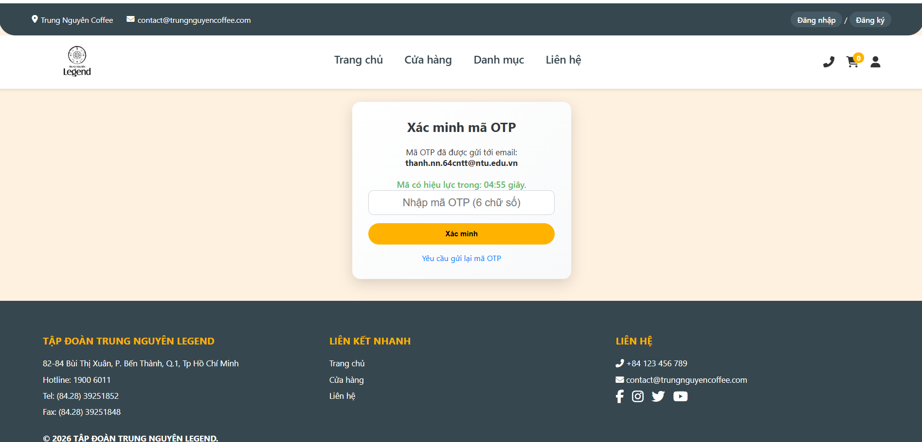
Hình 4.35 Giao diện xác minh mã OTP gửi về Email
Sau khi nhập email vào rồi thì lúc này bạn cần kiểm tra hợp thư của email hoặc là mục thư rác để lấy mã OTP để xác mình lấy lại mật khẩu nếu như không thấy ở trong các mục trên thì có thể yêu cầu gửi lại mã OTP này.
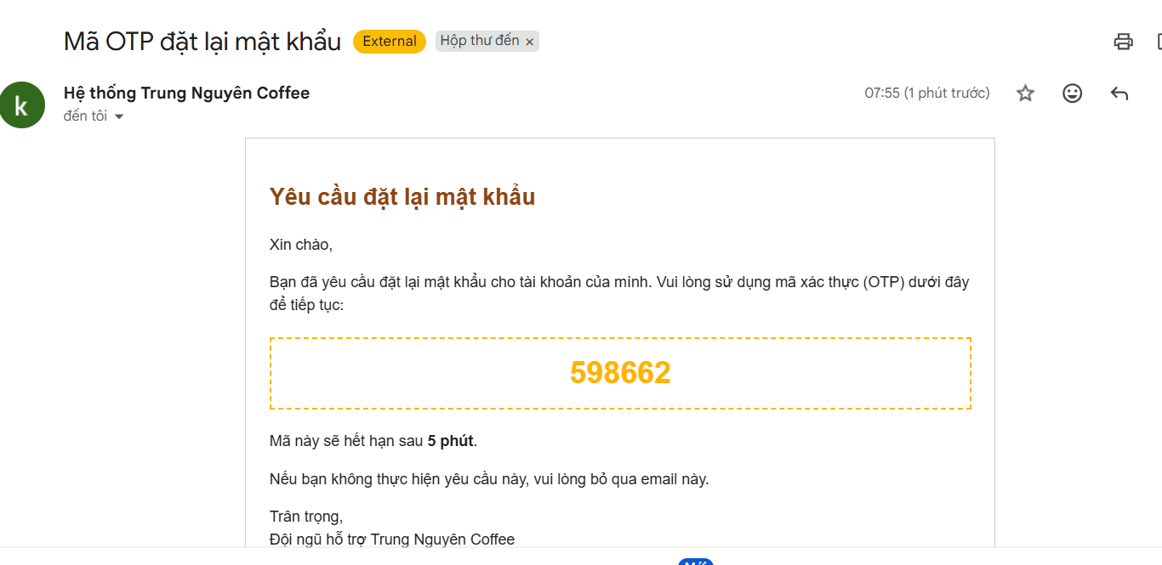
Hình 4.36 Mã OTP được gửi đến Email người dùng
Có được mã OTP người dùng sẽ nhập vào ô nhập mã OTP tại hình 4.35 để thực xác minh là lấy lại mật khẩu cho mình.
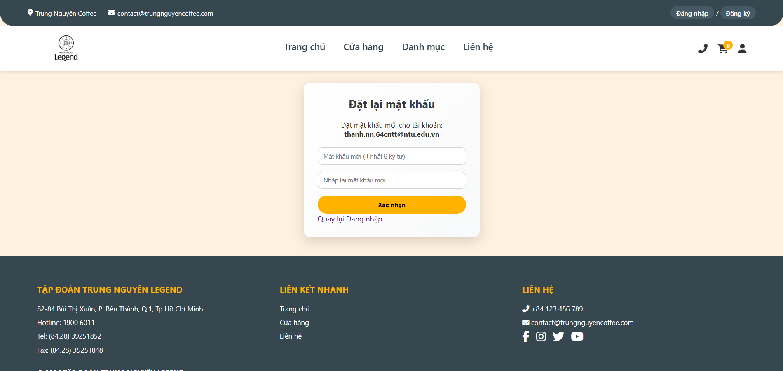
Hình 4.37 Giao diện đặt lại mật khẩu
Khách hàng chỉ cần nhập mật khẩu mới mình muốn đặt và xác minh lại sau đó bấm xác nhận lúc này người dùng đã hoàn thành việc lấy lại mật khẩu khi mình đã quên.
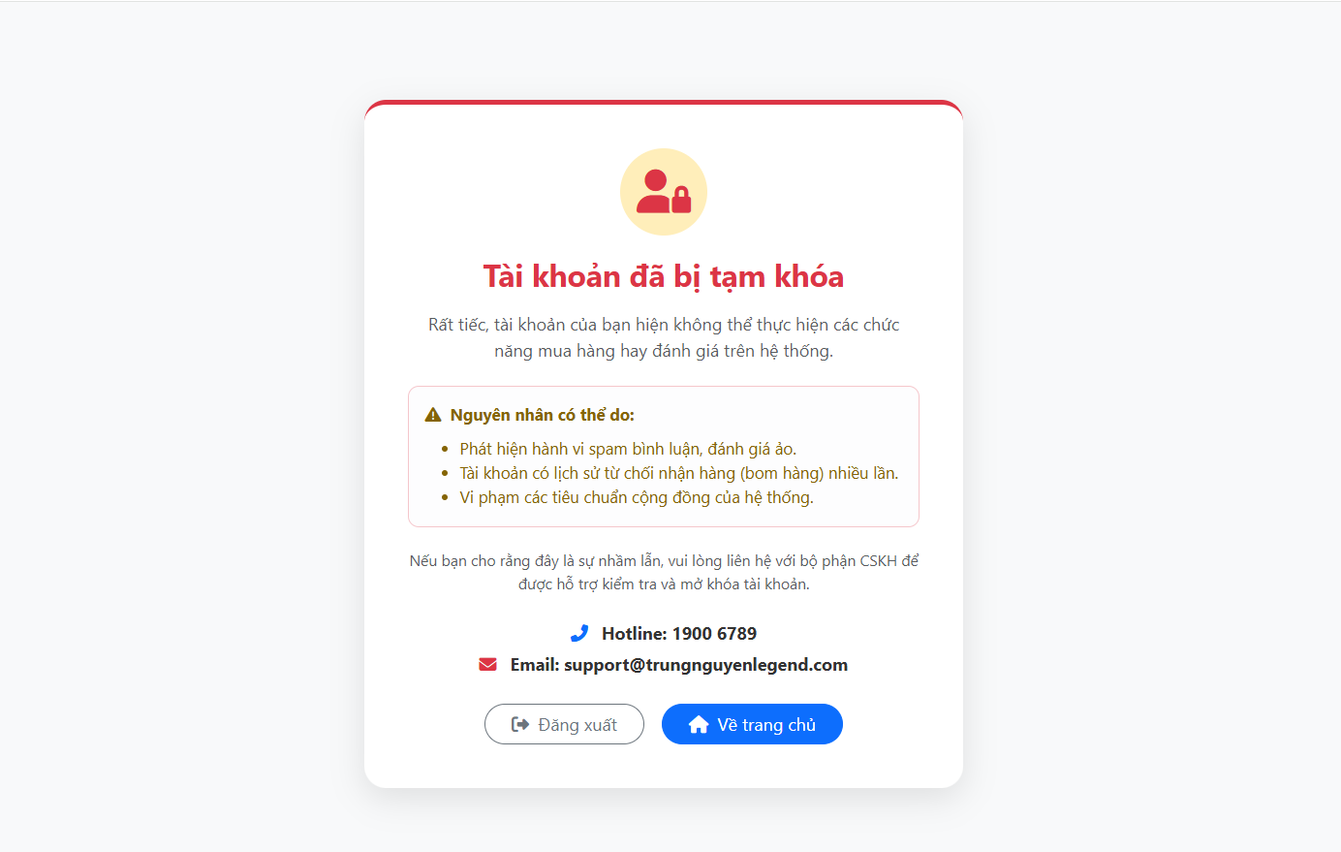
Hình 4.38 Giao diện tài khoản khách hàng đã bị khóa
Song việc đăng nhập như hình 4.18 khi khách hàng vi phạm một số việc như: Tài khoản có lịch sử từ chối nhận hàng (bom hàng) nhiều lần, vi phạm các tiêu chuẩn cộng đồng của hệ thống,… Lúc này tài khoản của khách hàng sẽ bị khóa lại cần liên hệ như trên hình 4.38 để xử lý.
4.3.1.5. Giao diện trang liên hệ
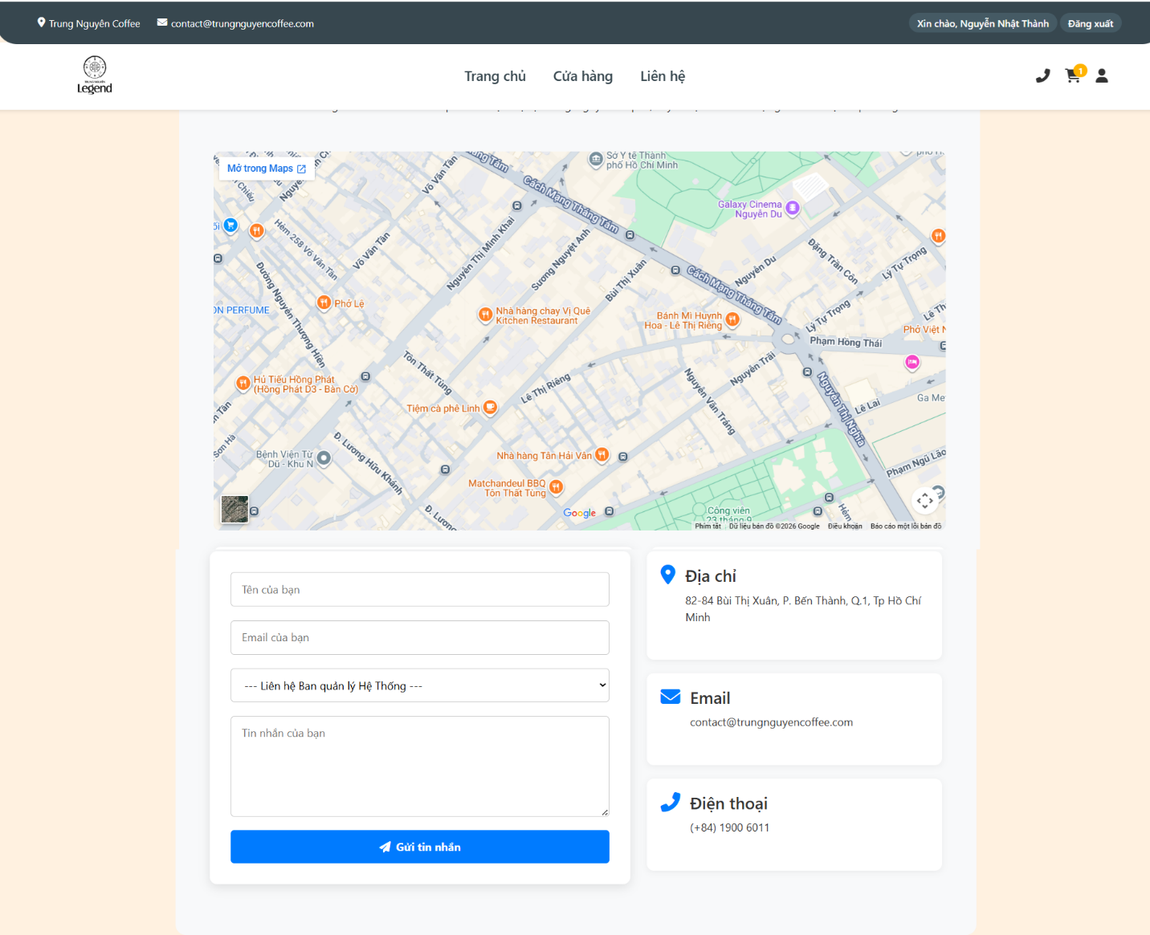
Hình 4.39 Giao diện trang liên hệ
Tại trang thông tin liên hệ cho phép người mua hàng có thể xem thông tin của cửa hàng hoặc tiến hành liên lạc với cửa hàng để biết thêm thông tin chi tiết.

4.3.2. Giao diện phía quản lý (admin)
4.3.2.1. Giao diện trang chủ khi đăng nhập thành công
Tài khoản quản lý toàn bộ hệ thống sẽ có được đầy đủ mọi quyền xem và tra cứu sản phẩm giống hệt như một người sử dụng bình thường. Sau khi thực hiện đăng nhập vào hệ thống thành công thì màn hình trang chủ sẽ hiển thị “Trang quản trị” cho phép người quản trị thực hiện các quyền điều hành trang web của mình.
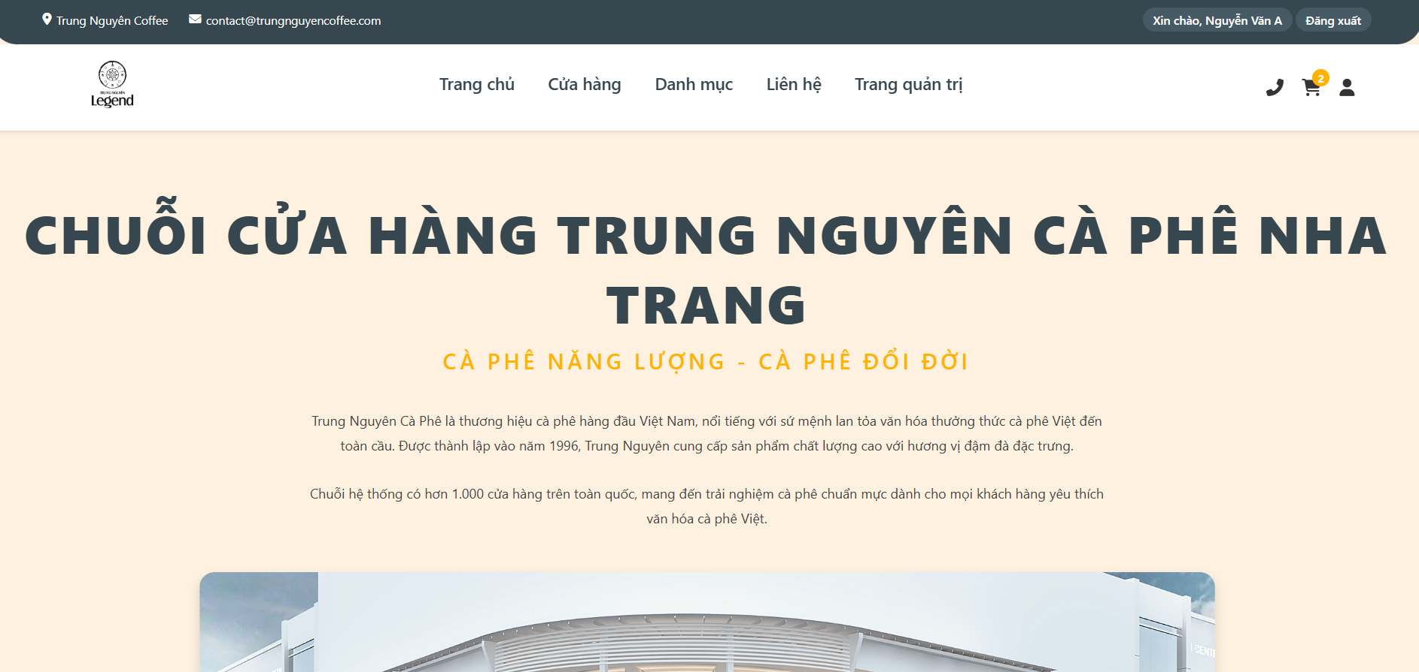
Hình 4.40 Giao diện trang chủ của quản lý
Người điều hành thực hiện truy cập vào “Trang quản trị” khách hàng sẽ được chuyển đến trang tổng quan của hệ thống tại đây vẫn có thể quay lại trang khách, trang quản trị và giao diện vận hành các loại mặt hàng hóa, sản phẩm, cửa tiệm, nhân viên, chức vụ, khách đặt hàng, thông tin xử lý đơn hàng, tổng doanh thu và đánh giá. Tại ô trên cùng được đánh dấu màu đỏ có thể thu gọn lại các quyền phía dưới để nhìn trang web gọn gàng và thân thiện hơn.
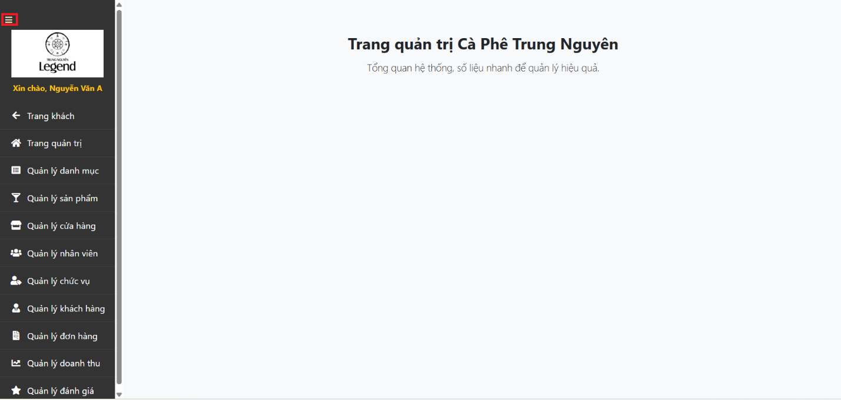
Hình 4.41 Giao diện tổng quan trang quản trị
4.3.2.2. Giao diện quản lý danh mục
Tại ngay đây Admin có quyền xem các danh mục được hiển thị rõ ràng bao gồm: mã, tên danh mục, thời gian tạo, ngày cập nhật và các tính năng thêm mới, chỉnh sửa, xóa, xem chi tiết.
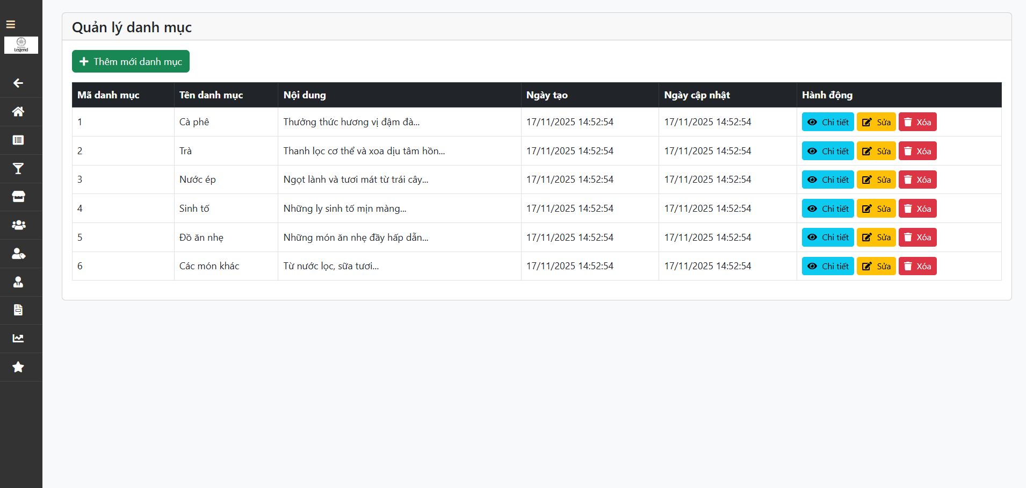
Hình 4.42 Giao diện quản lý danh mục
Khi người vận hành chọn chức năng “Thêm mới danh mục”, hệ thống sẽ hiển thị cửa sổ nhập liệu để hỗ trợ thêm dữ liệu mà không cần tải lại trang. Tại đây, người quản lý có thể nhập tên danh mục, mô tả và thực hiện thao tác thêm hoặc hủy dữ liệu.
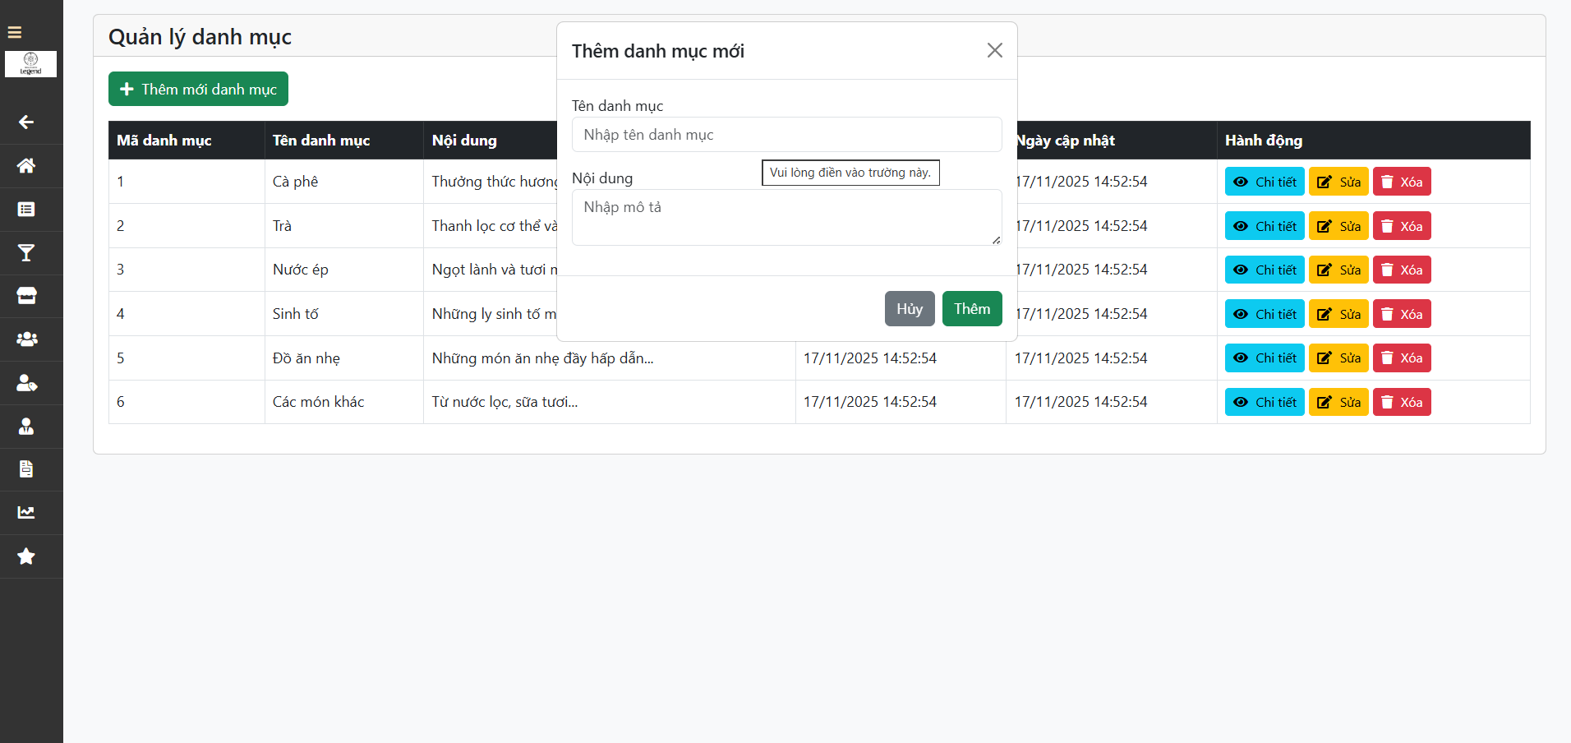
Hình 4.43 Giao diện thêm danh mục sản phẩm
Sau khi bổ sung vào nhóm sản phẩm thành công thì lúc này tại màn hình người dùng các cửa hàng lúc này giao diện sẽ hiển thị được danh mục vừa mới thêm vào trang web.
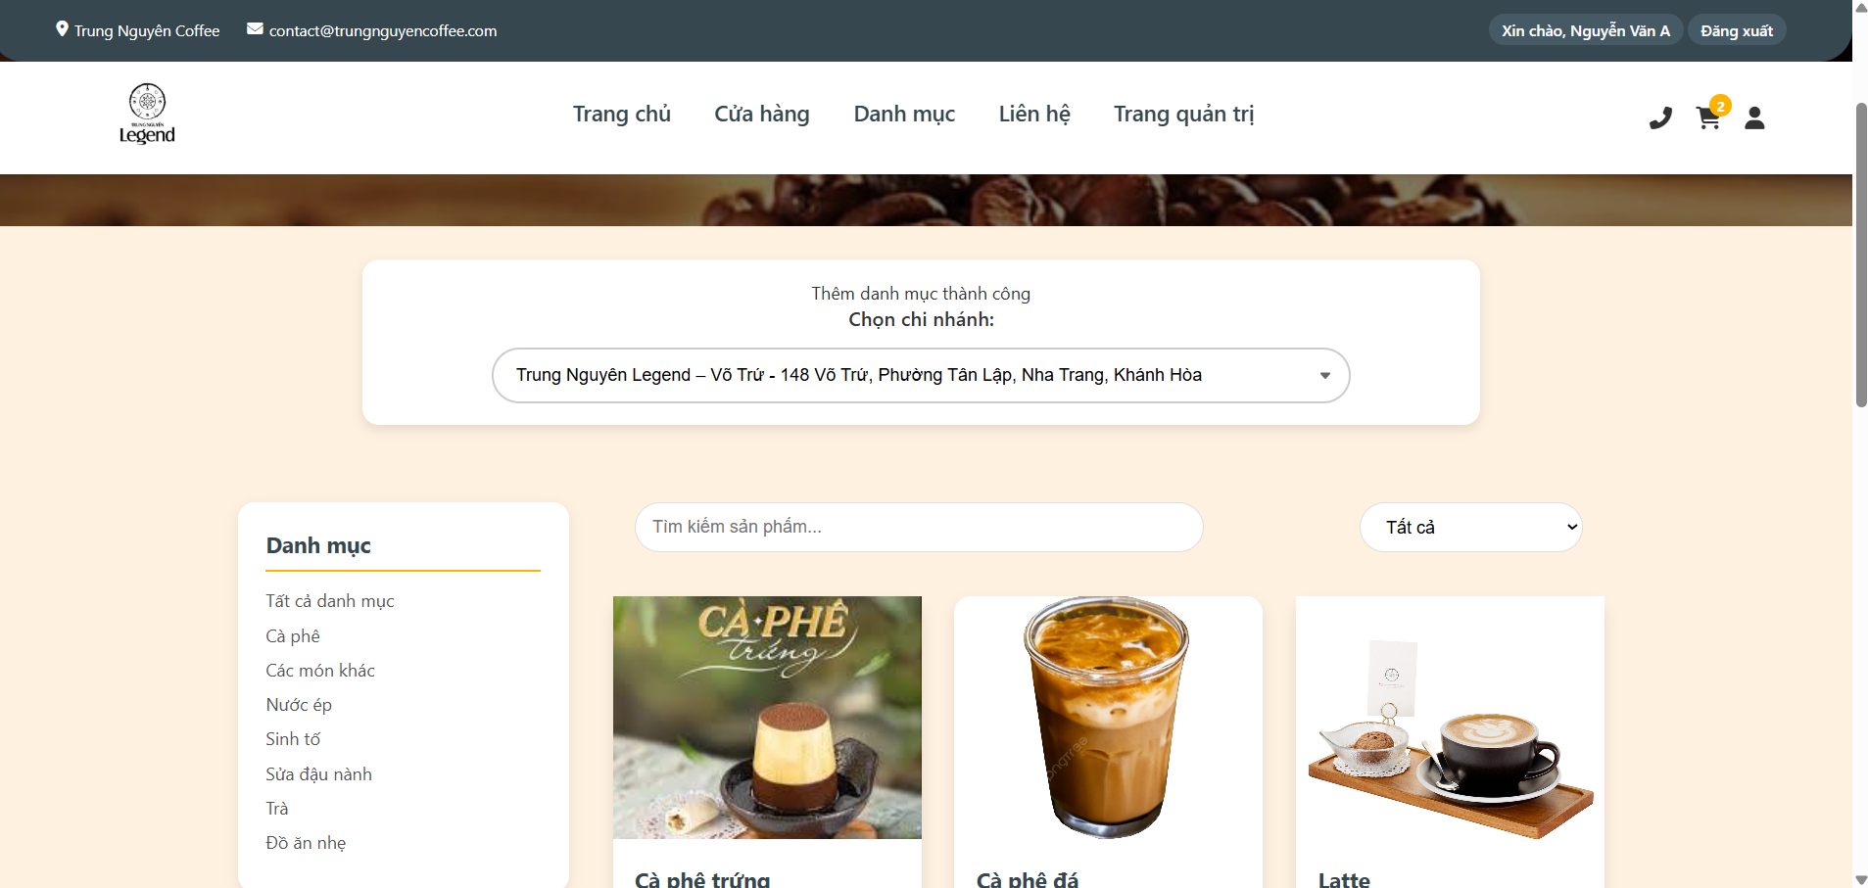
Hình 4.44 Giao diện người dùng khi thêm danh mục thành công
Chức năng “Chi tiết danh mục” cho người điều hành xem đầy đủ thông tin của từng danh mục một cách trực quan, hỗ trợ quá trình kiểm tra và rà soát dữ liệu mà không ảnh hưởng đến bảng danh mục hiện tại.
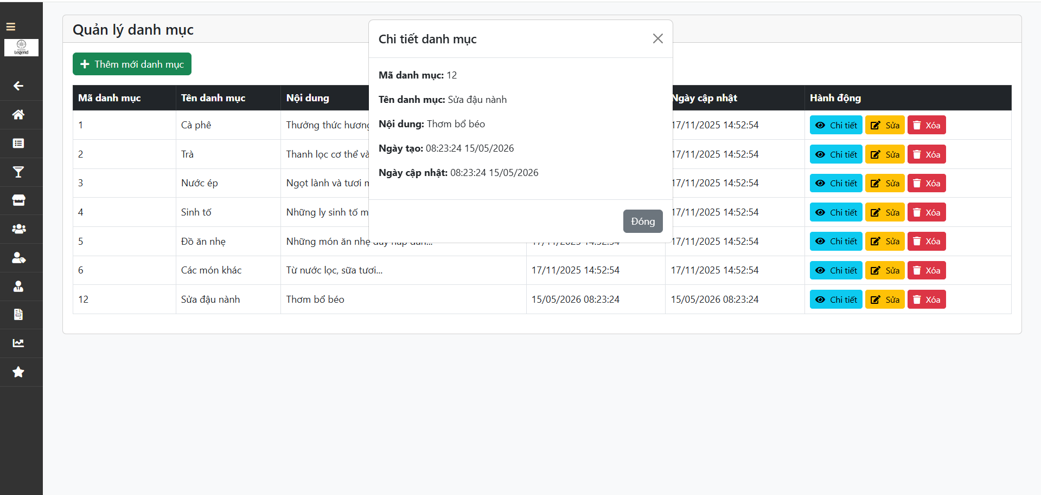
Hình 4.45 Giao diện xem chi tiết danh mục
Chức năng “Sửa danh mục” cập nhật lại thông tin của danh mục như tên và nội dung mô tả mà không làm gián đoạn hệ thống. Sau khi chỉnh sửa, người quản lý có thể lưu thay đổi hoặc hủy thao tác nếu không muốn cập nhật dữ liệu.
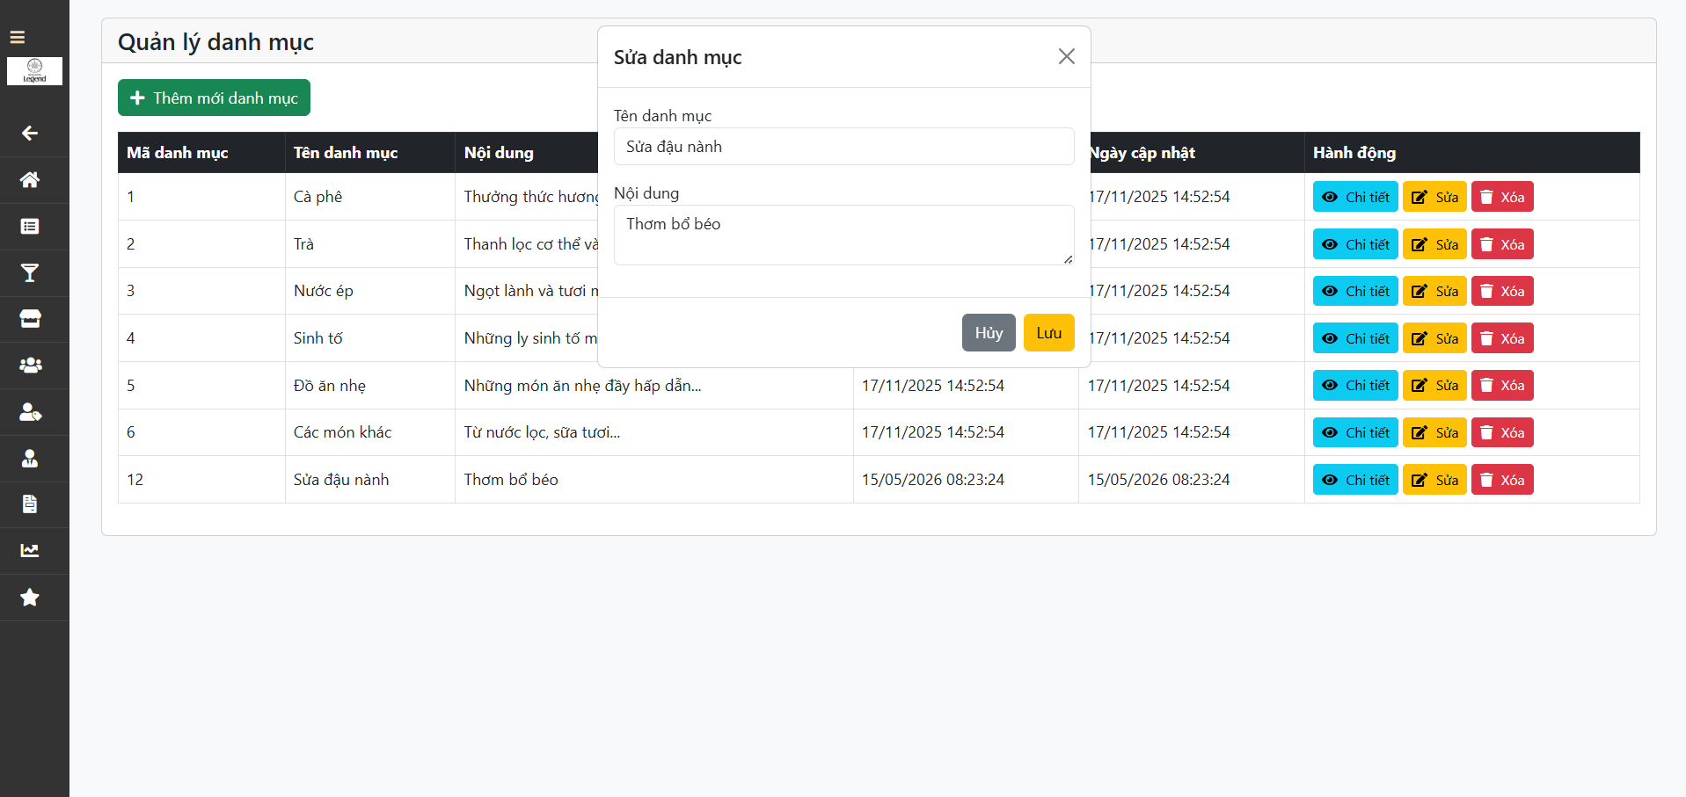
Hình 4.46 Giao diện sửa danh mục
Thao tác cuối cùng đó chính là xóa danh mục sản phẩm nếu cửa hàng không cần dùng đến danh mục này nữa. Nếu muốn nhấn vào “Xóa” để xóa bỏ hoàn toàn và nếu không thì bấm “Hủy”.
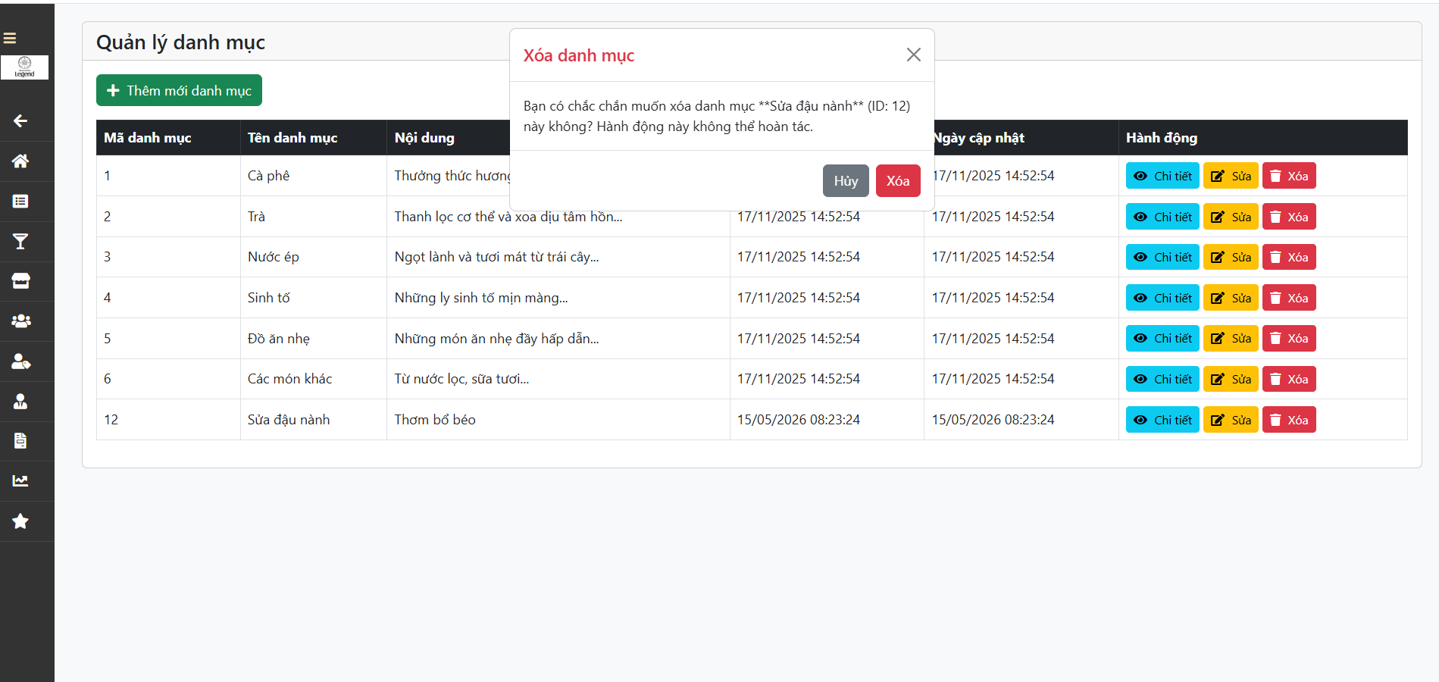
Hình 4.47 Giao diện xóa danh mục
4.3.2.3. Giao diện quản lý sản phẩm
Màn hình hiển thị điều hành quản lý sản phẩm theo từng chi nhánh hỗ trợ người điều hành thực hiện các chức năng thêm, xóa, sửa, xem, tìm kiếm và lọc mặt hàng theo chi nhánh cửa hàng. Danh sách đồ uống được bày dưới dạng bảng dữ liệu nhằm hỗ trợ quá trình theo dõi và quản lý thuận tiện hơn. Các thông tin được cung cấp gồm: tên, hình ảnh, giá bán, môt tả,...
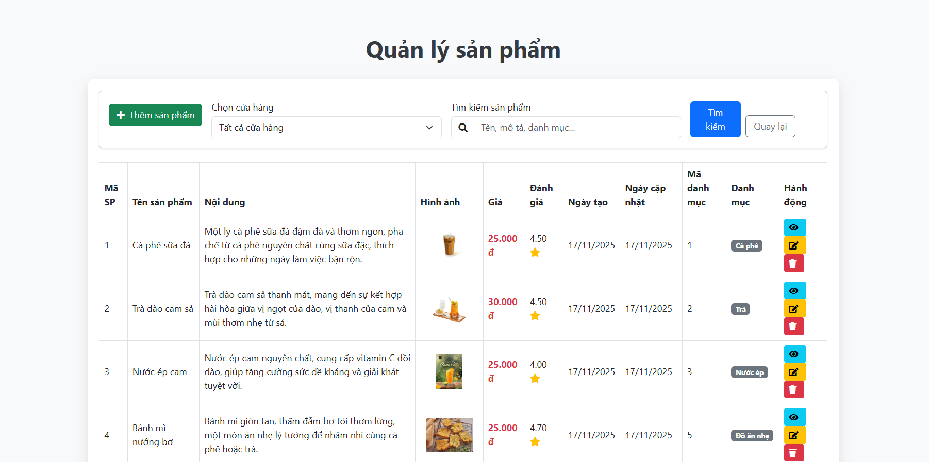
Hình 4.48 Giao diện quản lý sản phẩm
“Thêm sản phẩm” người quản lý có thể bổ sung đồ uống mới cho từng chi nhánh thông qua cửa sổ nhập liệu mà không cần chuyển trang. Giao diện hỗ trợ nhập các dữ liệu gồm tên, mô tả, giá bán, hình ảnh đồ uống,…
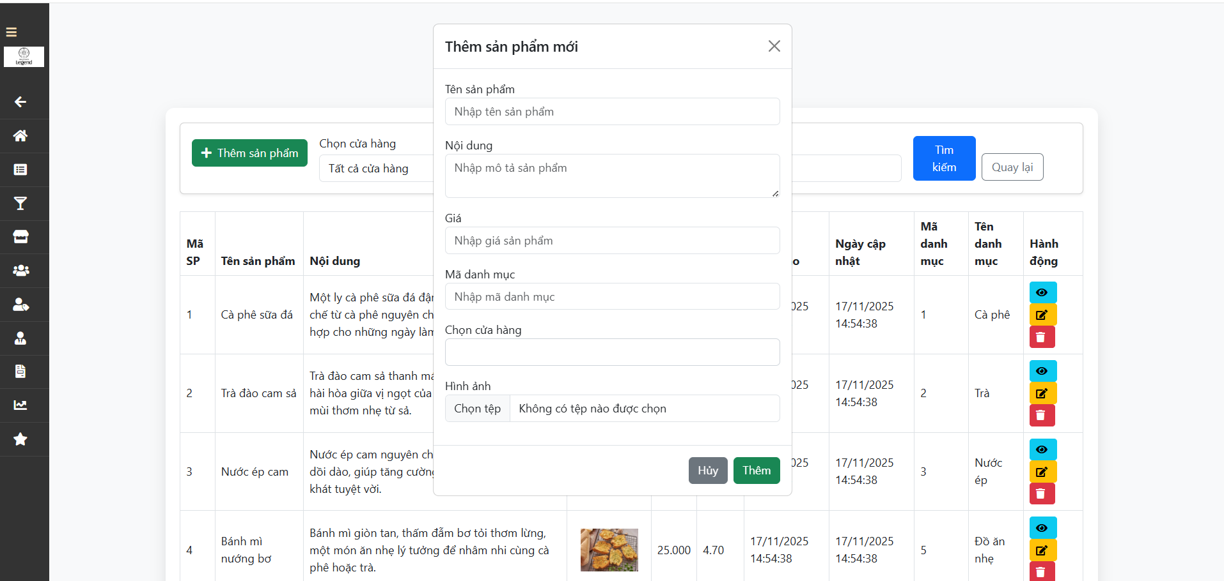
Hình 4.49 Giao diện thêm mới sản phẩm
Chi tiết đồ uống người quản trị xem đầy đủ thông tin dữ liệu sản phẩm thông qua cửa sổ giao diện mà không cần chuyển trang. Hệ thống hiển thị các dữ liệu gồm tên sản phẩm, giá bán, điểm đánh giá trung bình và hình ảnh minh họa, đồng thời hỗ trợ đóng giao diện sau khi hoàn tất thao tác xem.
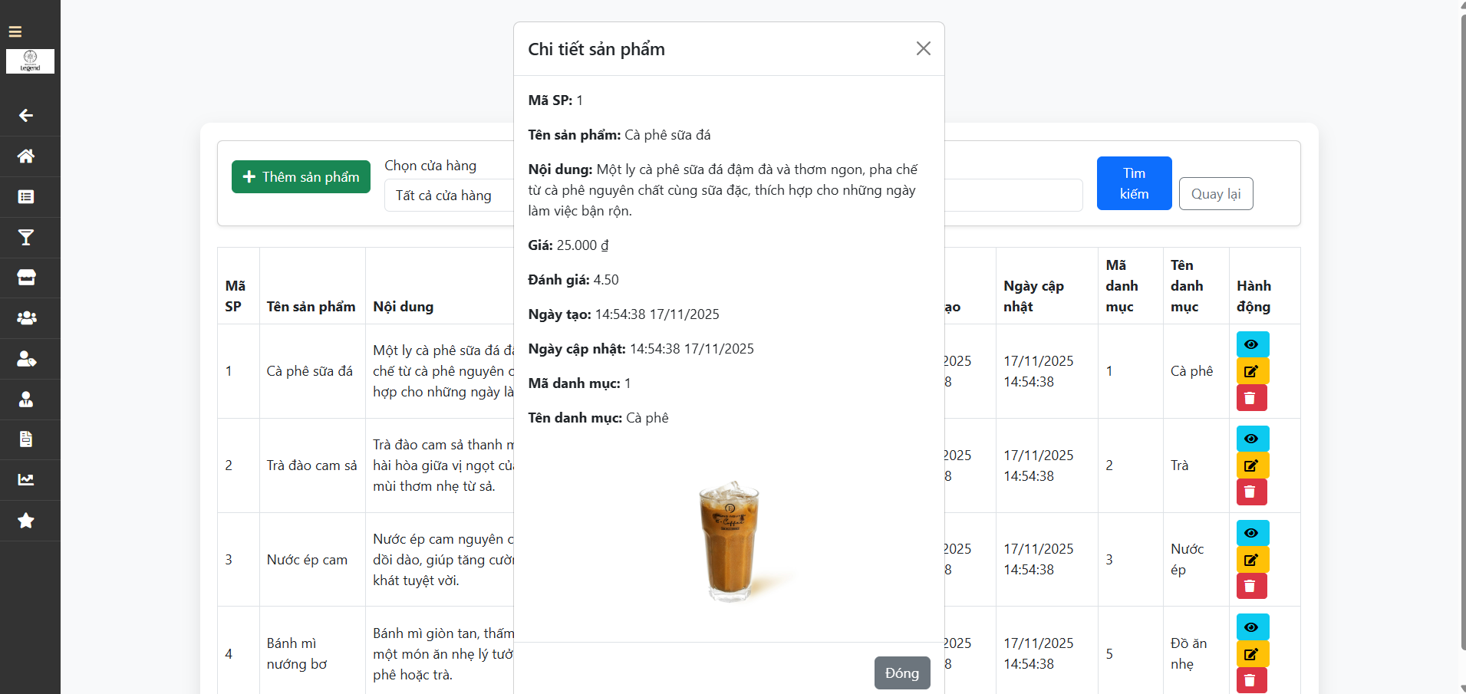
Hình 4.50 Giao diện xem chi tiết sản phẩm
Tính năng “Sửa sản phẩm” người điều hành được phép cập nhật dữ liệu sản phẩm như giá bán, mô tả và dữ liệu liên quan khi có thay đổi trong quá trình kinh doanh. Sau khi chỉnh sửa, người quản lý có thể lưu cập nhật hoặc hủy thao tác để thoát khỏi giao diện.
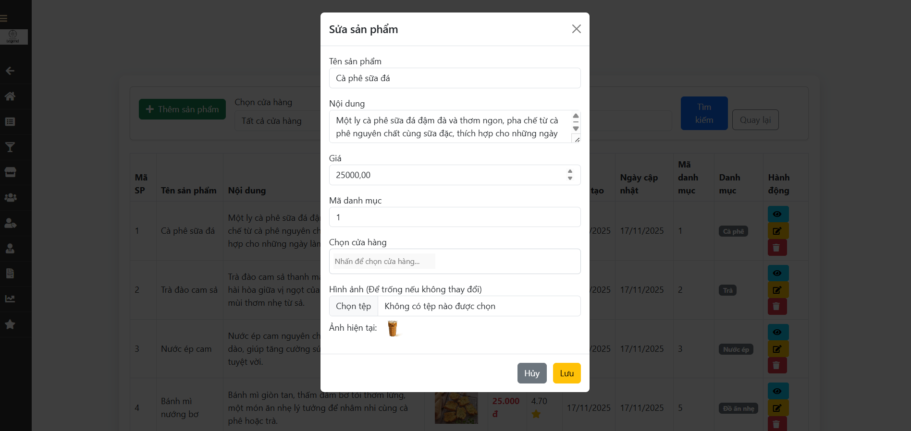
Hình 4.51 Giao diện sửa sản phẩm
“Xóa sản phẩm” giúp loại bỏ các mặt hàng không còn kinh doanh khỏi hệ thống. Khi thực hiện tác vụ sẽ hiển thị hộp thoại xác nhận để người quản lý lựa chọn đồng ý hoặc hủy thao tác nhằm tránh xóa nhầm dữ liệu. Ngoài ra, mỗi chi nhánh đều được phân quyền cho quản lý riêng để thực hiện các chức năng quản trị sản phẩm tương ứng.
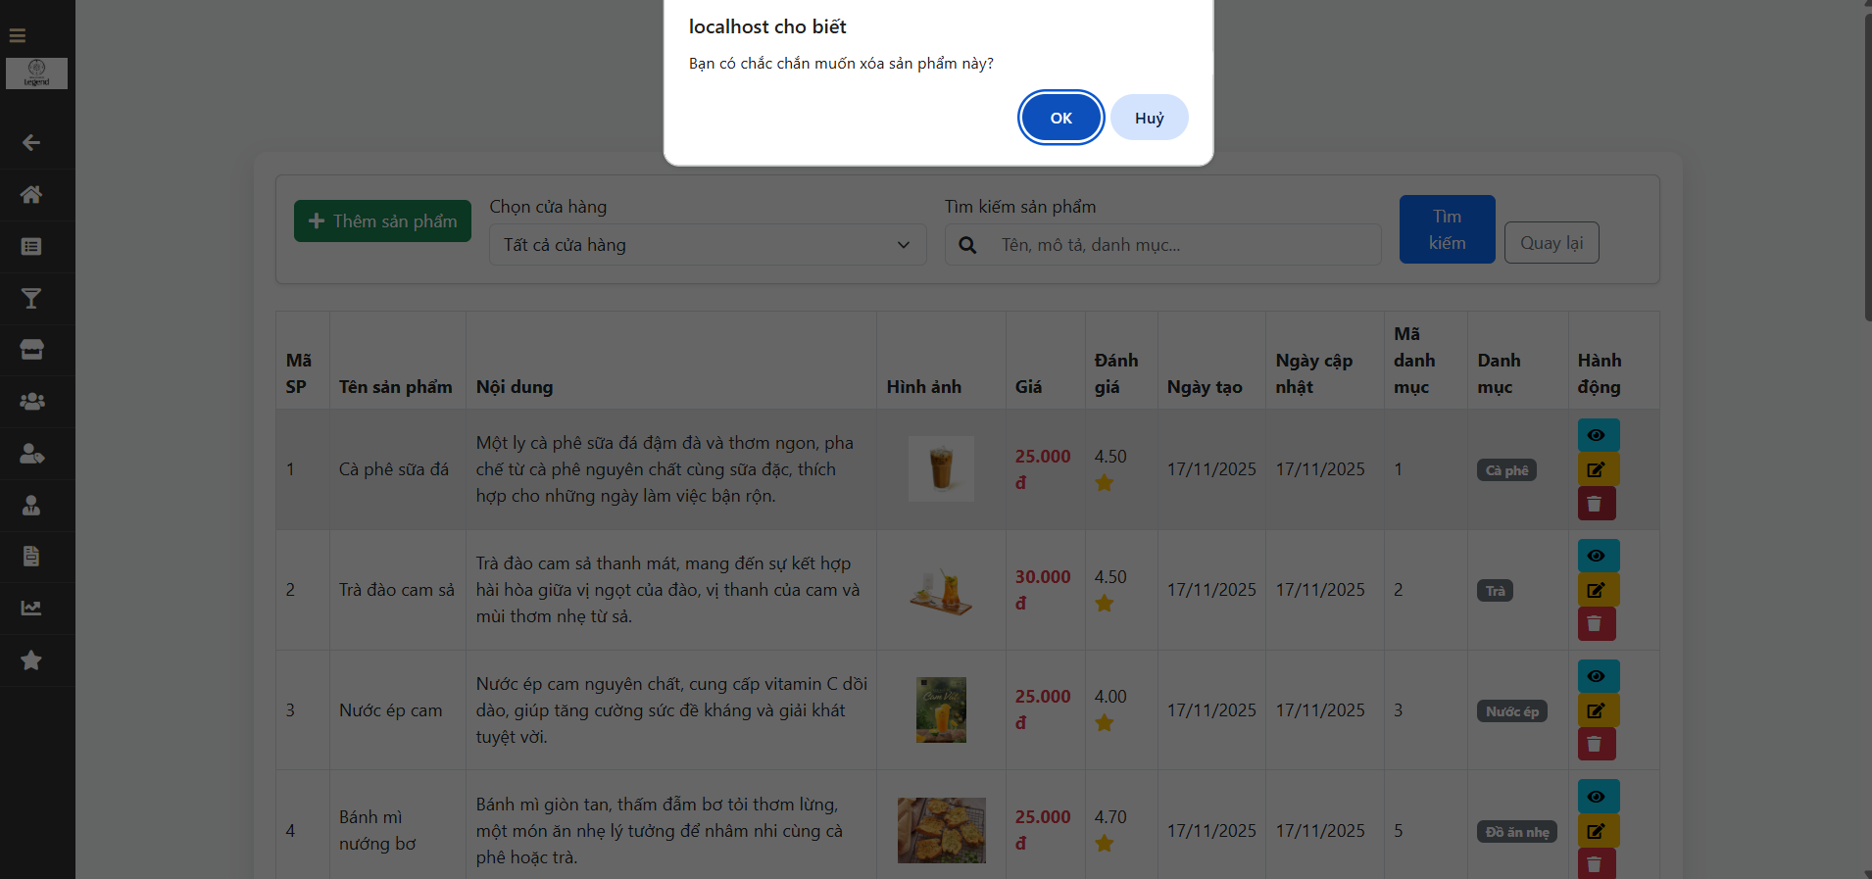
Hình 4.52 Giao diện xóa sản phẩm
4.3.2.4. Giao diện quản lý nhân viên và tiền lương
Màn hình tổng quan về nhân sự nhằm hỗ trợ theo dõi và quản lý nhân sự tại các chi nhánh của Trung Nguyên Legend. Hệ thống hiển thị danh sách nhân viên theo từng cơ sở, đồng thời hỗ trợ tìm kiếm, lọc theo chi nhánh và quản lý thông tin nhân sự thông qua các hoạt động thêm mới, chỉnh sửa và theo dõi dữ liệu đội ngũ nhân viên.
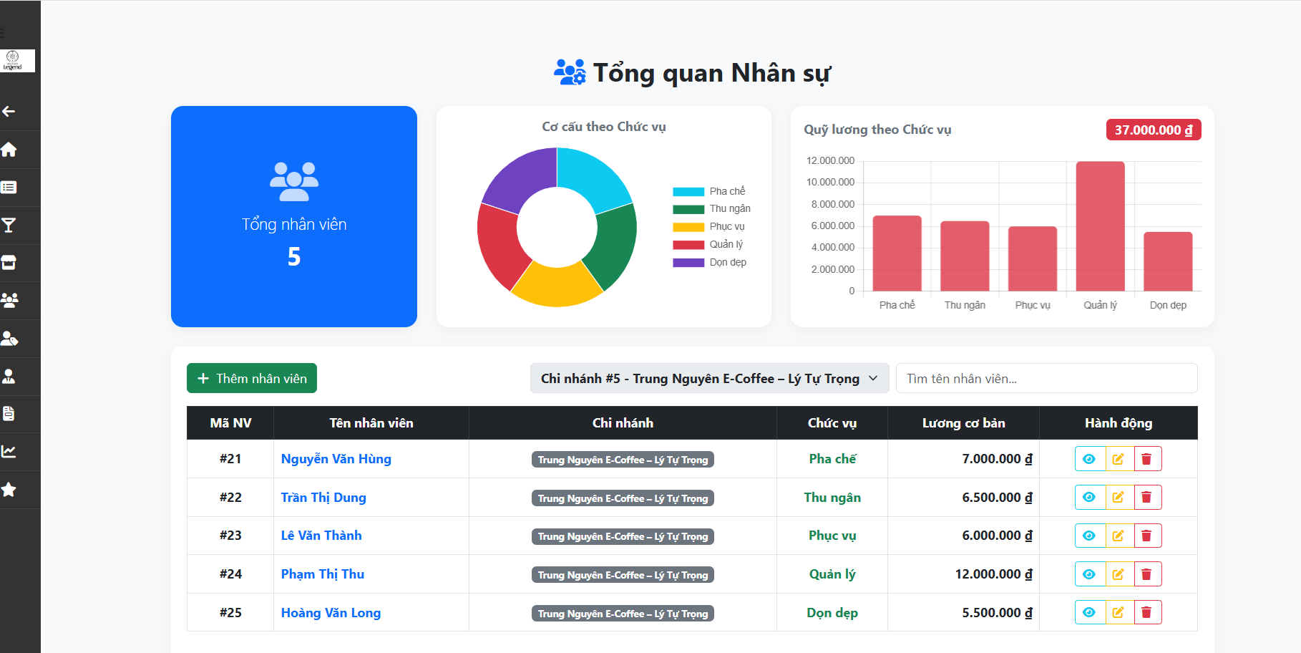
Hình 4.53 Giao diện quản lý nhân viên và tiền lương
Người quản trị muốn thêm mới nhân viên thì nhấn vào “Thêm nhân viên” lúc này giao diện sẽ được hiển thị để quản lý thêm vào như là tên nhân viên, chi nhanh, tiền lương và chức vụ. Sau khi điền đầy đủ thông thì nhấn vào “Thêm mới” để thêm vào hoặc dấu “X” để thoát ra.
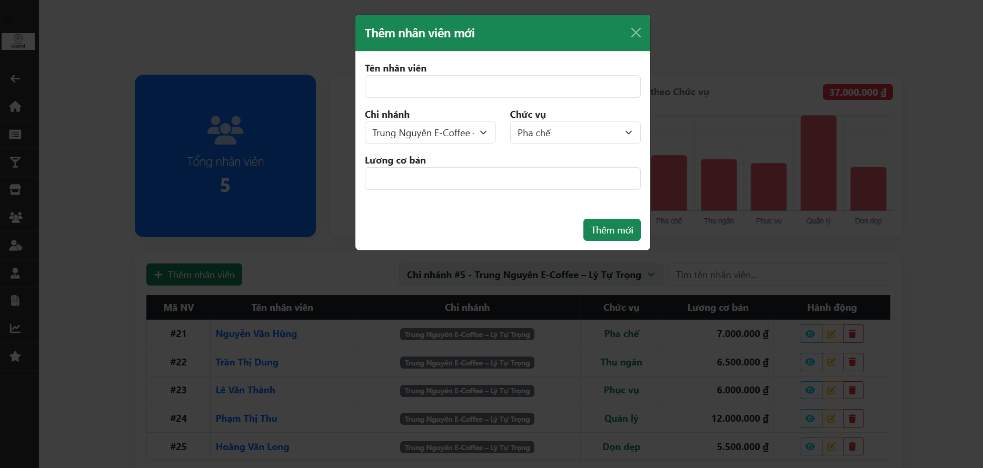
Hình 4.54 Giao diện thêm mới nhân viên
Để việc tìm kiếm diễn ra nhanh chóng và thuận lợi quản lý có thể chọn vào ô tìm kiếm và thanh chi nhánh có trên hình 4.53 để thực hiện tìm kiếm nhanh chóng và hiệu quả.
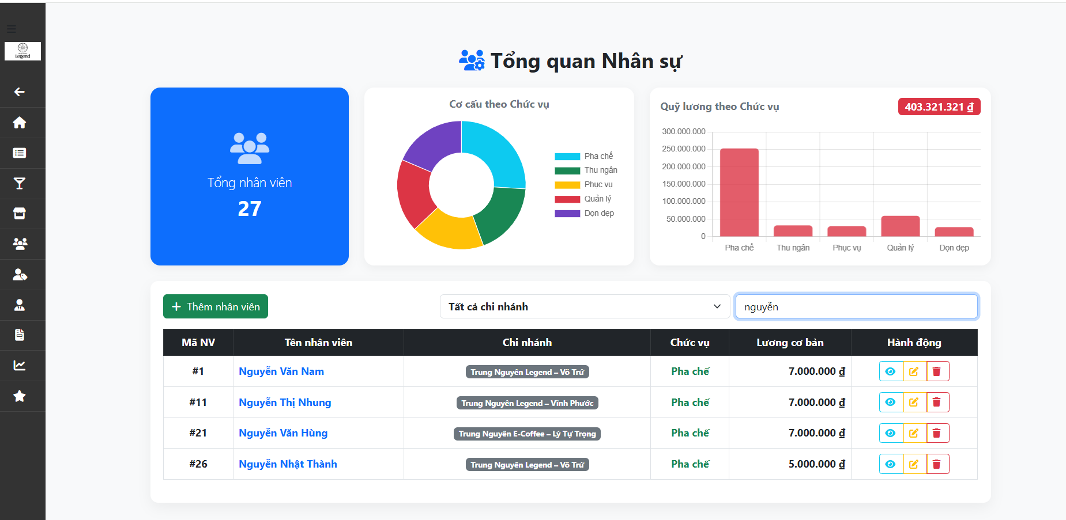
Hình 4.55 Giao diện khi thực hiện tìm kiếm
Để rà soát kỹ hơn thông tin của từng cá nhân, khi nhấp chọn biểu tượng màu xanh, hệ thống sẽ hiển thị giao diện cửa sổ “Hồ sơ nhân viên” với đầy đủ các trường dữ liệu quan trọng được của nhân viên có trong cửa hàng này.
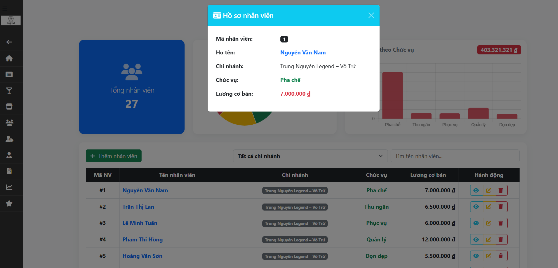
Hình 4.56 Giao diện xem chi tiết thông tin nhân viên
Sau khi hoàn thành rà soát kỹ thông tin nếu có sai sót có thể nhấn vào ô màu vàng hệ thống sẽ hiển thị giao diện “Sửa thông tin” giúp quản lý có thể sửa lại thông tin nếu như có sai sót.
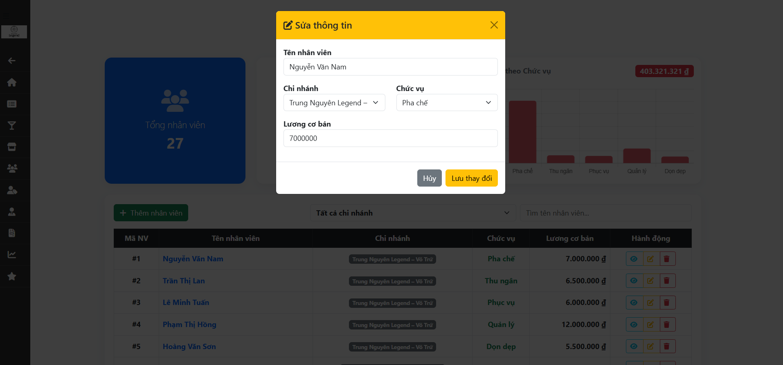
Hình 4.57 Giao diện sửa thông tin nhân viên
Xóa 1 nhân viên là loại bỏ nhân viên ra khỏi hệ thống thông qua biểu tượng xóa trên giao diện. Khi thực hiện sẽ hiển thị thông báo xác nhận nhằm đảm bảo an toàn dữ liệu. Ngoài ra, mỗi chi nhánh đều được phân quyền cho quản lý riêng nhằm thực hiện các thao tác quản lý nhân sự tại cơ sở tương ứng.
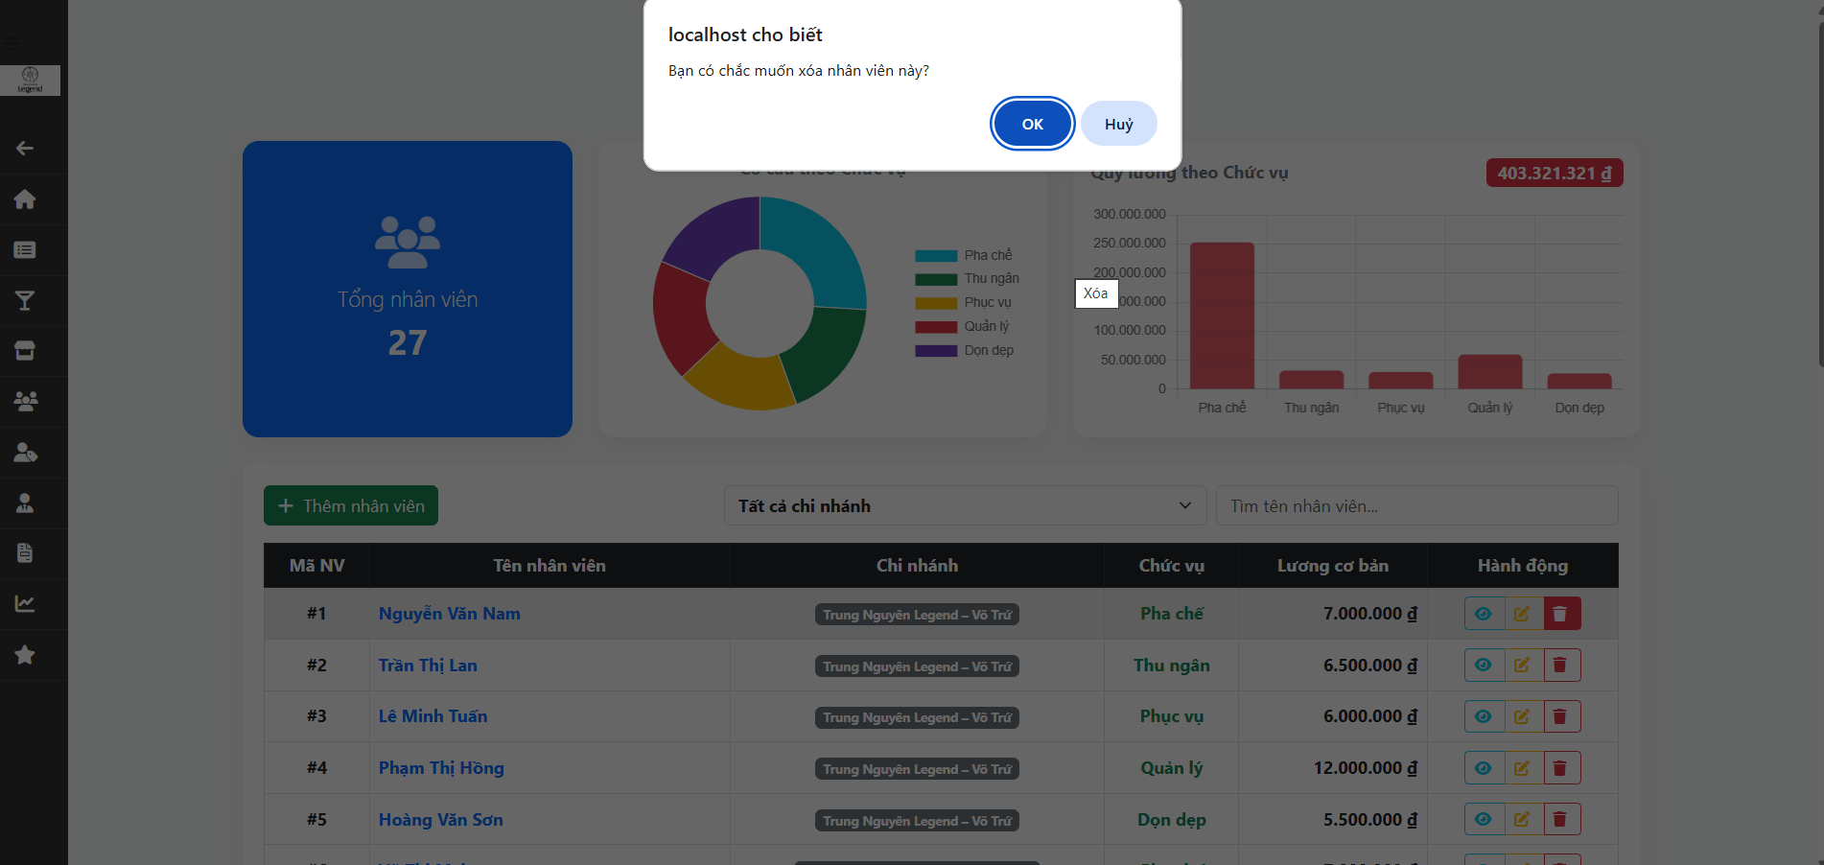Hình 4.58 Giao diện xóa nhân viên
4.3.2.5. Giao diện quản lý chức vụ
Màn hình hiển thị quản lý chức vụ được phát triển nhằm hỗ trợ người điều hànhh theo dõi và quản lý các vị trí công việc tại từng chi nhánh như pha chế, thu ngân, phục vụ, quản lý và dọn dẹp. Hệ thống hỗ trợ các chức năng thêm, xóa, sửa, xem chi tiết và tìm kiếm chức vụ nhằm phục vụ quá trình quản lý nhân sự hiệu quả hơn. Đồng thời, mỗi chi nhánh đều được phân quyền cho quản lý riêng để thực hiện các chức năng vận hành tương ứng.
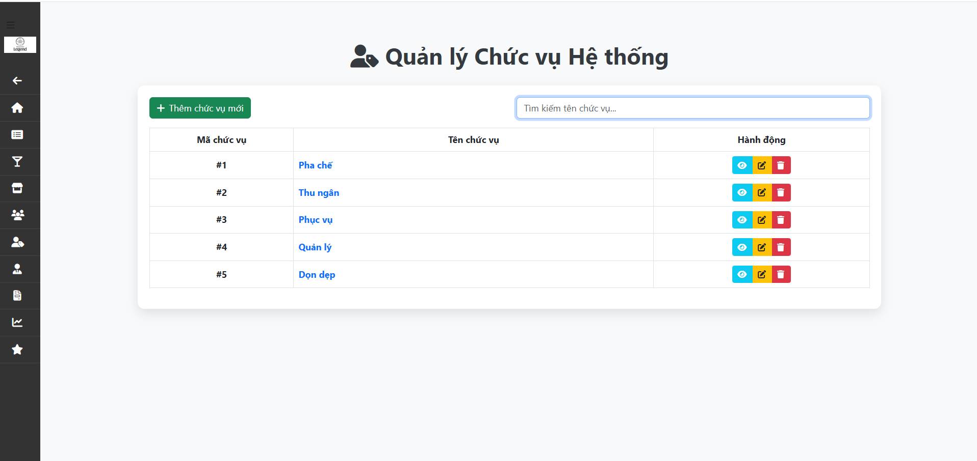Hình 4.59 Giao diện quản lý chức vụ
Để tối ưu hiệu quả sử dụng người dùng và tối ưu hóa thao tác quản trị khi danh sách dữ liệu trở nên lớn hơn, em đã tích hợp thêm công cụ tìm kiếm nhanh ngay phía trên bảng danh sách chức vụ. Tính năng này giúp quản trị viên lọc nhanh các vị trí công tác cần tìm chỉ với vài ký tự đơn giản.
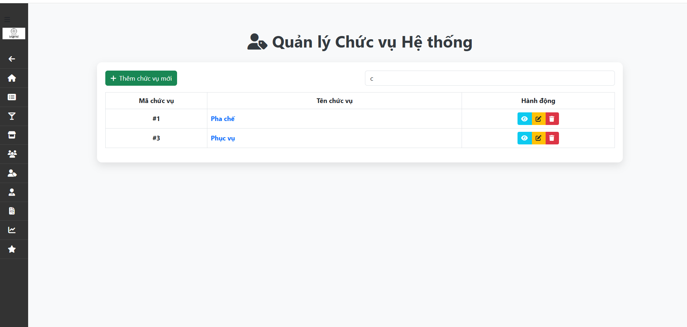
Hình 4.60 Giao diện tìm kiếm chức vụ
Để thực hiện được chức năng thêm mới chức vụ thì ấn vào nút “Thêm chức vụ mới” ở phía bên trái tại hình 4.59 để thực hiện chức năng thêm mới. Sau khi ấn vào thì cần điền đầy đủ thông tin bên trong sau đó bấm “Xác nhận tạo” để thêm mới chức vụ hoặc nhấn vào “Hủy” để thoát ra.
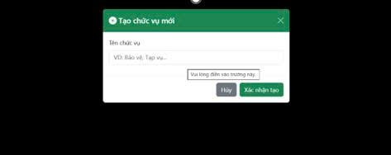
Hình 4.61 Giao diện thêm mới chức năng
Để hỗ trợ quản trị viên rà soát thông tin chính xác trước khi thực hiện các thay đổi quan trọng, hệ thống tích hợp tính năng xem Chi tiết chức vụ thông qua giao diện bên dưới. Khi nhấp vào biểu tượng màu xanh ở một bản ghi cụ thể, cửa sổ này sẽ hiển thị các thông số cốt lõi bao gồm Mã chức vụ và Tên chức vụ (như vị trí Pha chế).

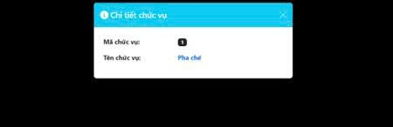
Hình 4.62 Giao diện hiển thị chi tiết chức năng
Sau khi rà soát kỹ thông tin nếu có sai sót có thực hiện thao tác vào biểu tượng màu vàng hệ thống sẽ hiển thị sửa thông tin chức vụ giúp quản lý có thể sửa lại thông tin nếu như có sai sót. Sau khi sửa xong thì nhấn “Lưu thay đổi” hoặc muốn thoát thì nhấn “Hủy”.
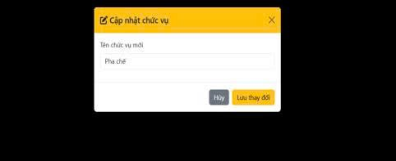
Hình 4.63 Giao diện sửa và lưu chức vụ
Cuối cùng là chức năng xóa chức vụ khi nhấn vào biểu tượng màu đỏ lúc này sẽ hiển thị thông báo như hình 4.64 nếu đồng ý thì nhấn “OK” không đồng ý và thoát thì nhấn vào “Hủy”.
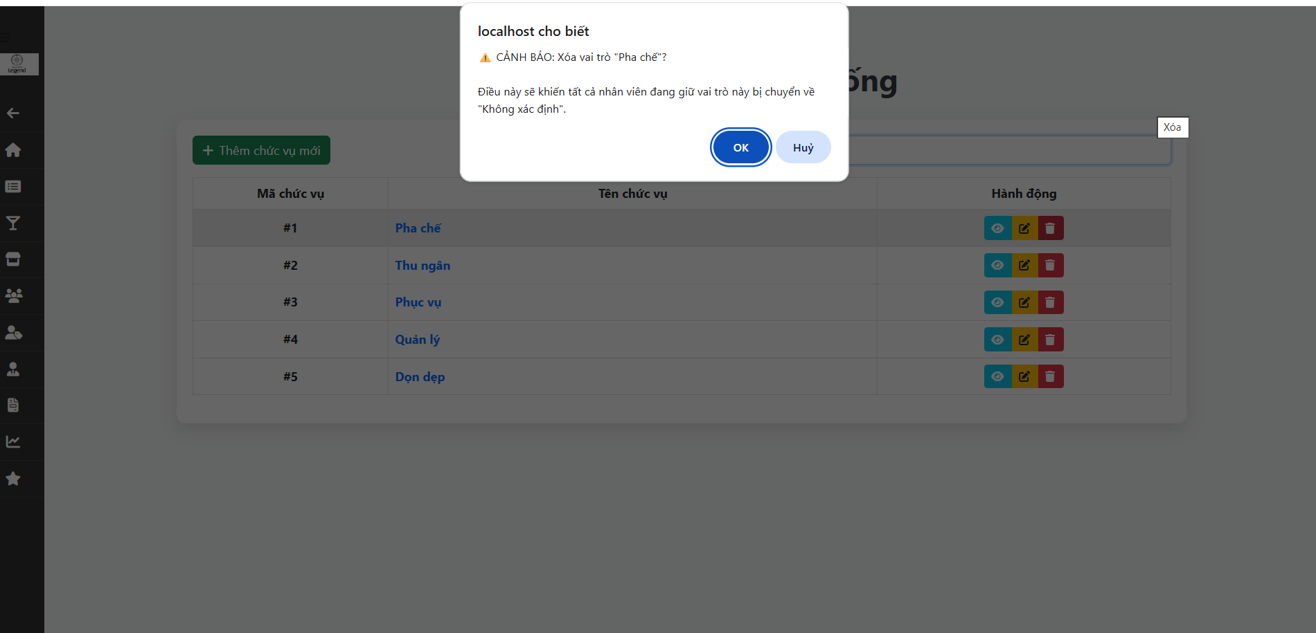
Hình 4.64 Giao diện xóa chức vụ
4.2.3.6. Giao diện quản lý cửa hàng
Thực hiện giám sát quản lý các chi nhánh cửa hàng tại khu vực Nha Trang thông qua hệ thống tập trung. Người quản lý có thể tìm kiếm, thêm mới, xem chi tiết, chỉnh sửa thời gian hoạt động và xóa thông tin chi nhánh khi cần thiết nhằm nâng cao hiệu quả quản lý và hỗ trợ mở rộng hoạt động kinh doanh.
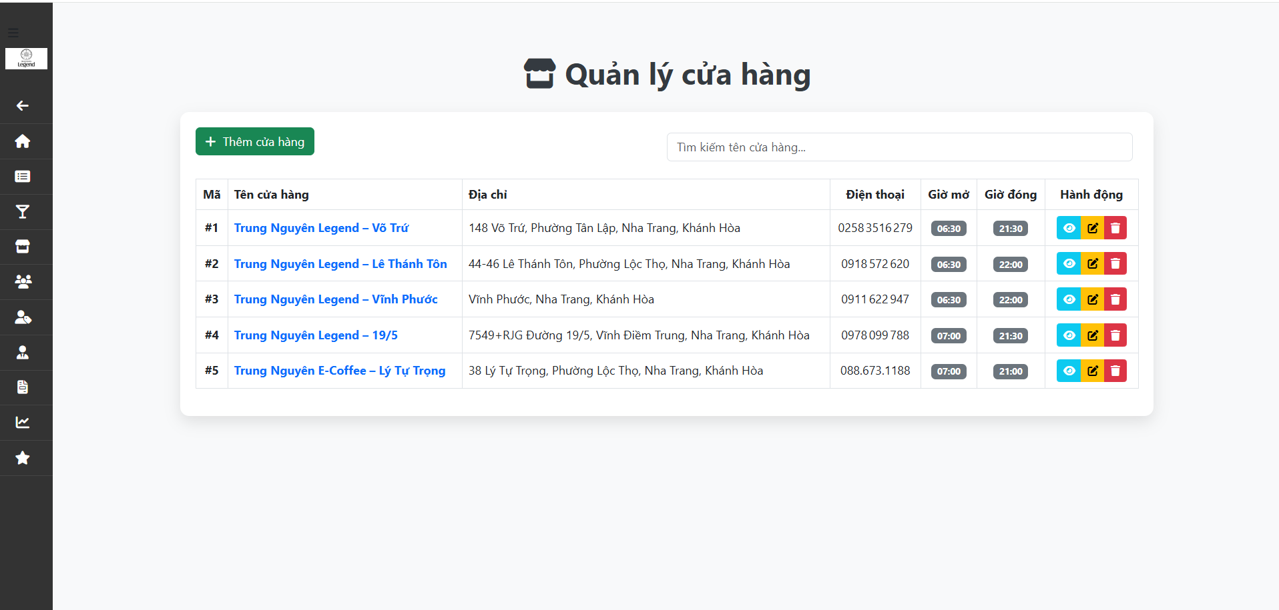
Hình 4.65 Giao diện quản lý cửa hàng
Khi có một chi nhánh mới quản trị có thể thêm vào bằng cách nhấn vào “Thêm cửa hàng” như hình 4.65 để thực thêm mới 1 chi nhánh cửa hàng khác.
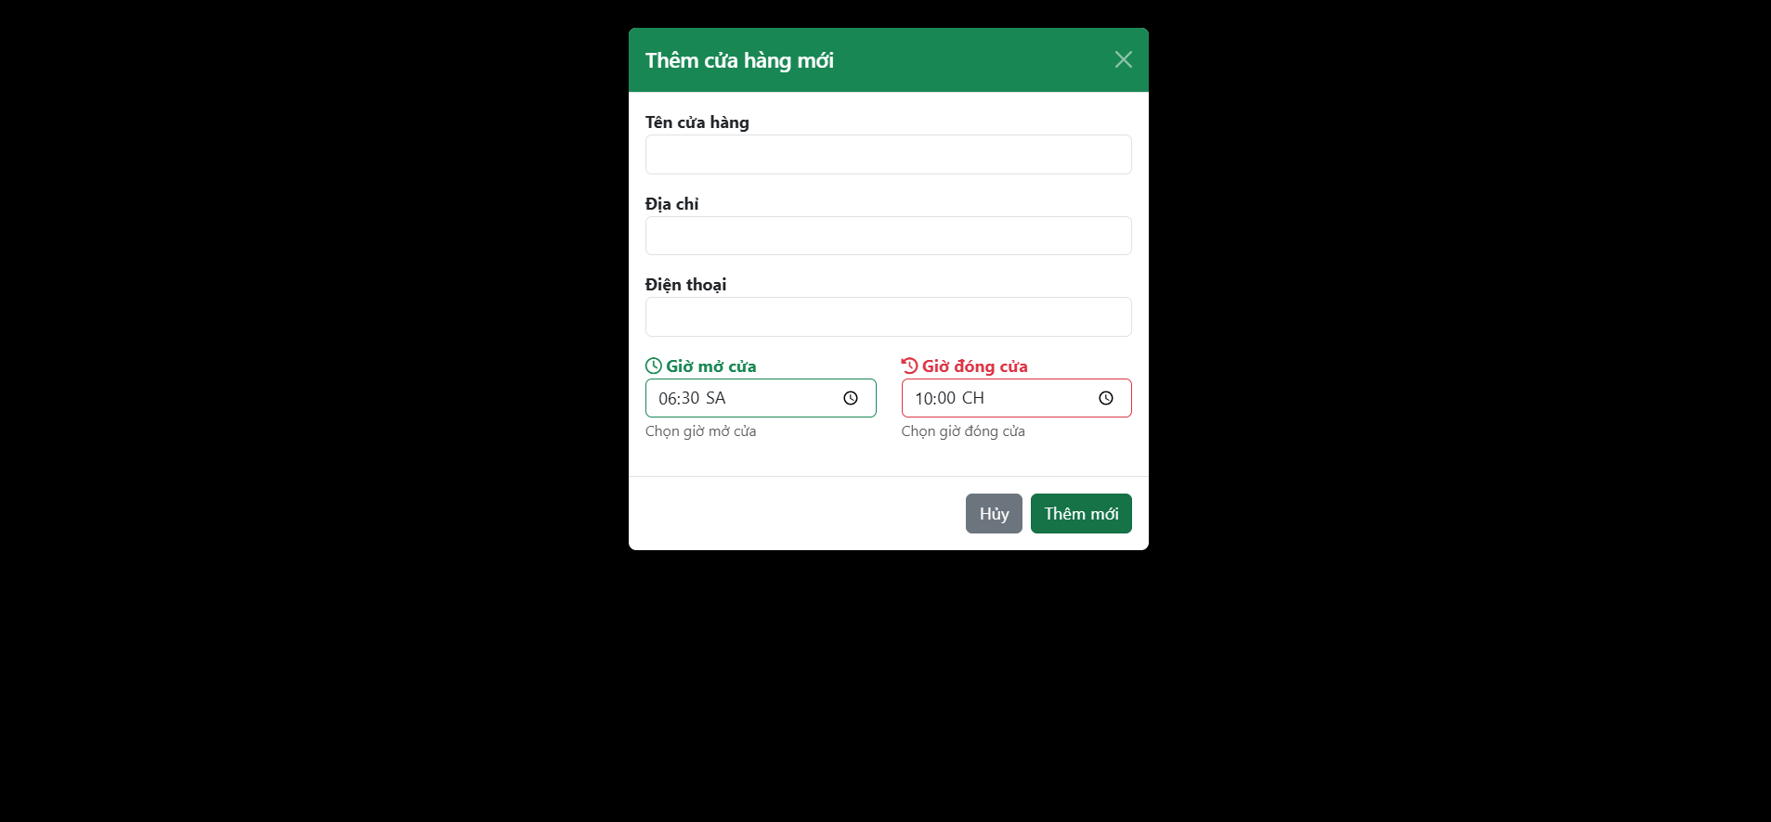
Hình 4.66 Giao diện thêm mới cửa hàng vào chi nhánh
Bên cạnh việc thêm mới quản trị có thể xem chi tiết các thông của 1 cửa hàng đảm bảo các thông tin đó là đúng. Khi xem cần nhấn vào biểu tượng màu xanh bên cột “Hành động”. Lúc này sẽ hiển thị dữ liệu chi tiết về cửa hàng đó.
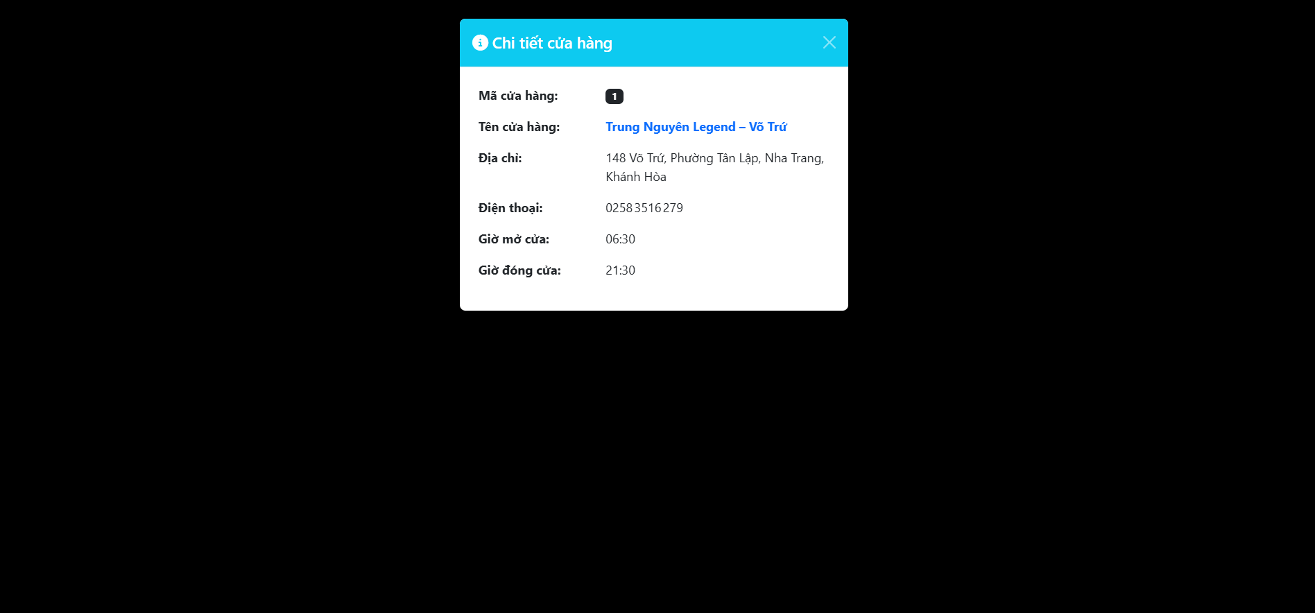
Hình 4.67 Giao diện xem chi tiết cửa hàng của chi nhánh
Song song với việc xem thông tin cụ thể về cửa hàng đó nếu có sai sót người quản trị có thể sửa lại thông tin cho đúng bằng cách nhấn vào biểu tượng màu vàng như hình 4.63 để thực hiện sửa đổi của mình. Sau khi sửa xong thì nhấn “Lưu thay đổi” còn không thì nhấn “Hủy”.
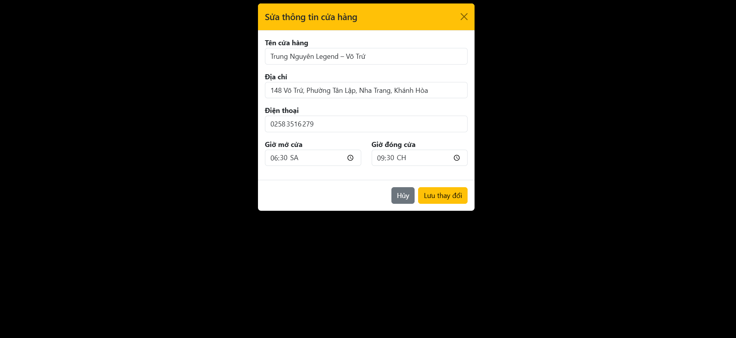
Hình 4.68 Giao diện sửa thông tin cửa hàng
Cuối cùng nếu như khách hàng muốn xóa hoàn toàn 1 chi nhánh thì nhấn vào biểu tượng màu đỏ để thực hiện việc xóa.
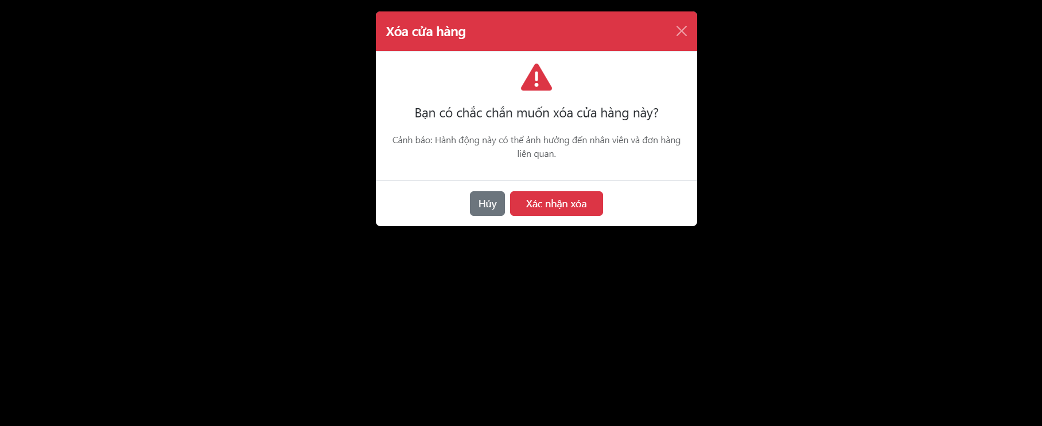
Hình 4.69 Giao diện xóa cửa hàng
4.2.3.7. Giao diện quản lý tài khoản khách hàng
Để rà sát kiểm soát được lượng khách hàng hiệu quả em đã xây dựng danh sách người tiêu dùng để thuận tuận cho quá trình tìm kiếm, rà soát thông tin khách hàng chuẩn xác. Ngoài ra, hệ thống cũng chi phép hỗ trợ chỉnh sửa thông tin người sử dụng, bổ sung khách mới, theo dõi thông tin chi tiết và thực hiện điều chỉnh dữ liệu khi cần thiết.
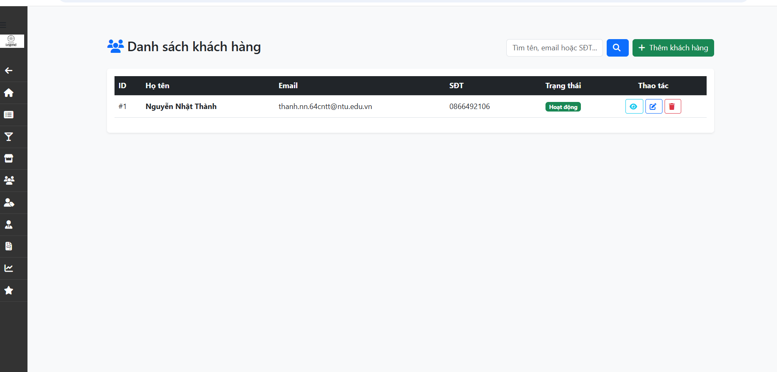
Hình 4.70 Giao diện quản lý khách hàng
Nếu người quản trị viên muốn thực hiện thêm mới 1 khách hàng thì chọn nhấn vào ô “Thêm khách hàng” bên góc phải giao diện hình 7.22 để thực hiện thêm mới khách hàng. Tại đây cần điền đẩy đủ thông tin sau đó nhấn “Thêm”.
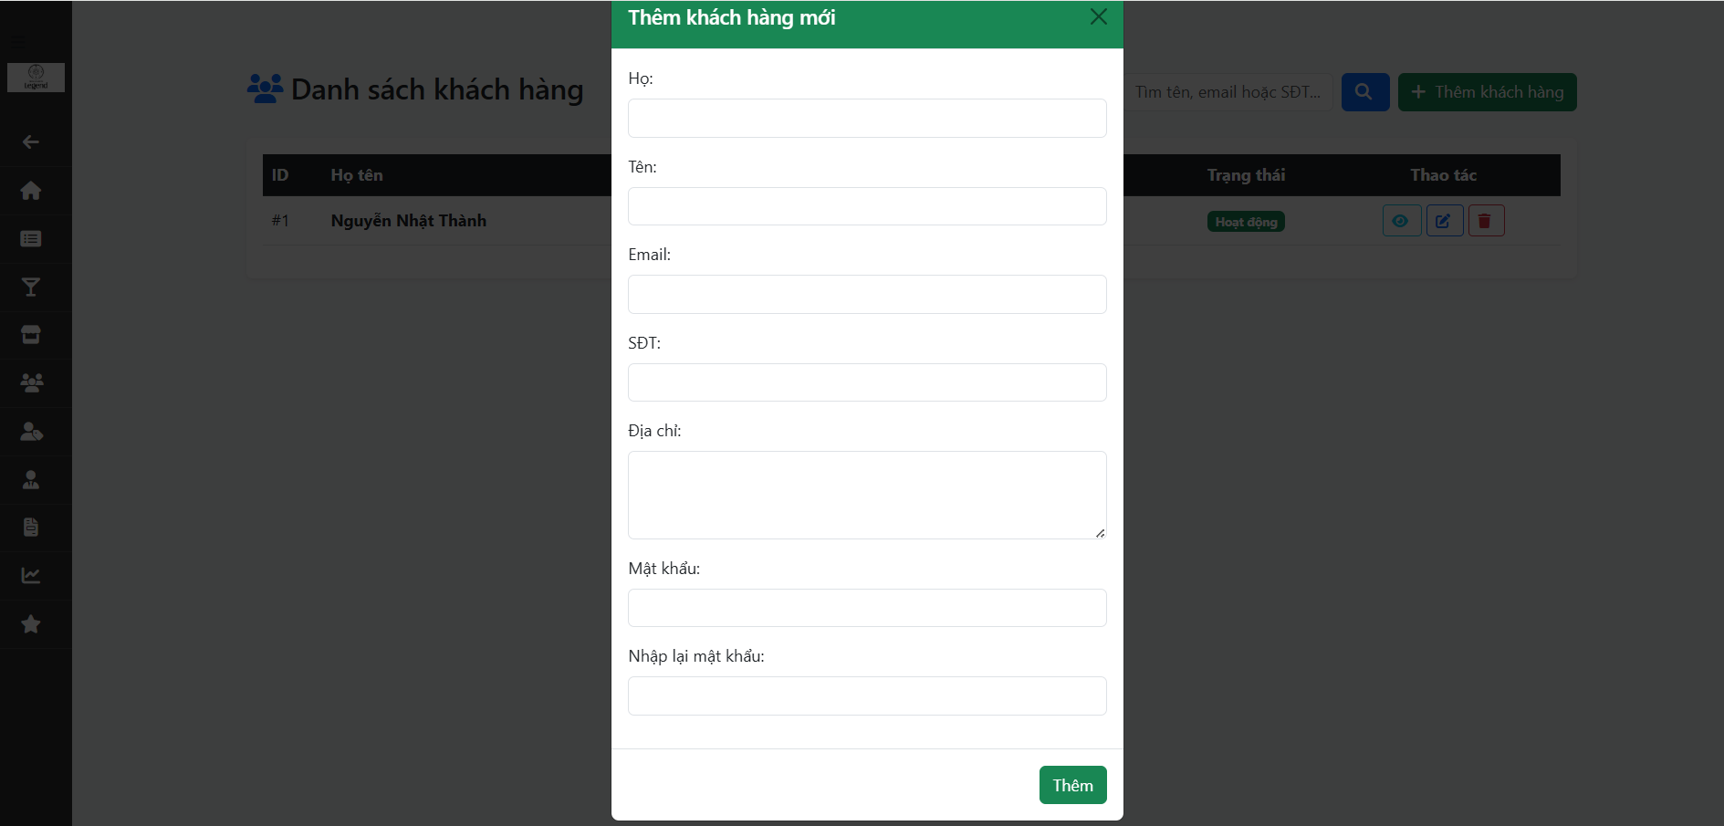
Hình 4.71 Giao diện thêm mới khách hàng
Sau khi hoàn tất việc thêm thành công người điều hành có thể xem chi tiết các thông tin khách hàng để đảm bảo việc nhập liệu chuẩn xác bằng cách nhấn vào biểu tượng màu xanh hình con mắt để xem thông tin của khách hàng chi tiết.
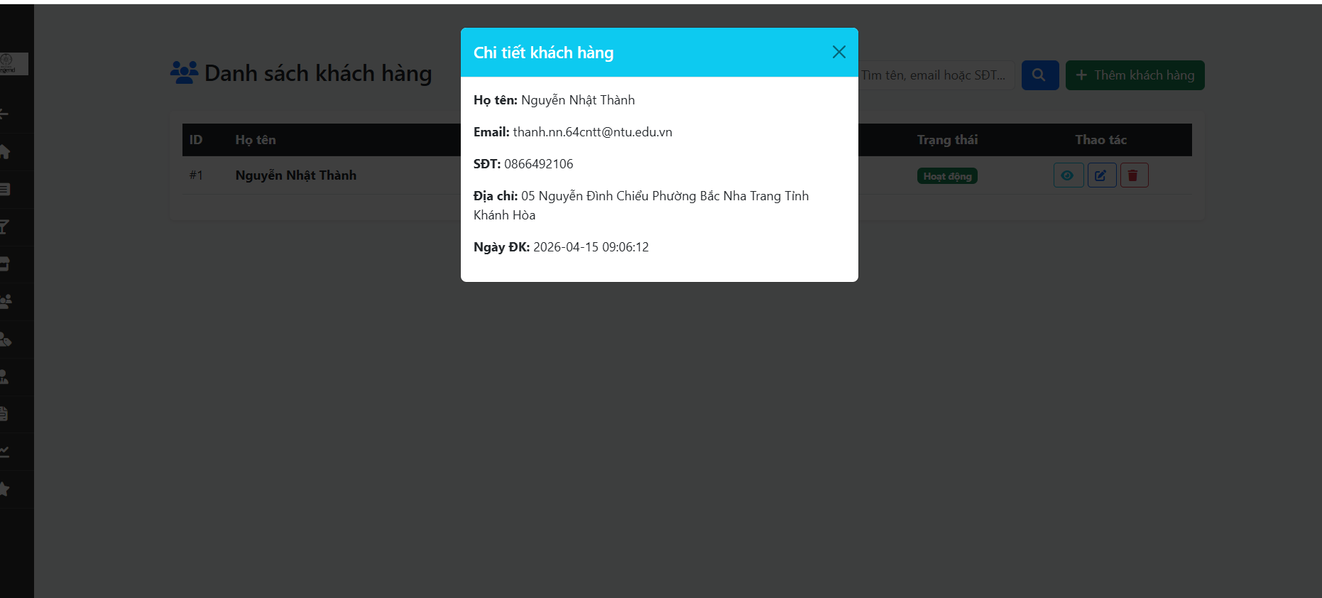
Hình 4.72 Giao diện xem chi tiết về thông tin của khách hàng
Để rà soát thông tin chi tiết về người dùng thì quản lý có thể sửa lại dữ liệu nếu sai sót bằng cách nhấn vào biểu tượng cây bút bên cạnh biểu tượng con mắt để chỉnh sửa. Tại đây thể hiện đầy đủ thông tin chi tiết về người dùng và có thể cho tài khoản hoạt động bình thường hoặc khóa nếu vi phạm các quy tắc trên như hình 4.38.
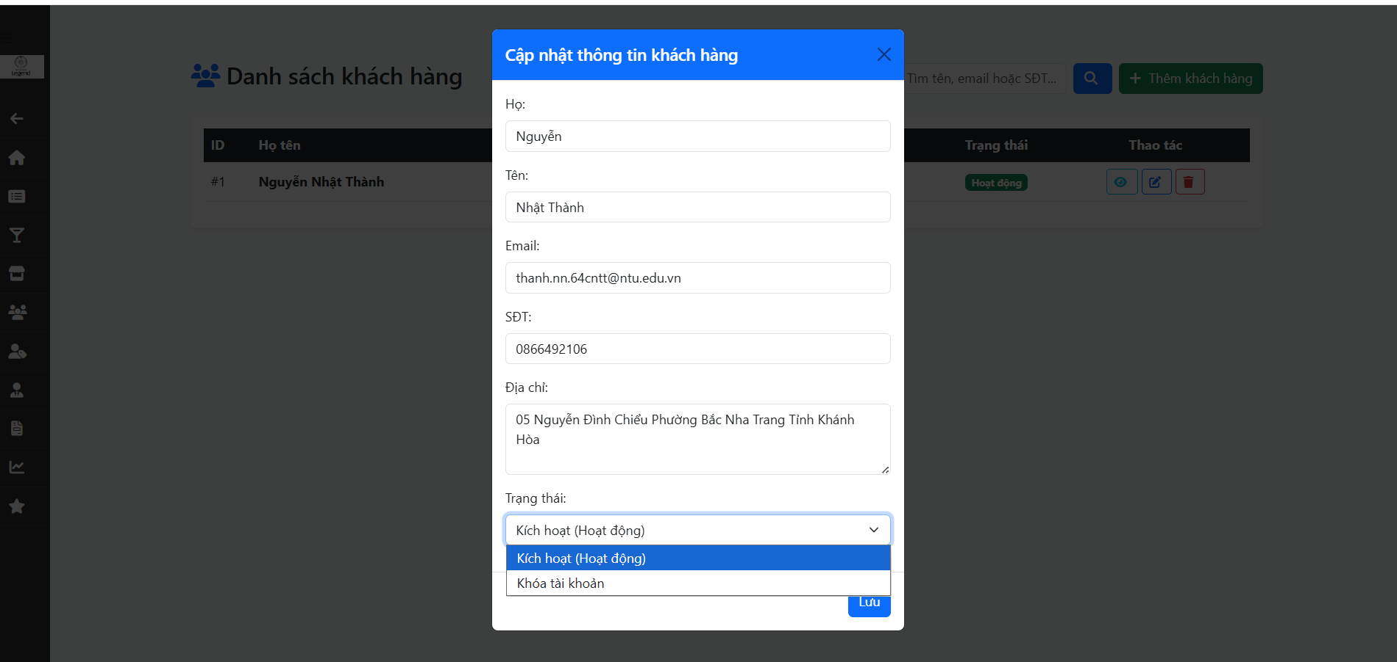
Hình 4.73 Giao diện sửa thông tin khách hàng
Cuối cùng nếu tài khoản của khách hàng không dùng nữa hoặc quản lý muốn xóa 1 người dùng nào đó có thể nhấn vào biểu tượng màu đỏ để thực hiện xóa 1 người tiêu dùng.
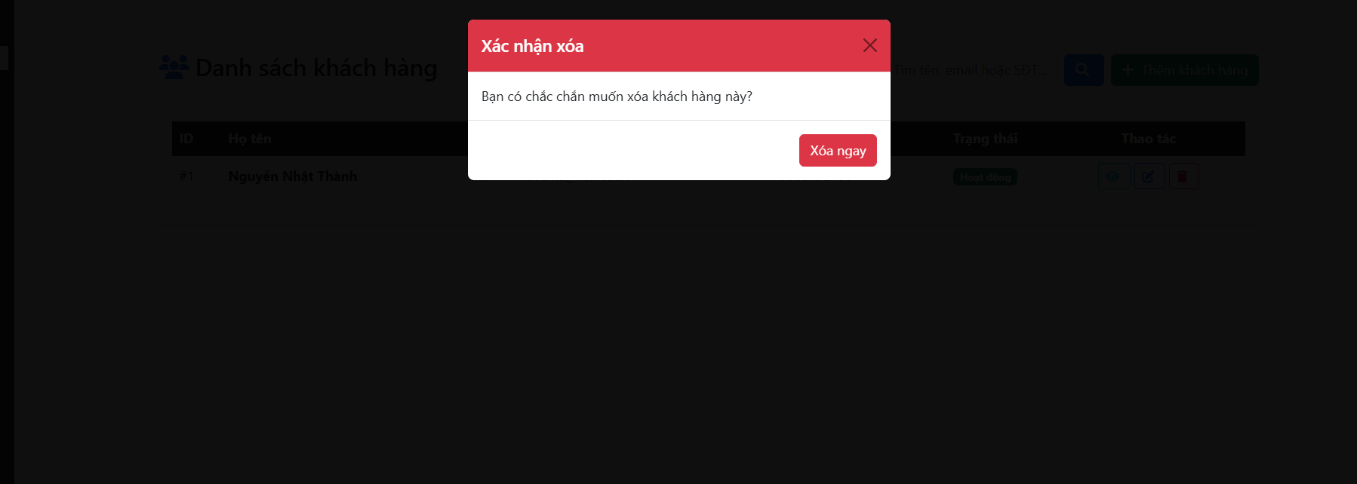
Hình 4.74 Giao diện xóa tài khoản khách hàng
4.2.3.8. Giao diện quản lý đơn hàng
Sau khi người đặt hàng hoàn tất quy trình đặt hàng thành công (như đã trình bày chi tiết tại mục 4.3.1.3). Tại đây, người vận hành hệ thống có thể giám sát và xử lý đơn đặt hàng với các thông tin dữ liệu chi tiết bao gồm: mã đơn hàng, người mua hàng, cửa hàng đặt, tổng giá trị đơn hàng và trạng thái xử lý của đơn hàng đó. Bên đó còn có các thanh tìm kiếm: trạng thái đơn hàng, đơn hàng của cửa hàng nào.
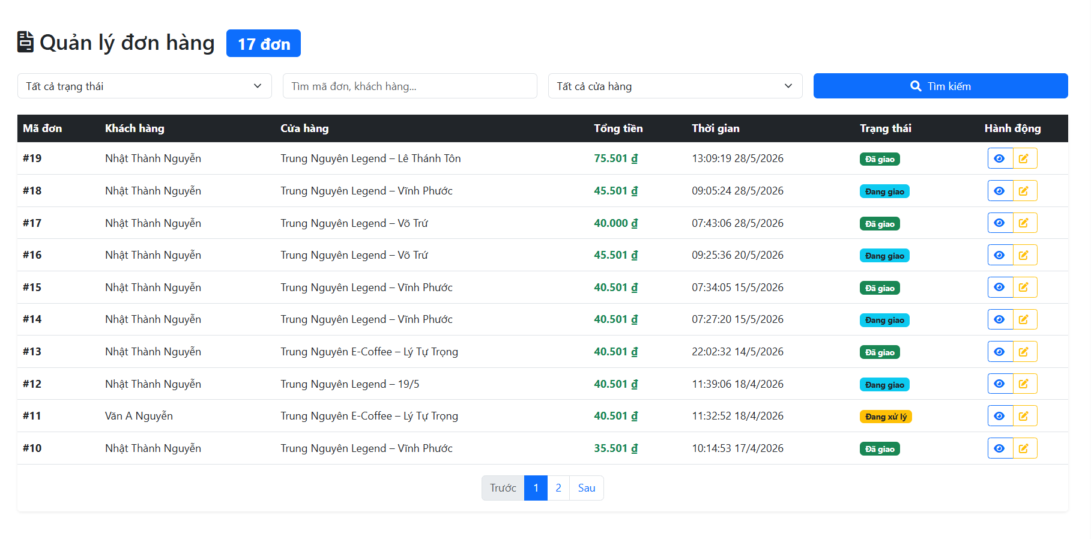
Hình 4.75 Giao diện quản lý đơn hàng
Sau khi tiếp nhận được đơn đặt hàng thành công từ người mua hàng, hệ thống sẽ tự động vào trạng thái "Đang xử lý". Lúc này, quản trị viên sẽ thực hiện thao tác kiểm duyệt bằng cách chọn vào biểu tượng màu xanh tại cột “Hành động” (như Hình 4.75), hệ thống sẽ ngay lập tức hiển thị giao diện Chi tiết và Xử lý đơn đặt hàng. Lúc này sẽ hiển thị đầy đủ dữ liệu đơn đặt hàng như người mua hàng, chi nhánh phục vụ, phương thức thanh toán và danh sách sản phẩm nhằm hỗ trợ quản trị viên kiểm tra dữ liệu chính xác trước khi xử lý. Đồng thời, nền tảng cung cấp các chức năng “Từ chối/Hủy đơn” và “Giao cho Shipper” để cập nhật trạng thái đơn hàng theo thời gian thực. Khi xác nhận giao hàng thành công, đơn hàng sẽ được cập nhật thành đang giao và khách hàng sẽ nhận được thông báo từ hệ thống.
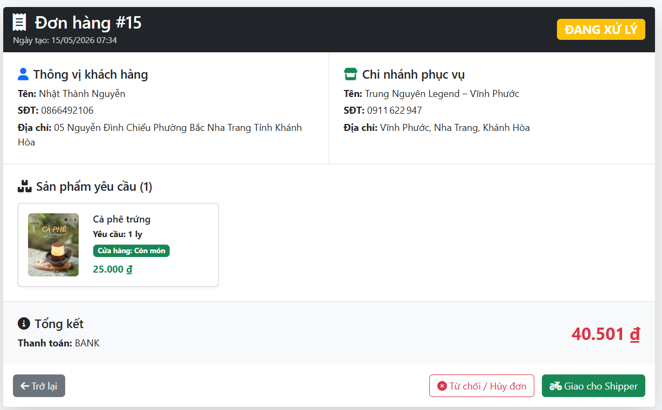
Hình 4.76 Giao diện chi tiết và xử lý đơn hàng
Cuối cùng sau khi hoàn thành xong thì hệ thống tiến hành thay đổi tình trạng đơn hàng là đã giao phục vụ cho việc tính vào báo cáo doanh thu của từng chi nhánh. Nếu có sai sót trong việc giao hàng người quản lý cũng có thể chỉnh sửa trạng thái vận chuyển đến tay cho người mua hàng. Mỗi chi nhánh đều tồn tại thêm 1 người quản lý riêng của chi nhánh đấy để được tiến hành thực hiện thao tác đã nêu trên nhằm đảm bảo khi số lượng đơn hàng quá nhiều 1 mình người quản lý không thể nào mà làm hết được.
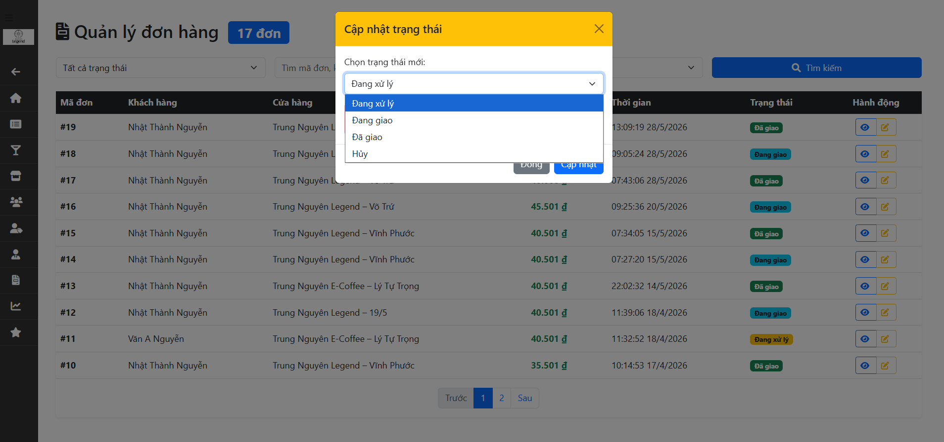
Hình 4.77 Giao diện cập nhật trạng thái đơn hàng
4.2.3.9. Giao diện quản lý doanh thu
Quản lý doanh thu giúp người điều hành theo dõi kết quả kinh doanh của các chi nhánh thông qua bảng thống kê và biểu đồ trực quan. Nền tảng cho phép lọc dữ liệu theo từng khoảng thời gian, đồng thời hiển thị doanh thu, số lượng đơn hàng và tổng doanh thu của toàn hệ thống nhằm phục vụ quá trình kiểm soát và đánh giá hoạt động kinh doanh hiệu quả hơn.
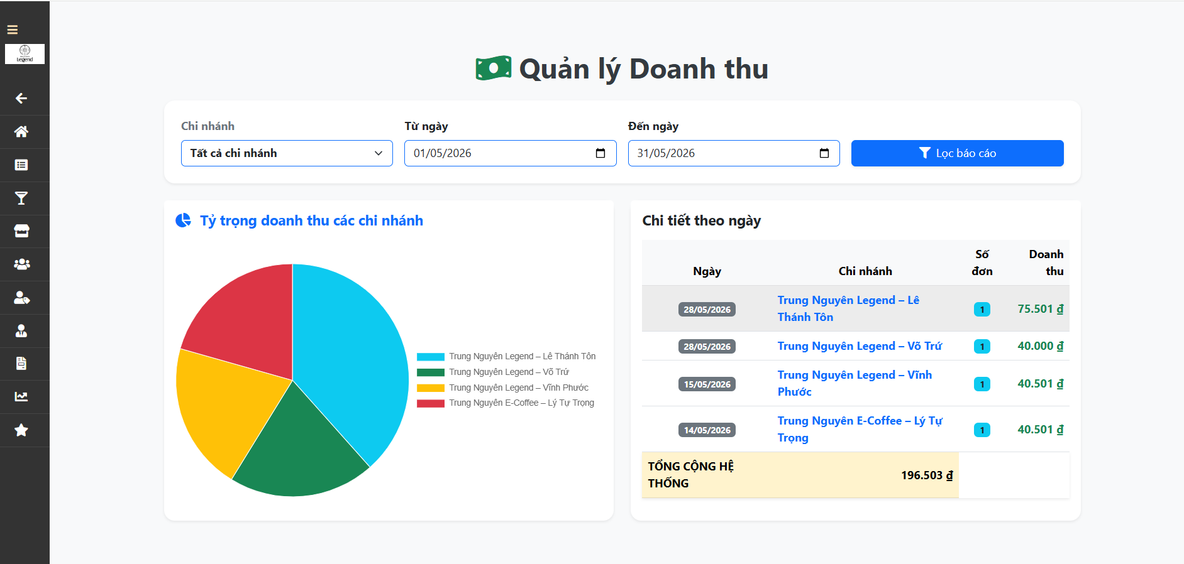
Hình 4.78 Giao diện quản lý doanh thu
4.2.3.10. Giao diện quản lý đánh giá sản phẩm
Nhận xé chất lượng sản phẩm dùng để giám sát phản hồi của khách hàng tại từng chi nhánh. Nền tảng cung cấp biểu đồ đánh giá, bộ lọc theo chi nhánh và mức độ hài lòng, đồng thời hiển thị đầy đủ thông tin người dùng, sản phẩm, nội dung nhận xét và thời gian đánh giá. Ngoài ra, còn hỗ trợ tính năng phê duyệt và xóa các bình luận chưa phù hợp góp phần nâng cao hiệu quả của dịch vụ và duy trì tính chuyên nghiệp cho website.
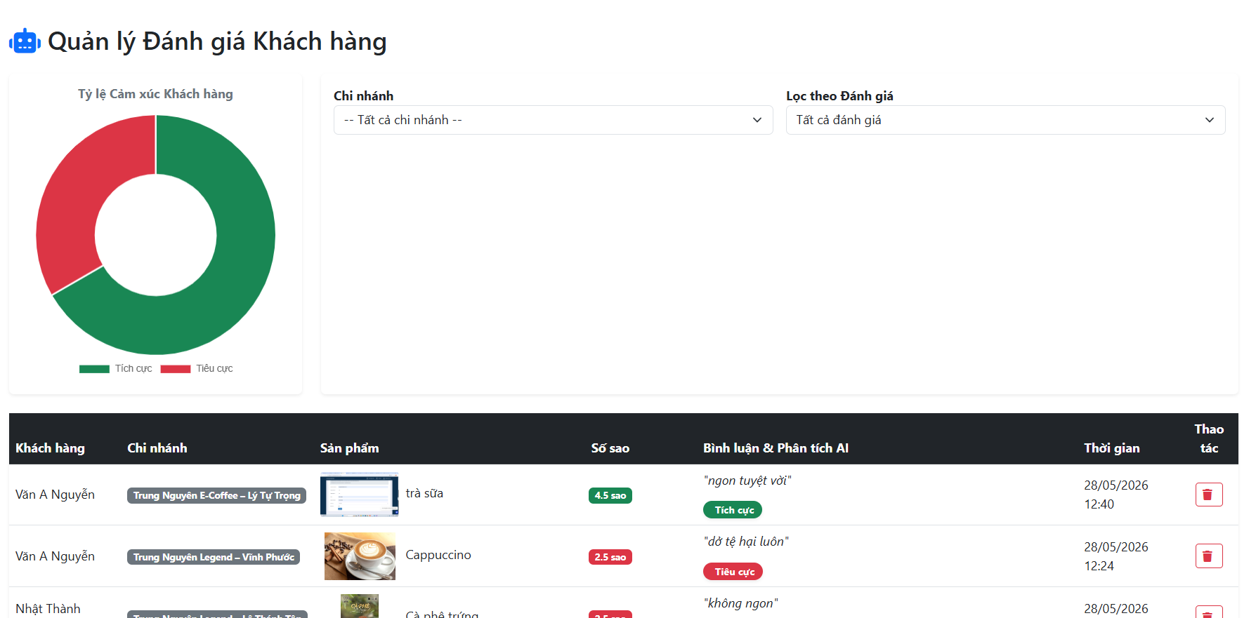
Hình 4.79 Giao diện quản lý đánh giá sản phẩm
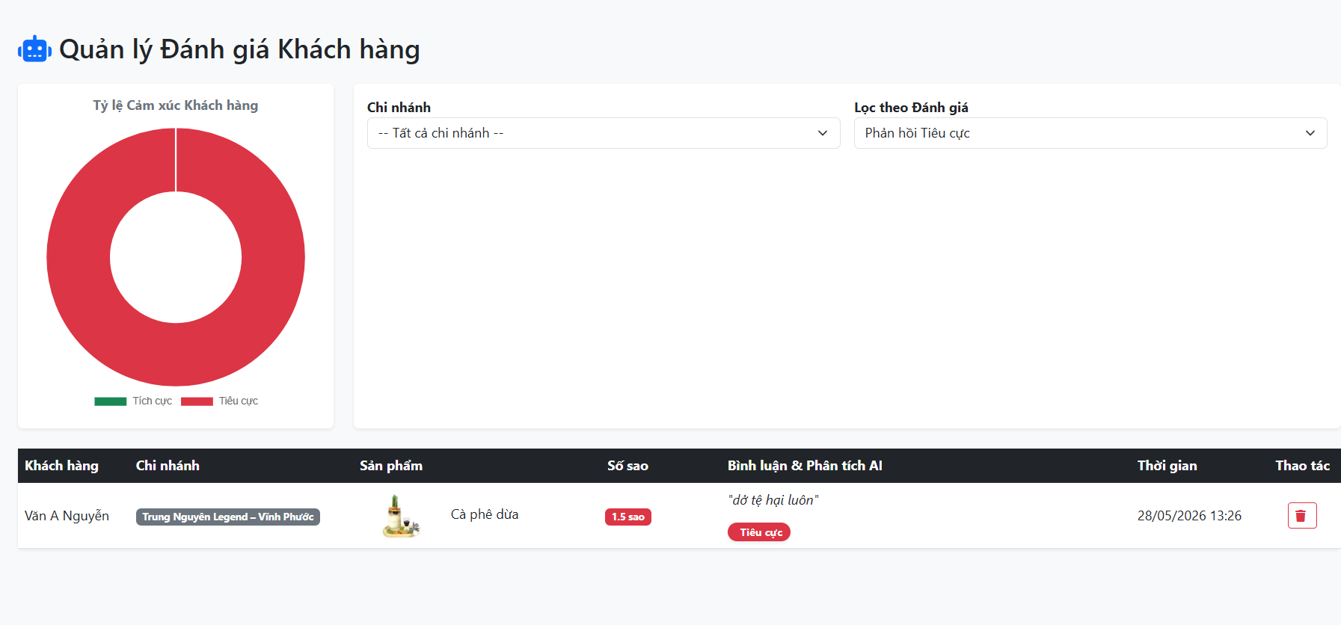
Hình 4.80 Giao diện tìm kiếm đánh giá xấu của tất cả chi nhánh
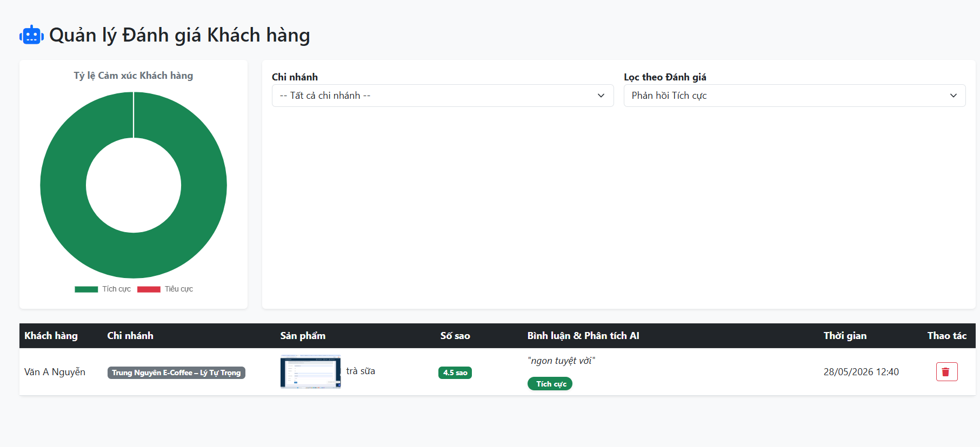
Hình 4.81 Giao diện đánh giá tốt của tất cả chi nhánh

CHƯƠNG 5 KẾT LUẬN VÀ HƯỚNG PHÁT TRIỂN

5.1. KẾT LUẬN
Sau thời gian tìm hiểu, thiết kế và triển khai, đồ án đã hoàn thiện website quản lý chuỗi cửa hàng cà phê Trung Nguyên Legend. Về mặt lý thuyết, đề tài đã nắm được quy trình phân tích yêu cầu và triển khai hệ thống thông qua các sơ đồ DFD và ERD, hiểu được cơ chế hoạt động của website TMDT, quy trình quản lý đơn hàng, thanh toán trực tuyến và xử lý dữ liệu trên hệ quản trị CSDL MySQL/MariaDB. Ngoài ra, đề tài cũng tìm hiểu được cách tích hợp API của các hệ thống bên thứ ba như VNPay và Giao Hàng Nhanh trong môi trường phát triển website.
Về phần triển khai, hệ thống đã xây dựng thành công các phân hệ dành cho người dùng, quản trị tổng thể và quản lý từng chi nhánh. Người mua hàng có thể thực hiện thao tác tạo tài khoản, tìm kiếm đồ uống, quản lý tại giỏ hàng, đặt hàng và giao dịch trực tuyến thông qua VNPay. Đồng thời, hệ thống cũng hỗ trợ tính toán phí vận chuyển và thời gian giao hàng dự kiến thông qua API Giao Hàng Nhanh. Bên cạnh đó, hệ thống còn hỗ trợ quản lý sản phẩm, danh mục, đơn hàng, nhân sự, doanh thu và đánh giá sản phẩm tại từng chi nhánh. Mã nguồn được quản lý thông qua GitHub nhằm hỗ trợ lưu trữ và kiểm soát phiên bản trong quá trình phát triển hệ thống.

5.2. HẠN CHẾ
Mặc dù hệ thống đã hoàn thiện các chức năng chính của website bán hàng trực tuyến, tuy nhiên vẫn còn một số hạn chế trong quá trình triển khai. Hiện tại, hệ thống chưa hỗ trợ cơ chế đồng bộ dữ liệu theo thời gian thực, do đó người dùng và quản trị viên cần tải lại trang để cập nhật trạng thái đơn hàng mới nhất. Bên cạnh đó, hệ thống mới chỉ được phát triển trên nền tảng website nên chưa hỗ trợ đầy đủ các chức năng chuyên biệt trên thiết bị di động như thông báo đẩy hoặc định vị tự động. Ngoài ra, một số chức năng nâng cao liên quan đến phân tích dữ liệu và tối ưu hiệu năng hệ thống vẫn chưa được triển khai trong phạm vi của đề tài.

5.3. HƯỚNG PHÁT TRIỂN
Từ những hạn chế về mặt công nghệ và nền tảng như đã nêu trên , định hướng nâng cấp và kế hoạch phát triển hệ thống trong tương lai có thể được phát triển thêm cơ chế đồng bộ dữ liệu theo thời gian thực nhằm nâng cao khả năng cập nhật và xử lý dữ liệu. Đồng thời, đề tài có thể mở rộng sang nền tảng ứng dụng di động để hỗ trợ người dùng thuận tiện hơn trong quá trình hoạt động. Bên cạnh đó cũng có thể tích hợp thêm các chức năng phân tích dữ liệu, thống kê thông minh và tối ưu hiệu năng nhằm nâng cao hiệu quả công tác quản lý và chất lượng trải nghiệm cho người dùng.

TÀI LIỆU THAM KHẢO
[1] Temasek, Bain & Company và Google, "e-Conomy SEA 2023," 2023. Truy cập vào ngày 2/5/2026, từ https://economysea.withgoogle.com/.
[2] Efraim Turban, David King, Jae Kyu Lee, Ting-Peng Liang và Deborrah Turban, Electronic Commerce: A Managerial and Social Networks Perspective, Springer, 2020.
[3] Bộ Công Thương Việt Nam, "Báo cáo thương mại điện tử Việt Nam," 2023. Truy cập vào ngày 2/5/2026 từ https://moit.gov.vn/tin-tuc/bao-chi-voi-nguoi-dan/tao-dung-niem-tin-cua-nguoi-tieu-dung-va-tang-uy-tin-cho-doanh-nghiep-trong-thuong-mai-dien-tu.html
[4] Randy Connolly và Ricardo Hoar, Fundamentals of Web Development, Pearson, 2018.
[5] Mozilla Foundation, "Web Development Documentation (MDN Web Docs)," 2023. Truy cập vào ngày 2/5/2026 từ https://developer.mozilla.org/
[6] Mozilla Foundation, "Web Development Documentation (MDN Web Docs)," 2023. Truy cập vào ngày 2/5/2026 từ https://developer.mozilla.org/
[7] Kenneth C. Laudon và Carol Guercio Traver, E-commerce 2021: Business, Technology, Society, Pearson, 2021.
[8] Laravel, "Laravel MVC Architecture," 2023. Truy cập vào ngày 2/5/2026 từ https://laravel.com/learn/getting-started-with-laravel/what-is-mvc
[9] Mozilla Foundation, "MVC Architecture," 2023. Truy cập vào ngày 2/5/2026 từ https://developer.mozilla.org/fr/docs/Glossary/MVC.
[10] Robin Nixon, Learning PHP, MySQL & JavaScript, O’Reilly Media, 2018.
[11] PHP Group, "PHP Documentation," 2023. Truy cập vào ngày 5/5/2026 từ https://www.php.net/.
[12] Oracle Corporation, "MySQL Documentation," Truy cập vào ngày 5/5/2026 từ https://dev.mysql.com/doc/.
[13] Paul DuBois, MySQL Cookbook, O’Reilly Media, 2014.
[14] Mark Masse, REST API Design Rulebook, O’Reilly Media, 2011.
[15] Mozilla Developer Network (MDN), "HTTP Overview," Truy cập vào ngày 5/5/2026 từ https://developer.mozilla.org/fr/docs/Glossary/HTTP.
[16] GHN (Giao Hàng Nhanh), "GHN API Documentation," Truy cập vào ngày 5/5/2026 từ https://api.ghn.vn/home/docs/detail
[17] VNPay," Cổng thanh toán VNPAY-QR," Truy cập vào ngày 5/5/2026 từ https://sandbox.vnpayment.vn/apis/
[18] Kenneth E. Kendall và Julie E. Kendall, Systems Analysis and Design: Global Edition, 2019.
[19] Alan Dennis, Barbara Haley Wixom và Roberta M. Roth, Systems Analysis and Design, 2022.
[20] Branden Williams và Andrew Jamieson, PCI Compliance: Understand and Implement Effective PCI Data Security Standard Compliance, 2022.
[21] Roger S. Pressman và Bruce R. Maxim, Software Engineering: A Practitioner’s Approach, 2019.
[22] Ian Sommerville, Software Engineering, 2021.
[23] Alan Dennis, Barbara Haley Wixom và David Tegarden, Systems Analysis and Design: An Object-Oriented Approach with UML, 2019.
[24] Kenneth C. Laudon và Jane P. Laudon, Management Information Systems: Managing the Digital Firm, 2025.
[25] Thomas Connolly và Carolyn Begg, Database Systems: A Practical Approach to Design, Implementation, and Management, 2015.
[26] Ramez Elmasri và Shamkant B. Navathe, Fundamentals of Database Systems, 2017.
[27] Microsoft, "Visual Studio Code - Code Editing. Redefined," 2026. Truy cập vào ngày 10/5/2026 từ https://code.visualstudio.com/
[28] Apache Friends, "XAMPP Installers and Downloads for Apache Friends," 2026. Truy cập vào ngày 11/5/2026 từ https://www.apachefriends.org/
[29] Scott Chacon và Ben Straub, Pro Git, 2014. Truy cập vào ngày 11/5/2026 từ https://git-scm.com/book/en/v2
[30] Postman, "Postman API Platform," 2026. Truy cập vào ngày 13/05/2026 từ https://www.postman.com/
[31] Luke Welling và Laura Thomson, PHP and MySQL Web Development, 2016.
[32] Roger S. Pressman và Bruce R. Maxim, Software Engineering: A Practitioner’s Approach, 2005.
[33] John W. Satzinger, Robert B. Jackson và Stephen D. Burd, Systems Analysis and Design in a Changing World, 2016.

